**НАЦІОНАЛЬНИЙ ТЕХНІЧНИЙ УНІВЕРСИТЕТ УКРАЇНИ**

**«КИЇВСЬКИЙ ПОЛІТЕХНІЧНИЙ ІНСТИТУТ  
імені ІГОРЯ СІКОРСЬКОГО»**

***Факультет інформатики та обчислювальної техніки***

__________________________ _________________________________________________

(повне найменування інституту, факультету)

***Інформатики та програмної інженерії***

________________ ___________________________________________________________

(повна назва кафедри)

«**До захисту допущено**»

*Світлана ПОПЕРЕШНЯК*

__________ ________________

(підпис) (ініціали, прізвище)

“ “ ” 2023 р.

**Курсова робота**

**з дисципліни Компоненти програмної інженерії**

**за освітньо-професійною програмою «Програмне забезпечення інформаційних управляючих систем та технологій»**

**спеціальності «121 Інженерія програмного забезпечення»**

|  |  |  |  |  |  |  |
| --- | --- | --- | --- | --- | --- | --- |
| **на тему** | *Колекційна карткова гра із ШІ* | | | | | |
|  | | | | | | |
|  | | | | | | |
| **Виконав: студент III курсу, групи** | | | | *ІП-11 Кузьменков Д.О.* |  |  |
|  | | | *(прізвище, ім’я, по батькові )* | |  | (підпис) |
| **Керівник** | | *доцент, к.ф.м.н., доц., Поперешняк С.В.* | | |  |  |
|  | | *посада,науковий ступінь,вчене звання,прізвище,і ім’я, по батькові* | | |  | (підпис) |
| **Члени комісії** | | *доцент, к.ф.м.н., доц., Поперешняк С.В* | | |  |  |
|  | | *посада,науковий ступінь,вчене звання,прізвище,і ім’я, по батькові* | | |  | (підпис) |
|  | | *ст. вик. Головченко М.М.* | | |  |  |
|  | | *посада,науковий ступінь,вчене звання,прізвище,і ім’я, по батькові* | | |  | (підпис) |

Засвідчую, що у цій курсовій роботі немає запозичень з праць інших авторів без відповідних посилань.

Студент _____________

(підпис)

Київ – 2023 року

**Національний технічний університет України**

**“Київський політехнічний інститут імені Ігоря Сікорського”**

Інформатики та обчислювальної техніки

Факультет (інститут)

(повна назва)

*інформатики та програмної інженерії*

Кафедра

(повна назва)

Рівень вищої освіти – перший (бакалаврський)

Спеціальність – *121 Інженерія програмного забезпечення*

Освітньо-професійна програма – *Програмне забезпечення інформаційних управляючих систем та технологій*

**ЗАТВЕРДЖУЮ**

__________ *Світлана ПОПЕРЕШНЯК*

(підпис)

“___”_____________________2023 р.

**ЗАВДАННЯ**

**НА КУРСОВУ РОБОТУ СТУДЕНТУ**

*Кузьменкову Дмитру Олеговичу*

(прізвище, ім’я, по батькові)

|  |
| --- |
| **1. Тема роботи** «*Колекційна карткова гра із ШІ* » |
|  |

керівник роботи *Поперешняк Світлана Володимірівна, к.ф.м.н., доцент я*

( прізвище, ім’я, по батькові, науковий ступінь, вчене звання)

**2. Термін подання студентом роботи**  «26» *грудня 2023 року*

**3.** **Вихідні дані до роботи**

|  |
| --- |
| *Технічне завдання* |
|  |

**4.** **Зміст пояснювальної записки**

|  |
| --- |
| *1) Аналіз вимог до програмного забезпечення: основні визначення та терміни,* |
| *опис предметного середовища, огляд існуючих технічних рішень та відомих* |
| *програмних продуктів, розробка функціональних та нефункціональних вимог* |
| *2) Моделювання та конструювання програмного забезпечення: моделювання та* |
| *аналіз програмного забезпечення, засоби розробки, технічні рішення, архітектура* |
| *програмного забезпечення* |
| *3) Розгортання та впровадження програмного забезпечення* |
| *4)* *Керівництво користувача, методика випробувань програмного продукту* |

**5. Перелік графічного матеріалу**

|  |
| --- |
| *1) Схема структурна варіантів використання* |
| *2) Схема структурна класів програмного забезпечення* |
|  |
|  |
|  |
|  |

**6. Консультанти розділів роботи**

|  |  |  |  |
| --- | --- | --- | --- |
| Розділ | Прізвище, ініціали та посада  консультанта | Підпис, дата | |
| завдання видав | завдання  прийняв |
|  |  |  |  |

**7.** **Дата видачі завдання** «12» *жовтня 2023 року а*

**КАЛЕНДАРНИЙ ПЛАН**

|  |  |  |  |
| --- | --- | --- | --- |
| **№ з/п** | **Назва етапів виконання курсової роботи** | **Термін виконання етапів роботи** | **Примітка** |
|  | *Вивчення рекомендованої літератури* | *5.11.2023* |  |
|  | *Аналіз існуючих методів розв’язання задачі* | *7.11.2023* |  |
|  | *Постановка та формалізація задачі* | *8.11.2023* |  |
|  | *Аналіз вимог до програмного забезпечення* | *15.11.2023* |  |
|  | *Алгоритмізація задачі* | *16.11.2023* |  |
|  | *Моделювання програмного забезпечення* | *17.11.2023* |  |
|  | *Обґрунтування використовуваних технічних засобів* | *18.11.2023* |  |
|  | *Розробка архітектури програмного забезпечення* | *20.11.2023* |  |
|  | *Розробка програмного забезпечення* | *14.12.2023* |  |
|  | *Налагодження програми* | *20.12.2023* |  |
|  | *Виконання графічних документів* | *21.12.2023* |  |
|  | *Оформлення пояснювальної записки* | *24.12.2023* |  |
|  | *Подання КР на перевірку* | *26.12.2023* |  |
|  | *Захист КР* | *27.12.2023* |  |

**Студент** _________________ Кузьменков Дмитро Олегович

(підпис)

**Керівник _____________________** Поперешняк Світлана Володимірівна

(підпис)



АНОТАЦІЯ

**Структура та обсяг роботи.** Пояснювальна записка курсової роботи складається з 4 розділів, містить 23 рисунки, 33 таблиці, 18 джерел.

**Мета.** Створення ігрового програмного забезпечення, що дозволятиме користувачам створювати власні ігрові колоди із запропонованих карт та використовувати її для гри проти штучного інтелекту.

У розділі аналізу вимог були визначені та проаналізовані вимоги до програмного забезпечення.

У розділі моделювання програмного забезпечення було описано архітектуру програмного забезпечення та алгоритми вирішення прикладних задач.

У розділі аналіз якості були описані основні тест кейси, та стани системи після проведення тестування.

У розділі впровадження та супроводу було розглянуто процеси розгортання та підтримки програмного забезпечення.

КЛЮЧОВІ СЛОВА: КОЛЕКЦІЙНА КАРТКОВА ГРА, ШТУЧНИЙ ІНТЕЛЕКТ, UNITY



ANNOTATION

**Structure and scope of work.** The explanatory work of the diploma project consists of four sections, contains 23 figures, 33 tables, 18 sources.

**Purpose.** Creating game software that allowed users to create their own game decks with suggested cards and use them to play against AI.

In the requirements analysis section, the software requirements were defined and analyzed.

Іn the software modeling section the software architecture and algorithms for solving applied problems were described.

In the quality analysis section the main test cases and system states after testing were described.

The implementation and support section discussed the processes of software deployment and support.

KEY WORDS: COLLECTABLE CARD GAME, ARTIFICIAL INTELLIGENCE, UNITY



Зміст

Перелік умовних позначень 3

Вступ 4

1 АНАЛІЗ ВИМОГ ДО ПРОГРАМНОГО ЗАБЕЗПЕЧЕННЯ 6

1.1 Загальні положення 6

1.2 Змістовний опис і аналіз предметної області 8

1.3 Аналіз існуючих технологій та успішних IT-проєктів 9

1.3.1 Аналіз відомих алгоритмічних та технічних рішень 9

1.3.2 Аналіз допоміжних програмних засобів та засобів розробки 10

1.3.3 Аналіз відомих програмних продуктів 12

1.4 Аналіз вимог до програмного забезпечення 13

1.4.1 Розроблення функціональних вимог 21

1.4.2 Розроблення нефункціональних вимог 27

1.5 Постановка задачі 29

Висновки до розділу 30

2 МОДЕЛЮВАННЯ ТА КОНСТРУЮВАННЯ ПРОГРАМНОГО ЗАБЕЗПЕЧЕННЯ 32

2.1 Моделювання та аналіз програмного забезпечення 32

2.1.1 Опис процесу відображення карт колоди користувача в меню налаштування колод: 32

2.1.2 Опис процесу гри: 33

2.2 Архітектура програмного забезпечення 34

2.3 Конструювання програмного забезпечення 40

2.3.1 Опис алгоритму пошуку оптимального ходу ШІ 40

2.3.2 Зберігання даних 42

2.3.3 Взаємодія користувача з програмою 44

2.3.4 Використання класу MonoBehaviour 47

2.3.5 Опис додаткових утиліт, що використовуються в розробці 48

Висновки до розділу 48

3 АНАЛІЗ ЯКОСТІ ТА ТЕСТУВАННЯ ПРОГРАМНОГО ЗАБЕЗПЕЧЕННЯ 50

3.1 Аналіз якості ПЗ 50

3.2 Опис процесів тестування 51

Висновки до розділу 58

4 ВПРОВАДЖЕННЯ ТА СУПРОВІД ПРОГРАМНОГО ЗАБЕЗПЕЧЕННЯ 59

4.1 Розгортання програмного забезпечення 59

4.2 Підтримка програмного забезпечення 63

Висновки до розділу 64

ВИСНОВКИ 66

СПИСОК ВИКОРИСТАНИХ ДЖЕРЕЛ 68

Перелік умовних позначень

|  |  |  |
| --- | --- | --- |
| ККІ | – | Колекційні карткові ігри |
| ККГ | – | Колекційна карткова гра |
| ДПМК | – | Дерево пошуку Монте-Карло |
| ШІ | – | Штучний інтелект |
| CSP | – | Constraint Satisfaction Problem |
| ПЗ | – | Програмне забезпечення |
| UI | – | User Interface |

Вступ

Карткові ігри, беручи свій початок у глибині століть, завжди були популярними серед різних верств населення. В сучасному світі, з розвитком технологій, карткові ігри не лише не втратили своєї значимості, а й отримали можливість ще більше розкрити свій розважальний потенціал. В наш час існують безліч варіацій карткових ігор, серед яких кожен може знайти розвагу собі до душі. Особливий інтерес викликають колекційні карткові ігри, які поєднують в собі елементи стратегії, креативності, колекціонування та змагальності. Найчастіше карткові ігри призначені для гри у групі, це може становити собою велику проблему для людей, що не можуть знайти собі партнера для сумісної гри. Впровадження штучного інтелекту (ШІ), що імітує гравця, у такі ігри відкриває нові горизонти для гри наодинці.

Розвиток карткових ігор пройшов значний шлях від традиційних фізичних колод до сучасних цифрових форматів. Якщо раніше карткові ігри асоціювалися переважно з фізичними колодами, які гравці могли торкатися, мішати та розкладати на столі, то сьогодні все більша кількість цих ігор переходить у цифровий простір. Цей перехід відбувається на тлі загальної цифровізації розваг і відкриває нові можливості для інтерактивності, доступності та дозволяє розробникам частіше випускати оновлення для своїх ігор. Світова тенденція у сфері колекційних карткових ігор (ККІ) відзначається активною участю великих ігрових компаній, які створюють та підтримують свої ККІ. Це спостерігається у діяльності таких відомих компаній як Blizzard Entertainment з їхньою відомою грою "Hearthstone", Wizards of the Coast з легендарною "Magic: The Gathering", а також інших гравців на ринку, які розширюють уявлення про можливості та горизонти ККІ. Ці компанії, використовуючи свої ресурси та досвід, вносять значний вклад у розвиток жанру, постійно оновлюючи геймплей, вводячи нові механіки та елементи, що забезпечує зростання популярності ККІ серед широкої аудиторії гравців у всьому світі.

Ця курсова робота спрямована на створення колекційної карткової гри. Дослідження алгоритмів ігрових ШІ, створення ШІ, що імітуватиме дії суперника.

# АНАЛІЗ ВИМОГ ДО ПРОГРАМНОГО ЗАБЕЗПЕЧЕННЯ

## Загальні положення

Колекційні карткові ігри (ККІ) [1] — різновид настільних ігор, для гри в які використовуються спеціально розроблені набори карток. Ці картки, крім гральної, мають також самостійну колекційну цінність: вони продаються й обмінюються серед збирачів, через що власне і виникла назва «Колекційні карткові ігри». Хоча колекційні картки відомі дуже давно, логічні ігри з використанням таких карток з'явилися лише на початку 1990-х років, і дуже швидко набули популярності. Однією з найперших та найуспішніших ККГ є гра «Magic: The Gathering» [2], яка вважається родоначальницею всього цього класу ігор.

ККІ дуже близькі до настільних рольових ігор [3]. Сюжети цих ігор базуються або на реальних спортивних змаганнях (автоперегони, баскетбол, бейсбол, футбол, хокей та інші популярні види спорту), або на уявних світах (це можуть бути будь-які сполучення фентезі, наукової фантастики, містики та інших пригодницьких жанрів). В останньому випадку сюжет зазвичай запозичується з відомих книг, коміксів, фільмів, а може й популярних комп'ютерних ігор (як-от «Pokemon»), та інколи це можуть бути і цілком оригінальні сюжети. Яскравим прикладом є гра «Magic: The Gathering», яка сама стала джерелом численних книжних новелізацій, супутніх товарів і різноманітних переспівів.

Кожна картка ККІ має власну назву, крім того, несе на собі оригінальну ілюстрацію та/або художній текст, а також може мати у грі відповідні спеціальні властивості. Усі ці елементи служать для підтримання атмосфери гри, що дасть гравцю змогу краще вжитися у свою роль, і повинні відповідати сюжету, на якому побудовано гру.

Колекційні карткові ігри — це досить складні стратегічні ігри. У грі беруть участь двоє (інколи і більше) гравців. На відміну від традиційних карткових ігор, таких як бридж, преферанс або покер, де всі гравці грають однією спільною колодою, кількісний та якісний склад якої обмежений і визначений заздалегідь, в ККГ кожен з гравців має власну колоду карток, склад якої він визначає сам, вибираючи на свій смак з доступного йому набору карток. Тому в грі майже ніколи не побачиш двох однакових колод. Складання колоди — вкрай важливий елемент підготовки до гри, чи не важливіший за сам процес гри. Це дозволяє гравцю практично нескінченно варіювати стратегію гри, використовуючи свої улюблені комбінації карток, способи їх взаємодії, та інші елементи гри.

Кожна система ККІ має основний набір правил, які описують цілі гравців, типи карток, що використовуються у грі, та базові принципи взаємодії цих карток. Кожна картка може мати додатковий текст, що визначає особливі ефекти від цієї картки у грі.

Практично всі ККІ побудовані на використанні якоїсь системи ресурсів. Ресурси можуть самі бути певного типу картками гри, або визначатися іншими засобами (такими як особливі фішки, лічильники якогось резерву ресурсів, відмітки на картках тощо). Використання ресурсів є загальним методом контролювання темпу гри. Ресурси також служать для встановлення балансу відносної сили карток. Потужніші картки або ефекти потребують більше ресурсів для їх розігрування. Також контроль над темпом може здійснюватися потоком карток, що входять та виходять з гри (приміром, щоб ввести в гру сильну картку, треба вивести з неї одну чи дві менш сильні).

Під час гри зазвичай гравці по черзі роблять ходи, розігруючи свої картки та виконуючи пов'язані з грою дії. Хід гравця можна розділити на окремі кроки, на кожному з яких виконуються свої специфічні види ігрових дій. Порядок і назви цих кроків відрізняються у різних системах ККІ, однак типовою є така послідовність:

* Відновлення *(Restore)* — усі картки в грі приводяться у стан готовності до наступного ходу (може бути як на початку, так і наприкінці ходу гравця).
* Підготовка *(Standby)* — виконуються всі ефекти, обумовлені картками, що на цей час знаходяться у грі.
* Взяття карток *(Draw cards)* — беруться картки з колоди, для забезпечення циркуляції карток у руці гравця.
* Розігрування карток *(Play cards)* — картки з руки гравця вводяться у гру, впливаючи на ігрову ситуацію (цей крок може виконуватися двічі, до і після фази конфлікту).
* Конфлікт *(Conflict)* — виконуються основні дії, направлені на досягнення перемоги у грі; найпоширенішим методом таких дій є бій *(combat)*.
* Скидання карток *(Discard cards)* — у більшості ККІ максимальна кількість карток, що можуть знаходитися в руці гравця, обмежена, або необхідно їх оновити для наступного ходу.

## Змістовний опис і аналіз предметної області

Колекційні карткові ігри (ККІ), які починалися з фізичних карток, з часом трансформувались у цифрові формати. Перехід відбувався поступово, з появою інтернету та розвитком комп'ютерних технологій. Цифрові версії ККІ дозволили гравцям з усього світу змагатися між собою онлайн, розширюючи спільноту та роблячи карткові ігри більш доступними. Перші спроби цифровізації ККІ полягали в створенні простих онлайн-версій традиційних карткових ігор, які дозволяли гравцям змагатися через інтернет. Однак, з часом технології розвивалися, і ці ігри отримали більш складні графічні та ігрові можливості, включаючи віртуальні світи, складні стратегії та інтерактивність. Сучасні версії ККІ, такі як "Hearthstone" [4] або онлайн-версії "Magic: The Gathering", вже набагато більше, ніж просто перенесення фізичних карток у цифровий простір. Вони включають в себе елементи соціальної взаємодії, глибоких стратегій, а також можливості для індивідуалізації гри гравцем.

На сьогоднішній день, ККІ використовуються не тільки на персональних комп'ютерах, але й на мобільних пристроях, забезпечуючи гравцям можливість змагатися де і коли вони забажають. Мобільні додатки та онлайн-платформи стали основними середовищами для цифрових ККІ. Вони включають в себе різноманітні інструменти та функції, такі як рейтингові системи, чати для спілкування між гравцями, а також можливість проведення турнірів. Штучний інтелект, що застосовується в цих іграх, не тільки симулює опонентів, але й аналізує стратегії гравців для покращення ігрового досвіду. Це дозволяє створювати більш збалансоване і захоплююче ігрове середовище.

Однією з головних проблем сучасних колекційних карткових ігор є їх збалансованість. У деяких випадках, цифрові версії ККІ можуть бути занадто схильні до випадковості або, навпаки, занадто прогнозованими, що погіршує ігровий досвід. Крім того, високі ціни на цифрові картки створюють фінансовий бар'єр для нових гравців, а також можуть сприяти створенню нерівних умов для гравців, які не можуть дозволити собі витрачати значні суми на гру.

Розробники повинні зосередитися на створенні більш справедливих та збалансованих ігрових умов. Це може включати в себе постійне тестування та налаштування геймплею, залучення спільноти гравців для отримання зворотного зв'язку та використання даних про ігровий процес для ідентифікації та коригування незбалансованості. Також необхідне забезпечення більш прозорих та справедливих систем монетизації. Наприклад, встановлення обмежень на витрати в грі або введення моделей, які не дають непереборної переваги гравцям, які витрачають більше коштів.

## Аналіз існуючих технологій та успішних IT-проєктів

### Аналіз відомих алгоритмічних та технічних рішень

У розробці штучного інтелекту (ШІ) для колекційних карткових ігор, ключовим завданням є створення алгоритму, який ефективно оцінює можливі ходи та стратегії. Серед популярних алгоритмів, що здатні забезпечити роботу ШІ в картковій грі, мною було виділено метод Монте-Карло.

Загалом для реалізації штучного інтелекту в комп’ютерних іграх використовується дерево пошуку Монте-Карло. У інформатиці дерево пошуку Монте-Карло (ДПМК) [5] – це евристичний алгоритм пошуку, що широко використовується для процесів прийняття рішень в контексті покрокових ігор з кінцевою кількістю ходів. Основна ідея ДПМК полягає в аналізі найбільш перспективних ходів, розширенні дерева пошуку на основі випадкової вибірки даних простору пошуку. Застосування дерева пошуку Монте-Карло в іграх базується на багатьох симуляціях, які також називаються розгортаннями. У кожній симуляції гра розгортається до самого кінця шляхом вибору ходу випадковим чином. Кінцевий результат гри кожного розігрування потім використовується для побудови ваги вузлів у дереві гри, щоб обирати вузли, які призведуть до кращих результатів у майбутніх розігруваннях.

На основі проведеного аналізу було вирішено використати спрощену версію методу Монте-Карло для розробки штучного інтелекту. Цей підхід передбачає симуляцію гри після кожного потенційного ігрового рішення велику кількість разів, що дозволяє оцінити ефективність різних ігрових рішень у поточному ігровому положенні. Рішення для ШІ буде обиратися на основі найбільшої кількості виграшних завершень гри у цих симуляціях.

Спрощення методу Монте-Карло дозволяє зменшити обчислювальні витрати, зберігаючи при цьому ефективність аналізу ігрових сценаріїв. Такий підхід забезпечує баланс між точністю прогнозування та швидкістю обчислень, що є критично важливим для динамічних ігрових умов.

### Аналіз допоміжних програмних засобів та засобів розробки

Для розробки Колекційної карткової гри, мною було вирішено використати розповсюджений для такого роду ігор ігровий рушій під назвою Unity.

Unity[6] — багатоплатформовий інструмент для розроблення відеоігор і застосунків, і рушій, на якому вони працюють. Створені за допомогою Unity програми працюють на настільних комп'ютерних системах, мобільних пристроях та гральних консолях у дво- та тривимірній графіці, та на пристроях віртуальної чи доповненої реальності. Застосунки, створені за допомогою Unity, підтримують DirectX[7] та OpenGL[8].

На Unity написані тисячі ігор, програм, візуалізації математичних моделей, які охоплюють безліч платформ і жанрів. При цьому Unity використовується як великими розробниками, так і незалежними студіями.

Редактор Unity має простий Drag&Drop[9] інтерфейс (Рисунок 1.1), що складається з різних вікон, завдяки чому можна проводити налагодження гри прямо в редакторі. Двигун використовує для написання скриптів мову програмування C#[10].

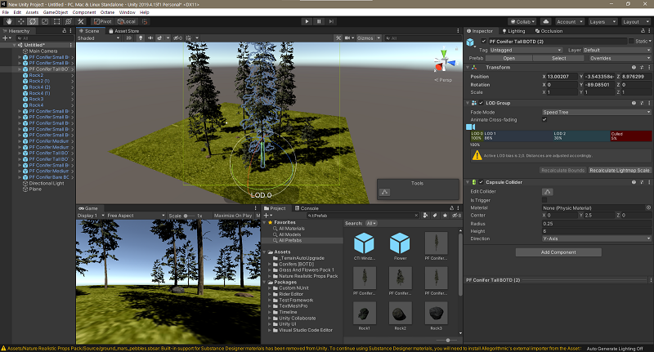

Рисунок 1.1 – Інтерфейс Unity

Проект в Unity ділиться на сцени (рівні) - окремі файли, що містять свої ігрові світи зі своїм набором об'єктів, сценаріїв та налаштувань. Сцени можуть містити як об'єкти (моделі). Об'єкти, у свою чергу, містять набори компонентів, з якими і взаємодіють скрипти. У будь-якого об'єкта на сцені обов'язково присутній компонент Transform — він зберігає координати розташування, повороту і розмірів об'єкта по всіх трьох осях. У об'єктів з видимою геометрією також за умовчанням присутній компонент Mesh Renderer, що робить модель видимою. Різні моделі можуть об'єднуватися в набори (ассети) для швидкого доступу до них. У редакторі є система наслідування об'єктів; дочірні об'єкти будуть повторювати всі зміни позиції, повороту та масштабу батьківського об'єкта. Скрипти у редакторі прикріплюються до об'єктів як окремі компоненти.

На Unity написані сотні ігор, додатків та симуляцій, Unity використовується як великими розробниками (наприклад, Blizzard[8]), так і при створенні інді-ігор. Комп'ютерні ігри на Unity охоплюють безліч платформ та жанрів. Характерними прикладами колекційних карткових ігор, написаних з допомогою Unity є:

* Hearthstone – колекційна карткова онлайн-гра створена за мотивами всесвіту Warcraft, розроблена компанією Blizzard Entertainment
* Inscryption [11] – колекційна карткова гра з елементами roguelike, розроблена компанією Daniel Mullins Games і видана Devolver Digital.
* Gwent: The Witcher Card Game [12] – колекційна карткова гра, створена за мотивами всесвіту The Witcher, розроблена компанією CD Projekt RED.

Отже, вибір Unity для розробки колекційної карткової гри обумовлений його гнучкістю та здатністю адаптуватися до різних платформ та умов розробки. Його зручний редактор з Drag&Drop інтерфейсом, потужні можливості для 2D графіки, а також широкі можливості для написання скриптів на C# роблять Unity ідеальним інструментом для створення як великих, так і невеликих проектів. Він також дозволяє легко інтегрувати різноманітні асети та ресурси, що є важливим для ігор з великою кількістю елементів та ілюстрацій.

### Аналіз відомих програмних продуктів

Для проведення порівняльного аналізу існуючих аналогів розроблюваного ігрового додатку було обрано такі популярні карткові ігри, як «Hearthstone», «Gwent: The Witcher Card Game» та «Magic: The Gathering Arena». Вибір зазначених аналогів заснований на їх популярності, інноваційності та значущості у сфері ККІ.

Перед порівнянням варто зазначити, що усі наведені аналоги є комерційними проектами із закритим кодом, що робить їх недоступними для загального огляду та аналізу з боку звичайних користувачів або розробників. Деталі їх розробки, внутрішні алгоритми та код залишаються конфіденційними.

Для порівняння аналогів розроблюваного ПЗ можна скористатись таблицею 1.1.

Таблиця 1.1 – Порівняння аналогів

|  |  |  |  |
| --- | --- | --- | --- |
| Критерії порівняння | Hearthstone | Gwent: The Witcher Card Game | Magic: The Gathering Arena |
| Видавець | Blizzard Entertainment | CD Projekt | Wizards of the Coast |
| Розробник | Blizzard Entertainment | CD Projekt RED | Wizards Digital Games Studio |

Продовження таблиці 1.1

|  |  |  |  |
| --- | --- | --- | --- |
| Підтримувані платформи | Microsoft Windows, macOS, iOS, Android | Microsoft Windows, macOS, iOS, Android, PlayStation, Xbox | Microsoft Windows, macOS, iOS, Android |
| Наявність монетизації | Монетизація наявна | Монетизація наявна | Монетизація наявна |
| Візуальний стиль | Карикатурний стиль, яскраві кольори | Реалістичний та деталізований стиль, темні тони | Різноманітність стилів, висока деталізація |
| Наявність мультиплеєру | Мультиплеєр наявний | Мультиплеєр наявний | Мультиплеєр наявний |
| Наявність синглплеєру | Синглплеєр наявний | Синглплеєр наявний | Синглплеєр наявний |
| Підтримка | Регулярні оновлення | Регулярні оновлення | Регулярні оновлення |

## Аналіз вимог до програмного забезпечення

Діаграму варіантів використання розробки можна побачити на рисунку 1.2.

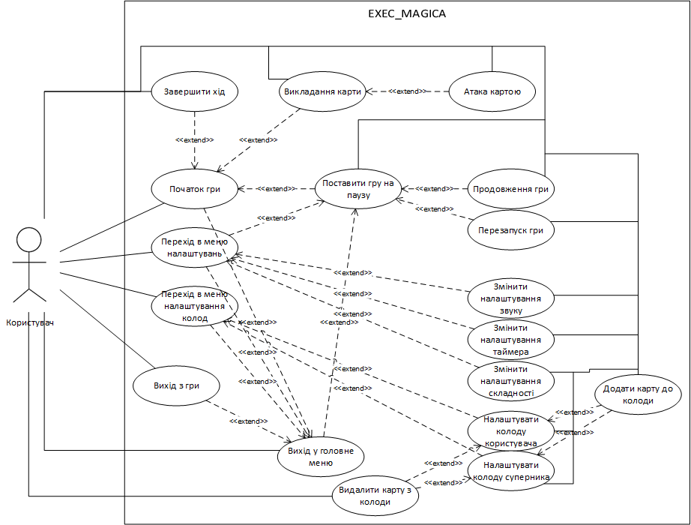

Рисунок 1.2 – Діаграма варіантів використання

В таблицях 1.2 - 1.19 наведені варіанти використання програмного забезпечення.

Таблиця 1.2 - Варіант використання UC-1

|  |  |
| --- | --- |
| Use case name | Початок гри |
| Use case ID | UC-01 |
| Goals | Розпочати гру |
| Actors | Користувач |
| Trigger | Користувач бажає розпочати гру. |
| Pre-conditions | Відкрите головне меню. |
| Flow of Events | Користувач натискає на кнопку «Start game». Завантажується сцена з геймплеєм. Розпочинається ігровий процес. |
| Extension | - |
| Post-Condition | Завантажується сцена з геймплеєм. Розпочинається ігровий процес. |

Таблиця 1.3 - Варіант використання UC-2

|  |  |
| --- | --- |
| Use case name | Перехід в меню налаштування колод |
| Use case ID | UC-02 |

Продовження таблиці 1.3

|  |  |
| --- | --- |
| Goals | Перейти в меню налаштування колод |
| Actors | Користувач |
| Trigger | Користувач бажає змінити свою колоду або колоду суперника. |
| Pre-conditions | Відкрите головне меню. |
| Flow of Events | Користувач натискає на кнопку «Change deck». Завантажується сцена з меню зміни колод. З’являється меню вибору колоди. |
| Extension | - |
| Post-Condition | Завантажується сцена з меню зміни колод. З’являється меню вибору колоди. |

Таблиця 1.4 - Варіант використання UC-3

|  |  |
| --- | --- |
| Use case name | Перехід в меню налаштувань |
| Use case ID | UC-03 |
| Goals | Перейти в меню налаштувань |
| Actors | Користувач |
| Trigger | Користувач змінити налаштування гри. |
| Pre-conditions | Відкрите головне меню. |
| Flow of Events | Користувач натискає на кнопку «Settings». Відкривається меню налаштувань. |
| Extension | - |
| Post-Condition | Відкривається меню налаштувань. |

Таблиця 1.5 - Варіант використання UC-4

|  |  |
| --- | --- |
| Use case name | Вихід з гри |
| Use case ID | UC-04 |
| Goals | Вийти з гри |
| Actors | Користувач |
| Trigger | Користувач хоче вийти з гри. |
| Pre-conditions | Відкрите головне меню. |
| Flow of Events | Користувач натискає на кнопку «Quit». Гра закривається. |
| Extension | - |
| Post-Condition | Гра закривається. |

Таблиця 1.6 - Варіант використання UC-5

|  |  |
| --- | --- |
| Use case name | Викладання карти |
| Use case ID | UC-05 |

Продовження таблиці 1.6

|  |  |
| --- | --- |
| Goals | Викласти карту |
| Actors | Користувач |
| Trigger | Користувач хоче викласти карту. |
| Pre-conditions | Гру розпочато. Корисистувач має достатню кількість мани на викладання обраної карти. |
| Flow of Events | Користувач перетягує обрану карту на своє ігрове поле за допомогою курсора. Обрана карта переміщається на ігрове поле користувача. |
| Extension | Якщо користувача бракує мани на викладання обраної карти, перетягування карти буде недоступне. |
| Post-Condition | Обрана карта переміщається на ігрове поле користувача. |

Таблиця 1.7 - Варіант використання UC-6

|  |  |
| --- | --- |
| Use case name | Атака картою |
| Use case ID | UC-06 |
| Goals | Атакувати обрану ціль викладеною на поле картою |
| Actors | Користувач |
| Trigger | Користувач хоче атакувати певну ціль викладеною на поле картою. |
| Pre-conditions | Гру розпочато. Карта, що має атакувати викладена на ігрове поле. Карта викладена на поле не під час поточного ходу. Обрана ціль доступна для атаки. |
| Flow of Events | Користувач обирає карту для атаки серед доступних карт, що викладено на поле. Користувач перетягує карту на обрану ціль. Між картою та ціллю відбувається «бій», показники здоров'я карти та цілі змінюються в залежності від результатів «бою». |
| Extension | Під час ходу доступні для атаки карти підсвічуються. При перетягуванні карти, доступні для атаки цілі підсвічуються. |
| Post-Condition | Між картою та ціллю відбувається «бій», показники здоров'я карти та цілі змінюються в залежності від результатів «бою». |

Таблиця 1.8 - Варіант використання UC-7

|  |  |
| --- | --- |
| Use case name | Завершення ходу |
| Use case ID | UC-07 |
| Goals | Завершити хід |
| Actors | Користувач |
| Trigger | Користувач хоче завершити хід. |

Продовження таблиці 1.8

|  |  |
| --- | --- |
| Pre-conditions | Гру розпочато. Наразі хід користувача. |
| Flow of Events | Користувач натискає на кнопку “END TURN”. Користувачеві забороняється взаємодія зі своїми картами. Розпочинається хід суперника. |
| Extension | Якщо користувач не натискає кнопку “END TURN”, хід користувача автоматично завершиться по закінченню часу, якщо ввімкнено таймер у меню налаштувань. |
| Post-Condition | Розпочинається хід суперника. |

Таблиця 1.9 - Варіант використання UC-8

|  |  |
| --- | --- |
| Use case name | Поставити гру на паузу |
| Use case ID | UC-08 |
| Goals | Поставити гру на паузу |
| Actors | Користувач |
| Trigger | Користувач хоче поставити гру на паузу. |
| Pre-conditions | Гру розпочато. |
| Flow of Events | Користувач натискає на кнопку “PAUSE”. Усі ігрові процеси призупиняються. Відкривається меню паузи. |
| Extension | - |
| Post-Condition | Відкрите меню паузи. |

Таблиця 1.10 - Варіант використання UC-9

|  |  |
| --- | --- |
| Use case name | Продовження гри |
| Use case ID | UC-09 |
| Goals | Продовжити гру |
| Actors | Користувач |
| Trigger | Користувач хоче продовжити гру під час паузи. |
| Pre-conditions | Гру розпочато. Відкрите меню паузи. |
| Flow of Events | Користувач натискає на кнопку «Resume». Усі ігрові процеси продовжуються. Закривається меню паузи. Гру продовжено. |
| Extension | - |
| Post-Condition | Гру продовжено. |

Таблиця 1.11 - Варіант використання UC-10

|  |  |
| --- | --- |
| Use case name | Перезапуск гри |

Продовження таблиці 1.11

|  |  |
| --- | --- |
| Use case ID | UC-10 |
| Goals | Почат игру спочатку |
| Actors | Користувач |
| Trigger | Користувач хоче почат игру спочатку. |
| Pre-conditions | Гру розпочато. Відкрите меню паузи. |
| Flow of Events | Користувач натискає на кнопку «Restart». Усі ігрові процеси перезапускаються. Закривається меню паузи. Гру розпочато. |
| Extension | - |
| Post-Condition | Гру розпочато. |

Таблиця 1.12 - Варіант використання UC-11

|  |  |
| --- | --- |
| Use case name | Змінити налаштування звуку |
| Use case ID | UC-11 |
| Goals | Змінити налаштування звуку |
| Actors | Користувач |
| Trigger | Користувач хоче змінити налаштування звуку. |
| Pre-conditions | Відкрите меню налаштувань. |
| Flow of Events | Користувач керує повзунком, підписаним написом “Sound”. Рівень гучності змінено. |
| Extension | В залежності від позиції повзунка змінюється рівень гучності звуку гри. |
| Post-Condition | Рівень гучності змінено. |

Таблиця 1.13 - Варіант використання UC-12

|  |  |
| --- | --- |
| Use case name | Змінити налаштування таймера |
| Use case ID | UC-12 |
| Goals | Змінити налаштування таймера |
| Actors | Користувач |
| Trigger | Користувач хоче змінити налаштування таймера. |
| Pre-conditions | Відкрите меню налаштувань. |
| Flow of Events | Користувач обирає серед 4-х режимів роботи таймера. Налаштування таймера змінено. |
| Extension | Достіпні 4 режими роботи таймера: «off» (таймер вимкнено), «60s», «120s», «180s». |
| Post-Condition | Налаштування таймера змінено. |

Таблиця 1.14 - Варіант використання UC-13

|  |  |
| --- | --- |
| Use case name | Змінити налаштування складності |
| Use case ID | UC-13 |
| Goals | Змінити налаштування складності |
| Actors | Користувач |
| Trigger | Користувач хоче змінити налаштування складності. |
| Pre-conditions | Відкрите меню налаштувань. |
| Flow of Events | Користувач обирає серед 3-х режимів складності гри. Налаштування складності змінено. |
| Extension | Достіпні 3 режими складності гри: «Easy» (Низький), «Normal» (Середній) , «Hard» (Високий). |
| Post-Condition | Налаштування складності змінено. |

Таблиця 1.15 - Варіант використання UC-14

|  |  |
| --- | --- |
| Use case name | Налаштувати колоду користувача |
| Use case ID | UC-14 |
| Goals | Відкрити меню налаштування колоди користувача. |
| Actors | Користувач |
| Trigger | Користувач хоче змінити свою колоду. |
| Pre-conditions | Відкрите меню налаштування колод. З'явилося меню вибору колоди. |
| Flow of Events | В меню вибору колоди користувач натискає кнопку «My deck». Відображається колода користувача. |
| Extension | Карти, що виділено зеленим кольором, входять до обраної колоди, а ті що не виділені – не входять. |
| Post-Condition | Відображається колода користувача. |

Таблиця 1.16 - Варіант використання UC-15

|  |  |
| --- | --- |
| Use case name | Налаштувати колоду суперника |
| Use case ID | UC-15 |
| Goals | Відкрити меню налаштування колоди суперника. |
| Actors | Користувач |
| Trigger | Користувач хоче змінити колоду суперника. |
| Pre-conditions | Відкрите меню налаштування колод. З'явилося меню вибору колоди. |
| Flow of Events | В меню вибору колоди користувач натискає кнопку «Enemy deck». Відображається колода суперника. |

Продовження таблиці 1.16

|  |  |
| --- | --- |
| Extension | Карти, що виділено зеленим кольором, входять до обраної колоди, а ті що не виділені – не входять. |
| Post-Condition | Відображається колода суперника. |

Таблиця 1.17 - Варіант використання UC-16

|  |  |
| --- | --- |
| Use case name | Додати карту до колоди |
| Use case ID | UC-16 |
| Goals | Додати обрану карту до колоди |
| Actors | Користувач |
| Trigger | Користувач хоче додати обрану карту до колоди. |
| Pre-conditions | Відкрите меню налаштування колод. Відображається обрана колода. |
| Flow of Events | Користувач натискає на обрану карту, що не виділено зеленим кольором. Обрана карта додана до обраної колоди. |
| Extension | Якщо обрана колода вже містить 30 карт, функція додавання нової карти буде недоступна. |
| Post-Condition | Обрана карта додана до обраної колоди. |

Таблиця 1.18 - Варіант використання UC-17

|  |  |
| --- | --- |
| Use case name | Видалити карту з колоди |
| Use case ID | UC-17 |
| Goals | Видалити обрану карту з колоди |
| Actors | Користувач |
| Trigger | Користувач хоче видалити обрану карту з колоди. |
| Pre-conditions | Відкрите меню налаштування колод. Відображається обрана колода. |
| Flow of Events | Користувач натискає на обрану карту, що виділено зеленим кольором. Обрана карта видалена з обраної колоди. |
| Extension | - |
| Post-Condition | Обрана карта видалена з обраної колоди. |

Таблиця 1.19 - Варіант використання UC-18

|  |  |
| --- | --- |
| Use case name | Вихід у головне меню |
| Use case ID | UC-18 |

Продовження таблиці 1.19

|  |  |
| --- | --- |
| Goals | Відкрити головне меню. |
| Actors | Користувач |
| Trigger | Користувач вийти у головне меню. |
| Pre-conditions | Гру розпочато. Відкрите меню паузи. |
| Flow of Events | Користувач натискає на кнопку «Quit». Відкрите головне меню. |
| Extension | - |
| Post-Condition | Відкрите головне меню. |

### Розроблення функціональних вимог

На рисунку 1.3 наведено загальну модель вимог, а в таблиці 1.20 наведений опис функціональних вимог до програмного забезпечення. Матрицю трасування вимог можна побачити таблиці 1.21.

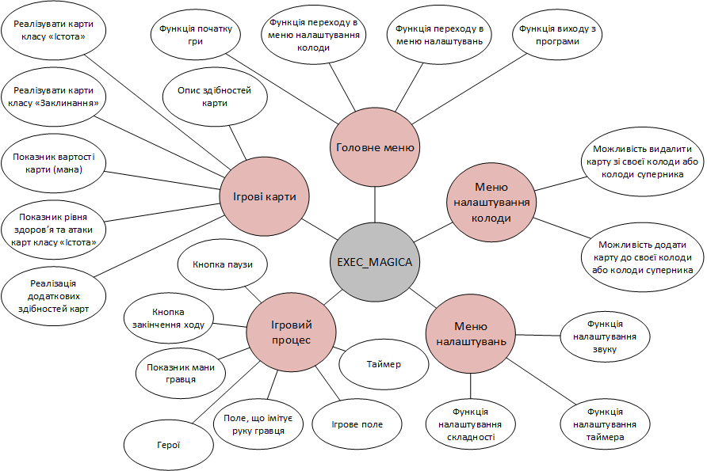

Рисунок 1.3 – Модель вимог у загальному вигляді

Таблиця 1.20 – Функціональні вимоги

|  |  |  |
| --- | --- | --- |
| Номер | Назва | Опис |
| FR-1 | Функція початку гри | При натисканні на кнопку має розпочинатися ігровий процес |

Продовження таблиці 1.20

|  |  |  |
| --- | --- | --- |
| FR-2 | Функція переходу в меню налаштування колоди | При натисканні на кнопку має завантажуватися сцена з меню налаштування колоди, де користувач матиме змогу змінити або свою колоду, або колоду суперника. |
| FR-3 | Функція переходу в меню налаштувань | При натисканні на кнопку має відкриватися меню налаштувань, де користувач матиме змогу змінити налаштування звуку, таймеру та складності гри. |
| FR-4 | Функція виходу з програми | При натисканні на кнопку виконання програми має завершитися. |
| FR-5 | Можливість видалити карту зі своєї колоди або колоди суперника. | При натисканні на карту в меню налаштування колоди, якщо карта присутня у обраній колоді, вона має видалитися із колоди. |
| FR-6 | Можливість додати карту до своєї колоди або колоди суперника. | При натисканні на карту в меню налаштування колоди, якщо карта відсутня у обраній колоді, вона має додатися до колоди. |
| FR-7 | Функція налаштування звуку | Користувач повинен мати можливість налаштовувати рівень гучності звукових ефектів за допомогою спеціального повзунка. |
| FR-8 | Функція налаштування таймера | Користувач повинен мати можливість налаштовувати ігровий таймер: змінити час, що дається на хід, або вимкнути таймер. |

Продовження таблиці 1.20

|  |  |  |
| --- | --- | --- |
| FR-9 | Функція налаштування складності | Користувач повинен мати можливість налаштовувати рівень складності гри: легкий, середній або високий. |
| FR-10 | Таймер | Під час гри, на ігровому полі має бути присутній таймер, що демонструватиме час, що залишився до кінця поточного ходу. |
| FR-11 | Ігрове поле | Під час гри, у кожного з гравців має бути своє ігрове поле, на яке вони викладатимуть свої ігрові карти з рук. Картою можна атакувати тількі якщо вона викладена на ігрове поле. |
| FR-12 | Поле, що імітує руку гравця | Під час гри, у кожного з гравців має бути своє поле, що імітує руку гравця. В цьому полі мають з'являтися карти при їх видачі. Карту можна викласти на ігрове поле тільки якщо вона знаходиться у руці гравця. |
| FR-13 | Герої | Під час гри, у кожного з гравців має бути свій герой. Герой є умовним «аватаром» гравця під час ігрового процесу зі своїм показником здоров'я. Гра вважається завершеною тільки у тому випадку, якщо рівень здоров’я одного з героїв впаде до рівня нуля. Той гравець, чий герой «помер» першим, програє |

Продовження таблиці 1.20

|  |  |  |
| --- | --- | --- |
| FR-14 | Показник мани гравця | На початку ходу, гравцю надається певна кількість мани. Мана витрачається на розігрування певної карти. На ігровому полі мають бути присутні показники поточної кількості мани кожного з гравців. |
| FR-15 | Кнопка закінчення ходу | Під час свого ходу у користувача має бути можливість закінчення ходу при натисканні на кнопку. Після натискання має розпочинатися хід супротивника. |
| FR-16 | Кнопка паузи | Під час гри, у користувача має бути можливість зупинити ігровий процес натиснувши кнопку паузи. При натисканні має з'явитися меню паузи. |
| FR-17 | Реалізація додаткових здібностей карт | У деяких карт мають бути додаткові здібності, що певним чином впливатимуть на інші карти, героїв або ігровий процес вцілому. |
| FR-18 | Реалізувати карти класу «Істота» | Карти класу «Істота» - карти що мають свої показники здоров'я, атаки та іноді мають свої додаткові здібності. Вони можуть бути викладені на ігрове поле, можуть атакувати героїв та ворожі карти, можуть бути атакованими ворожими картами. |

Продовження таблиці 1.20

|  |  |  |
| --- | --- | --- |
| FR-19 | Реалізувати карти класу «Заклинання» | Карти класу «Заклинання» - карти що після розігрування певним чином впливають на інші карти, героїв або ігровий процес вцілому. Вони не можуть бути викладені на ігрове поле, не мають своїх показників здоров'я та атаки. Розігруються напряму із руки гравця. |
| FR-20 | Показник вартості карти (мана) | У кожної карти має бути свій показник вартості, що відображає кількість мани, що потребується витратити гравцю на розігрування цієї карти. |
| FR-21 | Показники рівня здоров'я та атаки карти класу «Істота» | У кожної карти класу «Істота» мають бути свої показники рівня здоров'я та атаки. Показник атаки карти відобража шкоду, яку карта завдасть при атакуванні ворожої карти або героя. Якщо показник здоров'я карти знижується до нуля, карта «помирає». |
| FR-22 | Опис здібностей карти | На кожній карті має бути присутнє текстове поле, на якому описуються здібності карти, якщо вони присутні. Якщо ж вони відсутні, текстове поле залишається порожнім. |

Таблиця 1.21 – Матриця трасування вимог

|  |  |  |  |  |  |  |  |  |  |  |  |  |  |  |  |  |  |  |
| --- | --- | --- | --- | --- | --- | --- | --- | --- | --- | --- | --- | --- | --- | --- | --- | --- | --- | --- |
|  | UC-1 | UC-2 | UC-3 | UC-4 | UC-5 | UC-6 | UC-7 | UC-8 | UC-9 | UC-10 | UC-11 | UC-12 | UC-13 | UC-14 | UC-15 | UC-16 | UC-17 | UC-18 |
| FR-1 | + |  |  |  | + | + | + | + | + | + |  |  |  |  |  |  |  | + |
| FR-2 |  | + |  |  |  |  |  |  |  |  |  |  |  | + | + | + | + |  |
| FR-3 |  |  | + |  |  |  |  |  |  |  | + | + | + |  |  |  |  |  |
| FR-4 |  |  |  | + |  |  |  |  |  |  |  |  |  |  |  |  |  |  |
| FR-5 |  | + |  |  |  |  |  |  |  |  |  |  |  | + | + |  | + |  |
| FR-6 |  | + |  |  |  |  |  |  |  |  |  |  |  | + | + | + |  |  |
| FR-7 |  |  | + |  |  |  |  |  |  |  | + |  |  |  |  |  |  |  |
| FR-8 |  |  | + |  |  |  |  |  |  |  |  | + |  |  |  |  |  |  |
| FR-9 |  |  | + |  |  |  |  |  |  |  |  |  | + |  |  |  |  |  |
| FR-10 | + |  | + |  |  |  |  |  |  |  |  |  |  |  |  |  |  |  |
| FR-11 | + |  |  |  | + | + |  |  |  |  |  |  |  |  |  |  |  |  |
| FR-12 | + |  |  |  | + | + |  |  |  |  |  |  |  |  |  |  |  |  |
| FR-13 | + |  |  |  |  | + |  |  |  |  |  |  |  |  |  |  |  |  |
| FR-14 | + |  |  |  | + |  |  |  |  |  |  |  |  |  |  |  |  |  |
| FR-15 | + |  |  |  |  |  | + |  |  |  |  |  |  |  |  |  |  |  |
| FR-16 | + |  |  |  |  |  |  | + | + | + |  |  |  |  |  |  |  | + |
| FR-17 | + |  |  |  |  |  |  |  |  |  |  |  |  |  |  |  |  |  |
| FR-18 | + | + |  |  | + | + |  |  |  |  |  |  |  |  |  |  |  |  |
| FR-19 | + | + |  |  |  |  |  |  |  |  |  |  |  |  |  |  |  |  |
| FR-20 | + | + |  |  |  |  |  |  |  |  |  |  |  |  |  |  |  |  |
| FR-21 | + | + |  |  |  |  |  |  |  |  |  |  |  |  |  |  |  |  |
| FR-22 | + | + |  |  |  |  |  |  |  |  |  |  |  |  |  |  |  |  |

### Розроблення нефункціональних вимог

#### Вимоги до надійності

Забезпечення стабільної роботи програми при заданих системних вимогах.

#### Умови експлуатації

Умови експлуатації згідно СанПін 2.2.2.542 – 96.

##### Вид обслуговування

Вимоги до виду обслуговування не висуваються

##### Обслуговуючий персонал

Вимоги до обслуговуючого персоналу не висуваються

#### Вимоги до складу і параметрів технічних засобів

Мінімальна конфігурація технічних засобів:

* тип процесору: Intel Pentium® D или AMD® Athlon™ 64 X2;
* об‘єм ОЗП: 3 Гб;
* відеокарта: NVIDIA® GeForce® 8600 GT або ATI™ Radeon™ HD 2600XT, або краще

Рекомендована конфігурація технічних засобів:

* тип процесору: Intel® Core™ 2 Duo (2,2 ГГц) или AMD® Athlon™ 64 X2 (2,6 ГГц);
* об‘єм ОЗП: 4 Гб;
* відеокарта: NVIDIA® GeForce® 240 GT або ATI™ Radeon™ HD 4850, або краще

#### Вимоги до інформаційної та програмної сумісності

Програмне забезпечення повинно працювати під управлінням операційних систем сімейства Windows 10 та 11.

##### Вимоги до вхідних даних

Вимоги до вхідних даних не висуваються.

##### Вимоги до вихідних даних

Вимоги до вихідних даних не висуваються.

##### Вимоги до мови розробки

Розробку виконати на мові програмування C#.

##### Вимоги до середовища розробки

Розробку виконати на платформі Unity.

##### Вимоги представлення вихідних кодів

Вихідний код програми має бути представлений у вигляді усіх класів програми.

#### Вимоги до маркування та пакування

Вимоги до маркування та пакування не висуваються.

#### Вимоги до транспортування та зберігання

Вимоги до транспортування та зберігання не висуваються.

#### Спеціальні вимоги

Згенерувати інсталяційну версію програмного забезпечення.

## Постановка задачі

Задачею курсової роботи є розробка Колекційної карткової гри у цифровому представленні. Мають бути реалізовані основні геймплейні механіки гри, що наведені вище, включаючи управління картковими колодами користувача та його суперника, використання створених колод у грі. У гру має бути імплементований штучний інтелект, що імітуватиме дії супротивника під час ігрового процесу. Користувач повинен мати можливість в будь-який момент призупинити гру, відкрити меню налаштування та покинути гру. Також необхідно забезпечити зберігання інформації про поточні налаштування гри та ігрових колод після завершення програми, щоб уникнути втрати даних та забезпечити зручність користування при наступному запуску програми. Уся інформація, що потребує збереження, має зберігатися у файлах формату .json.

Ігровий процес має відповідати наступним правилам: на початку гри, після видачі кожному гравцю чотирьох карт з їх колод, між двома гравцями випадковим чином обирається той, що ходитиме першим. На початку ходу, гравцю видається одна додаткова карта, а також гравцю надається обмежена кількість мана-кристалів, які він може витратити на розігрування карт. Гравець може грати карти зі своєї руки, розташовуючи їх на ігровому полі. Кожна карта має вартість мана-кристалів, і гравець може грати лише ті карти, на які він має достатньо мана-кристалів. Гравці можуть використовувати свої карти для атаки інших карт, героя супротивника або для активації спеціальних ефектів. Переможець визначається, коли показник здоров’я героя одного з гравців падає до нуля і виходить з гри. Той гравець, чий герой «помер» першим, програє.

Цільовою аудиторією розроблюваної колекційної карткової гри є любителі карткових ігор, колекціонування та змагань в ігровому просторі.

Гра має бути створена за допомогою платформи Unity з використанням мови програмування C#, налагоджена та якісно протестована з ціллю уникнення багів, що псуватимуть ігровий досвід користувача.

Загалом програмне забезпечення має відповідати усім функціональним та нефункціональним вимогам, що наведені у цьому розділі

## Висновки до розділу

Отже, у даному розділі було наведено загальні положення по обораній предметній області, було змістовно описано та проаналізовано предметну область. Було проаналізоване відоме алгоритмічне рішення, що допоможе у реалізації штучного інтелекту в розроблюваній колекційній картковій грі. Проаналізовано засіб розробки під назвою «Unity» та наведено аргументи доцільності його використання для розроблюваного програмного забезпечення. Було проаналізовано та порівняно відомі аналоги розроблюваного програмного забезпечення.

Крім того було проведено аналіз функціональних вимог: побудовано діаграму варіантів використання та модель вимог у загальному вигляді, побудовано матрицю трасування вимог, що ілюструє залежність відповідного сценарію використання від функціональних вимог. Також наведені нефункціональні вимоги ПЗ.

Колекційна карткова гра буде розроблюватися з використанням ігрового рушія Unity та використанням мови програмування C#. В якості алгоритму для роботи штучного інтелекту було вирішено використати спрощену версію метода Монте-Карло. Уся інформація, що потребує збереження, буде зберігатися у файлах формату .json.

# МОДЕЛЮВАННЯ ТА КОНСТРУЮВАННЯ ПРОГРАМНОГО ЗАБЕЗПЕЧЕННЯ

## Моделювання та аналіз програмного забезпечення

Для опису основних бізнес-процесів програмного забезпечення використаємо BPMN моделі. Бізнес-процеси, описані за допомогою BPMN наведені на рисунках 2.1 – 2.2.

### Опис процесу відображення карт колоди користувача в меню налаштування колод:

* користувач відкриває меню налаштування колод;
* менеджер управління колодами бере інформацію про усі доступні карти в грі, карти колоди користувача та карти колоди супротивника зі сховища даних;
* менеджер управління колодами створює колекції об’єктів (колоди карт) на основі інформації про колоди;
* менеджер відображання колод перевіряє кожну карту в колекції, щоб побачити, чи присутня вона в колоді гравця;
* якщо карта присутня в колоді гравця, карта зафарбовується зеленим кольором;
* карта додається на об’єкт відображення колоди гравця;
* користувач обирає колоду користувача для відображення
* відображається колоди користувача.

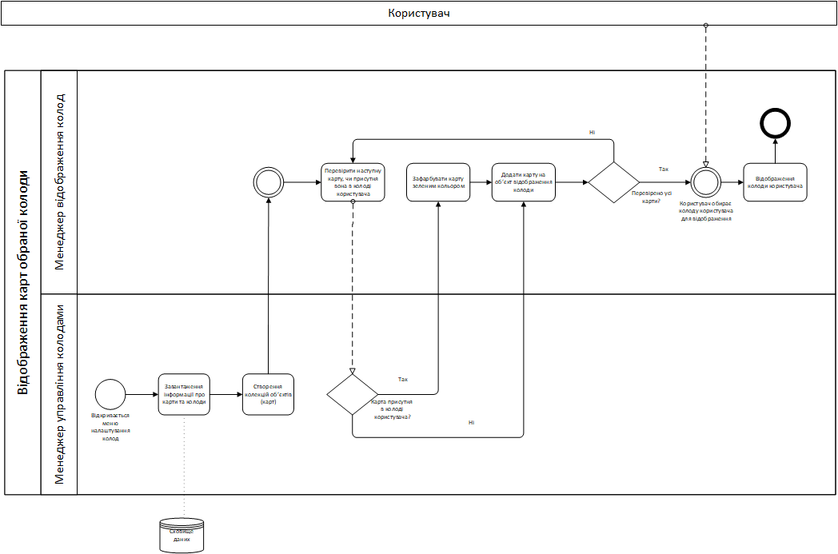

Рисунок 2.1 – Схема бізнес-процесу відображення карт колоди користувача в меню налаштування колод

### Опис процесу гри:

* початок гри;
* ініціалізація гри;
* роздача початкових карт;
* випадково визначається гравець, що ходить першим;
* початок ходу;
* якщо хід гравця, то гравець виконує свій хід;
* якщо хід ШІ, то ШІ виконує свій хід
* завершення ходу;
* перевірка умов перемоги;
* якщо умови виконані, виведення результату гри;
* кінець гри;

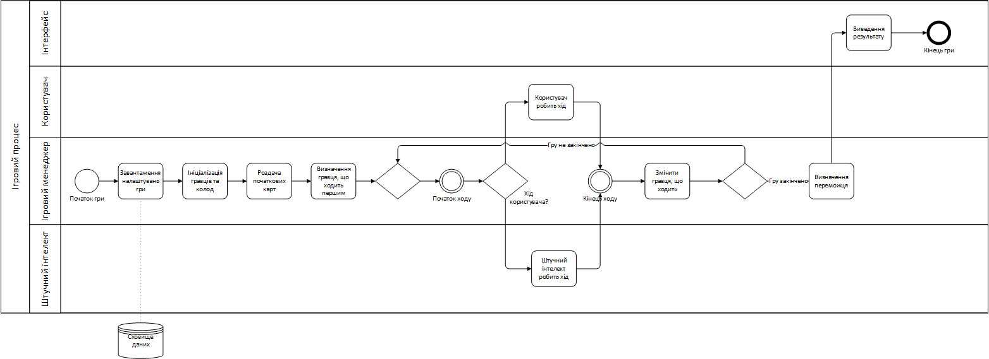

Рисунок 2.2 – Схема бізнес-процесу відображення карт колоди користувача в меню налаштування колод

## Архітектура програмного забезпечення

У структурі розроблюваної колекційної карткової гри ключову роль відіграє концепція сцен, кожна з яких представляє окремий фрагмент ігрового процесу та користувацького інтерфейсу. Кожна сцена містить свій власний набір класів та компонентів, які відповідають за відображення інтерфейсу, обробку вводу користувача та управління ігровим станом. На наступній діаграмі (Рисунок 2.3) представлено високорівневий огляд основних сцен гри та можливі шляхи переходу між ними, що формують кістяк навігації користувача в ігровому середовищі.

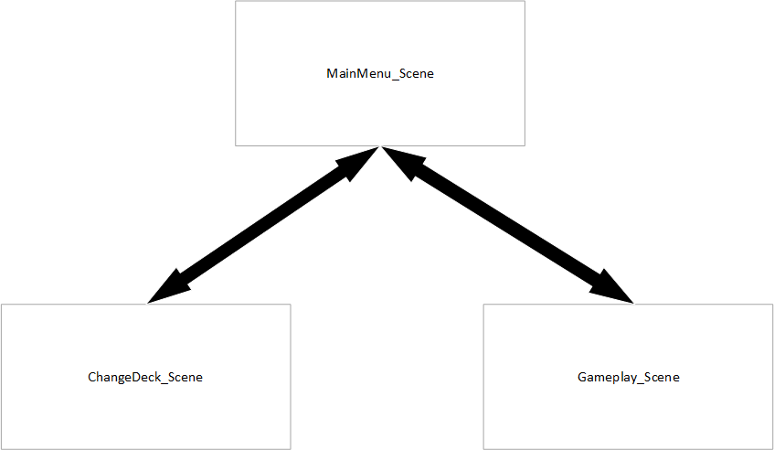

Рисунок 2.3 – Діаграма сцен ККГ

Для деталізації компонентів програмного забезпечення створимо діаграму класів, що наведено на рисунку 2.4, та наведемо детальний опис функціоналу кожного класу (таблиця 2.1).

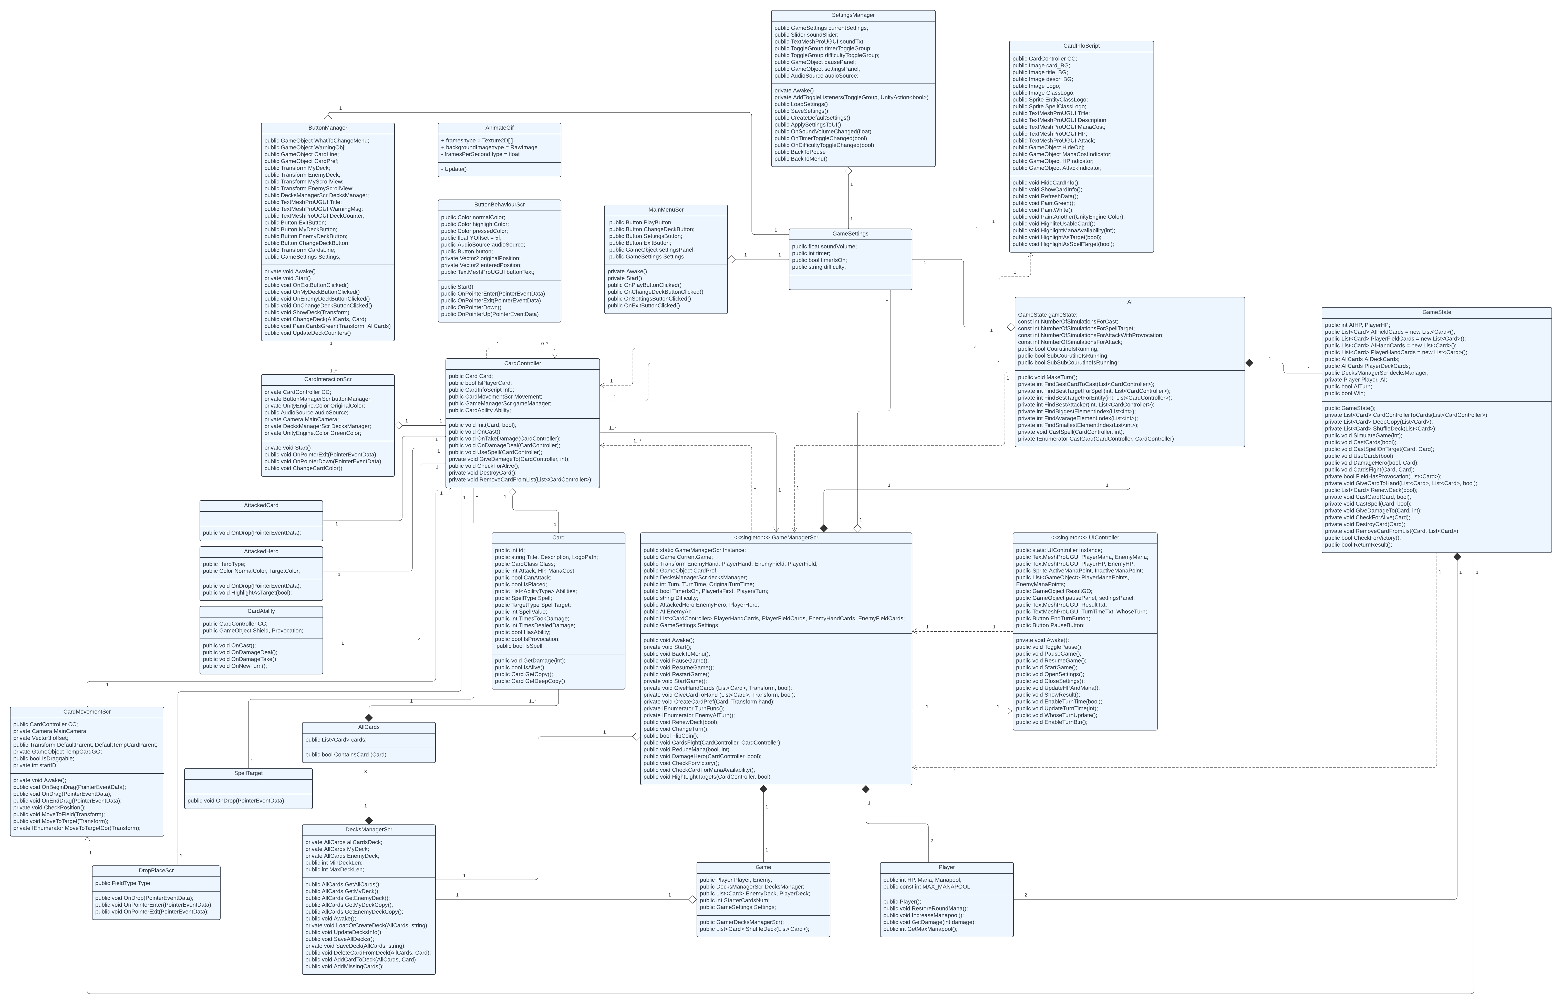

Рисунок 2.4 – Діаграма класів

Таблиця 2.1 – Опис класів

|  |  |  |
| --- | --- | --- |
| Номер | Назва класу | Опис |
| 1 | MainMenuScr | Керує головним меню гри. Відповідає за обробку натискань на кнопки, таких як "Грати", "Змінити колоду", "Налаштування" та "Вихід", а також за перехід між сценами. |
| 2 | ButtonBehaviour | Відповідає за зміну візуальної поведінки кнопок під час взаємодії з ними, включаючи наведення курсору, натискання та відпускання. Змінює колір тексту кнопки залежно від дії користувача і регулює положення тексту для створення ефекту натискання. Клас також відтворює звук при натисканні на кнопку, якщо кнопка активна. |
| 3 | AnimateGif | Використовується для анімації серії зображень (кадрів), симулюючи відтворення GIF-анімації. |
| 4 | GameSettings | Використовується для зберігання налаштувань гри. Клас є серіалізованим, що дозволяє зберігати і відновлювати його стан. |
| 5 | SettingsManager | Відповідає за управління налаштуваннями гри, збереженням та завантаженням їх із файлу, а також за відображення налаштувань у візуальному інтерфейсі гри. |
| 6 | Card | Зберігає інформацію про ігрову карту з її атрибутами, такими як назва, опис, вартість мани, атака, здоров'я та здібності. Містить методи для обробки пошкоджень та перевірки життєздатності карт. Клас є серіалізованим, що дозволяє зберігати і відновлювати його стан. |
| 7 | AllCards | Представляє колоду карт, зберігаючи список карт. |
| 8 | DecksManagerScr | Керує колодами карт у грі. Він містить три основних колоди: «allCardsDeck» (всі можливі карти), «MyDeck» (колода гравця) та «EnemyDeck» (колода супротивника). Клас має методи для завантаження, збереження, оновлення інформації в колодах, а також для додавання та видалення карт з колод. Він також забезпечує функціонал для створення копій колод, що можуть використовуватися в ігровій логіці без зміни оригінальних колод. |
| 9 | Game | Відповідає за налаштування ключових аспектів однієї ігрової сесії. Він ініціалізує гравців, керує їхніми колодами та встановлює початкові налаштування гри. |
| 10 | GameManagerScr | Відповідає за координацію основних ігрових процесів, таких як управління ходами, контроль за грою та її станом, а також управління картами та гравцями. Цей клас забезпечує взаємодію між різними компонентами гри, такими як ШІ, карти, гравці та ігрове поле, координуючи логіку гри та ігровий інтерфейс. Також використовується для організації ігрового процесу (наприклад, роздачі карт, управління здоров'ям героїв, перемішування колод) та відстеження поточного стану гри. |
| 11 | CardController | Відповідає за управління поведінкою окремих карт. Цей клас містить методи та властивості, необхідні для ініціалізації карт, управління їхнім відображенням, реагування на геймплейні події (наприклад, нанесення чи отримання пошкоджень), та виконання специфічних дій залежно від типу карт (наприклад, застосування заклинань). |
| 12 | CardInfoScript | Керує візуальним відображенням інформації про карту в грі. Він пов'язаний з класом CardController, з якого отримує дані про карту, і використовує ці дані для оновлення тексту та зображень на ігровому інтерфейсі. |
| 13 | AttackedCard | Відповідає за обробку подій атаки нп карту в ігровому процесі. Цей клас реалізує інтерфейс IDropHandler, що дозволяє йому обробляти події "перетягування та відпускання" (drag and drop). |
| 14 | AttackedHero | Реалізує функціонал, пов'язаний з обробкою подій атаки на героїв у грі. Цей клас реалізує інтерфейс IDropHandler, що дозволяє йому обробляти події "перетягування та відпускання" (drag and drop). |
| 15 | CardAbility | Забезпечує управління спеціальними здібностями карток у грі. Він взаємодіє з картками, представленими об'єктами CardController, та використовує різні методи для активації та обробки здібностей карток. |
| 16 | CardMovementScr | Реалізує логіку переміщення карток у грі. Він відповідає за взаємодію карток з користувачем, їхнє перетягування та позиціонування на ігровому полі. |
| 17 | DropPlaceScr | Визначає функціональність розміщення карт у певних місцях в ігровому середовищі, таких як рука гравця чи ігрове поле. Він використовує події перетягування для керування тим, де і коли картки можуть бути розміщені, залежно від правил гри, таких як доступна мана гравця і чий зараз хід. |
| 18 | SpellTarget | Визначає поведінку при націлюванні заклинань на ігрові карти. . Цей клас реалізує інтерфейс IDropHandler, що дозволяє йому обробляти події "перетягування та відпускання" (drag and drop), дозволяючи гравцям застосовувати заклинання з однієї карти на іншу. |
| 19 | Player | Клас представляє ігрового персонажа гравця (героя), керуючи його здоров'ям та маною. |
| 20 | AI | Контролює дії ШІ під час його ходу, роблячи вибір карт для розігрування, визначення цілей для атаки та використання заклинань. Ключова функція цього класу полягає у симуляції гри, починаючи з різних ігрових станів, щоб обрати найбільш ефективні ходи. |
| 21 | GameState | Клас представляє поточний стан гри. Він відстежує здоров'я гравця та ШІ, а також зберігає картки, які знаходяться на полі та у руці гравців. Клас відповідає за симуляцію ходів гри, включаючи кидання заклинань, атаки картами та перевірку умов перемоги. Цей клас використовується для аналізу потенційних ходів та їх впливу на результат гри, допомагаючи ШІ ухвалювати рішення про наступні дії. |
| 22 | UIController | Відповідає за керування інтерфейсом користувача під час гри. Він містить методи для оновлення інформації про здоров'я та ману гравців, відображення результатів гри та керування елементами UI, такими як панель паузи та налаштувань. |
| 23 | ButtonManager | Відповідає за управління інтерфейсом користувача у меню налаштування ігрових колод. Він дозволяє гравцям переглядати, модифікувати та змінювати свої колоди карт, керуючи візуальними елементами. Клас також включає функції для оновлення візуального представлення колоди і реагування на дії користувача через інтерфейс. |
| 24 | CardInteractionScr | Відповідає за обробку взаємодії користувача з картами в меню налаштування ігрових колод. Він дозволяє змінювати колір карт, вказуючи на їх додавання або видалення з колоди, та реагує на натискання користувача. |

## Конструювання програмного забезпечення

### Опис алгоритму пошуку оптимального ходу ШІ

Обраний підхід пошуку оптимального ходу ШІ полягає у виконанні великої кількості симуляцій ігрових сценаріїв для визначення оптимальних ходів. Процес складається з наступних кроків:

1. Штучний інтелект проводить тисячі симуляцій для кожного можливого ходу, включаючи викладення карти на ігрове поле, використання заклинань, вибір цілі для заклинання та атаку картами. Кожна симуляція відтворює усі процеси, властиві справжньому ігровому процесу для кожного ігрового стану у випадковому порядку.
2. Для кожного потенційного ходу ШІ розраховує відсоток виграшів, який він отримав у симуляціях. Це дає ШІ уявлення про те, які ходи є найбільш ефективними у даній ситуації на ігровому полі.
3. На основі результатів симуляцій ШІ обирає хід, який має найвищу ймовірність привести до перемоги. Цей хід може включати використання певної карти, атаку картою або застосування заклинань.
4. Після вибору найкращого ходу ШІ виконує обраний хід у грі.

Більш детальний опис алгоритму пошуку оптимального ходу ШІ наведено на блок-схемі нижче (Рисунок 2.5).

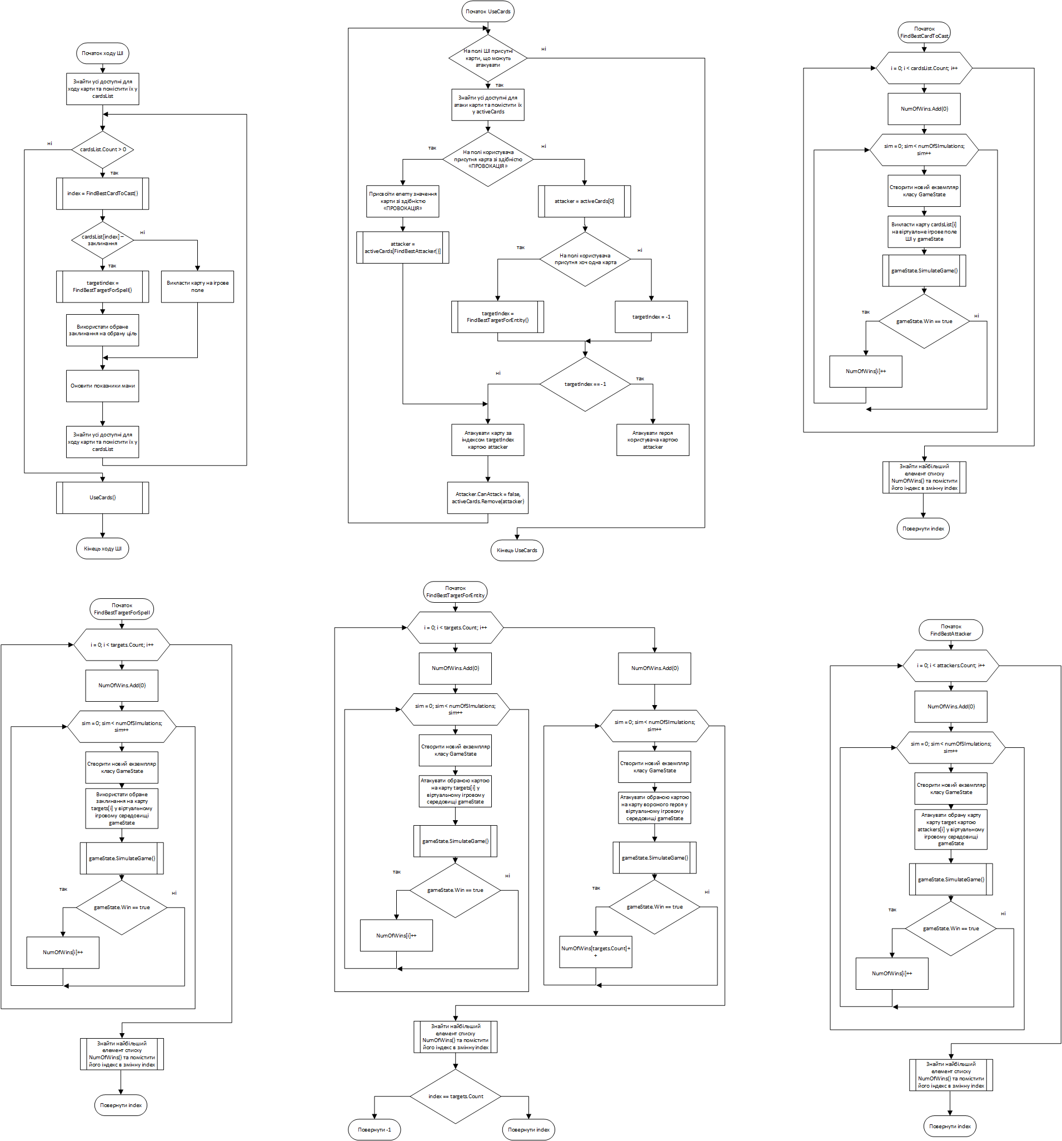

Рисунок 2.5 – Блок-схема алгоритму пошуку оптимального ходу ШІ

### Зберігання даних

У рамках проекту для зберігання інформації про картки, ігрові колоди та налаштування гри використовуються JSON-файли. JSON (JavaScript Object Notation) [13] було обрано через його простоту, гнучкість та широку підтримку різними мовами програмування. JSON файли дозволяють легко серіалізувати та десеріалізувати дані, що значно спрощує обмін даними між різними компонентами системи.

Файли для зберігання інформації про ігрові карти мають наступну структуру (Таблиця 2.2):

Таблиця 2.2 – Структура JSON-файлів для зберігання інформації про ігрові карти

|  |  |  |
| --- | --- | --- |
| Ключ | Тип даних | Опис |
| id | int | Унікальний ідентифікатор картки |
| Title | string | Назва картки |
| Description | string | Опис здібностей картки |
| Class | int | Клас картки (enum) |
| LogoPath | string | Шлях до логотипу картки |
| Attack | int | Показник атаки картки |
| HP | int | Показник здоров'я картки |
| ManaCost | int | Вартість картки |

Загалом для зберігання інформації про карти використовуються три json-файли: «AllCards.json», «MyDeck.json» та «EnemyDeck.json». Файл «AllCards.json» використовується лише для зчитування інформації, в ньому зберігається інформація про усі ігрові карти, що доступні в грі. «MyDeck.json» та «EnemyDeck.json» - файли, що слугують для зберігання інформації про те, які карти входять до колод гравців. Вміст цих двох файлів змінюється при редагуванні ігрових колод в меню налаштування колод.

Для зберігання даних про налаштування гри використовується файл «Settings.json», що має наступну структуру (Таблиця 2.3):

Таблиця 2.3 – Структура json-файлу для зберігання інформації про ігрові налаштування

|  |  |  |
| --- | --- | --- |
| Ключ | Тип даних | Опис |
| soundVolume | float | Гучність звуку, від 0.0 до 1.0 |
| timer | int | Час таймера в секундах |
| timerIsOn | boolean | Чи активний таймер (true/false) |
| difficulty | string | Рівень складності гри («Easy», «Normal», «Hard») |

Вміст файлу «Settings.json» зчитується при запуску гри для виставлення ігрових налаштувань, а його зміст змінюється при редагуванні ігрових налаштувань.

Усі дані для зчитування (JSON-файли, зображення) зберігаються у папці Resources [14], що використовується для зберігання і динамічного завантаження ресурсів у грі на платформі Unity.

### Взаємодія користувача з програмою

Для реалізації взаємодії користувача з ігровими об'єктами було використано декілька ключових інтерфейсів Unity, які дозволяють забезпечити плавну та інтуїтивно зрозумілу взаємодію. У таблиці 2.4 наведено назви використаних інтерфейсів, їх методи, описи та реалізації.

Таблиця 2.4 – Використані інтерфейси Unity

|  |  |  |  |
| --- | --- | --- | --- |
| Інтерфейс | Метод | Опис | Реалізація |
| IPointerEnterHandler | OnPointerEnter | Відповідає за обробку подій, коли курсор наводиться на об'єкт. | Використовується в класі ButtonBehaviourScr для зміни кольору та позиції тексту кнопки, коли користувач наводить курсор на кнопку. |
| IPointerDownHandler | OnPointerDown | Відповідає за обробку подій, коли на об'єкт натискають. | Використовується в класі ButtonBehaviourScr, змінює колір тексту кнопки та його позицію при натисканні на кнопку, а також відтворює звук. Це створює ефект натискання. Також використовується в класі CardInteractionScr для зміни кольору картки, додавання або видалення її з колоди при натисканні. |
| IPointerUpHandler | OnPointerUp | Відповідає за обробку подій, коли натискання на об'єкт закінчується. | Використовується в класі ButtonBehaviourScr, змінює колір тексту кнопки залежно від того, чи курсор залишається над кнопкою після відпускання кнопки миші. Це дозволяє відобразити візуальний зворотний зв'язок про стан кнопки. |
| IPointerExitHandler | OnPointerExit | Відповідає за обробку подій, коли курсор покидає об'єкт. | Використовується в класі ButtonBehaviourScr, повертає колір та позицію тексту кнопки до початкового стану, коли користувач веде курсор за межі кнопки. |
| IBeginDragHandler | OnBeginDrag | Активується на початку перетягування об'єкта. | Використовується в класі CardMovementScr для реалізації механіки перетягування карти, перевірки можливості перетягування та маркування можливих цілей обраної карти. |
| IDragHandler | OnDrag | Активується під час перетягування об'єкта. | Використовується в класі CardMovementScr для реалізації механіки перетягування карти, оновлення позиції карти під час перетягування. |
| IEndDragHandler | OnEndDrag | Активується коли перетягування об’єкта закінчується | Використовується в класі CardMovementScr для реалізації механіки перетягування карти, встановлення нового батьківського елемента карти. |
| IDropHandler | OnDrop | Активується коли об’єкт перетягується та відпускається над компонентом | Використовується в багатьох класах, пов'язаних з ігровим процесом. Слугує для реалізації мехінік атакування карт, атакування героїв, застосування заклинань, встановлення карти на ігрове поле. |

### Використання класу MonoBehaviour

MonoBehaviour [15] є фундаментальним класом в Unity, від якого автоматично успадковуються всі скрипти, що взаємодіють з ігровими об'єктами та сценою. Клас MonoBehaviour надає структуру, яка дозволяє прикріпляти створені скрипти до певних ігрових об’єктів на сцені (GameObject) у редакторі. Також клас дозволяє скриптам реагувати на ключові моменти ігрового циклу через методи, такі як Start() (викликається перед першим кадром) та Update() (викликається кожен кадр).

### Опис додаткових утиліт, що використовуються в розробці

Опис утиліт, бібліотек та іншого стороннього програмного забезпечення, що використовується у розробці наведено в таблиці 2.5.

Таблиця 2.5 – Опис використаних утиліт

|  |  |
| --- | --- |
| Назва утиліти | Опис застосування |
| Unity | Головне середовище розробки для створення інтерактивних ігрових проектів. Використовувався для розробки, тестування та відлагодження ігрових сцен, об'єктів та скриптів. |
| Visual Studio 2022 | Основне інтегроване середовище розробки (IDE) для написання та відлагодження коду C# у проектах Unity. Використовувався для створення скриптів, реалізації логіки гри та інтерфейсів користувача. |
| ChatGPT 4.0 | Інструмент штучного інтелекту від OpenAI. Використовувався для генерації логотипів ігрових карт. |

## Висновки до розділу

Отже, в розділі «Моделювання та конструювання програмного забезпечення» було описано бізнес-процеси розроблюваної колекційної карткової гри: процес відображення карт колоди користувача в меню налаштування колод та процес гри. Були наведені BPMN-моделі для зазначених процесів.

Також було розглянуто архітектуру програмного забезпечення. Наведено високорівневий огляд ігрових сцен та можливі шляхи переходу між ними. Була розроблена діаграма класів, що відображає класи, використовувані в програмі та відношення між ними. До кожного класу наведено детальний опис функціоналу у таблиці 2.1.

В підрозділі «Конструювання програмного забезпечення» описано алгоритм роботи ігрового штучного інтелекту, а також наведено блок-схему алгоритму. Були наведені способи зберігання даних, що використовуються у роботі ПЗ, шляхи реалізації інструментів взаємодії користувача з системою та додаткові утиліти з описаннями, що використовувались під час розробки колекційної карткової гри.

# АНАЛІЗ ЯКОСТІ ТА ТЕСТУВАННЯ ПРОГРАМНОГО ЗАБЕЗПЕЧЕННЯ

## Аналіз якості ПЗ

У контексті розробки програмного забезпечення статичний аналіз якості коду є важливим, оскільки він допомагає виявляти потенційні проблеми на ранніх етапах циклу розробки, що може зекономити час і ресурси в довгостроковій перспективі.

Аналіз якості програмного забезпечення було проведено за допомогою застосунку NDepend [16], що автоматично генерує звіт якості коду за різними метриками. Звіт аналізу якості коду наведено на рисунку 3.1.

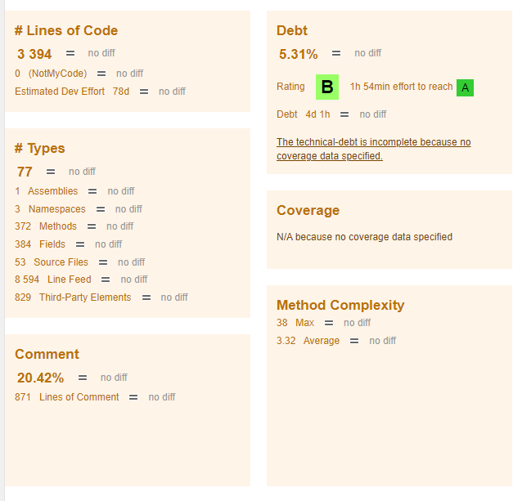

Рисунок 3.1 – Звіт якості коду ПЗ

З отриманого звіту аналізу якості програмного забезпечення видно, що у застосунку 3 394 рядків коду. В проекті наявні 77 різних типів та 871 рядок коментарів, що становить 20,42% усього коду. Міра «технічного боргу» [17] становить 5,31% та має оцінку «B». Максимальна оцінка складності одного метода становить 38, а середня складність – 3,32. Метрики складності методів можуть вказувати на те, наскільки важко може бути підтримувати та тестувати код.

## Опис процесів тестування

Було виконане мануальне тестування програмного забезпечення, опис відповідних тестів наведено у таблицях 3.1 – 3.7.

Таблиця 3.1 – Тест 1

|  |  |
| --- | --- |
| Тест | Перевірка коректності роботи ігрових налаштувань |
| Номер тесту | 1 |
| Початковий стан системи | Користувач знаходиться у меню налаштування гри |
| Вхідні данні | - |
| Опис проведення тесту | Змінюються налаштування гучності звуку, таймеру, ігрової складності. Перевіряється, чи були застосовані виставлені параметри в грі. |
| Очікуваний результат | Усі виставлені параметри були успішно застосовані. Рівень гучності звуку змінюється в реальному часі при взаємодії з повзунком, під час ігрової сесії діють виставлені налаштування таймера та складності. |
| Фактичний результат | Усі виставлені параметри були успішно застосовані. Рівень гучності звуку змінюється в реальному часі при взаємодії з повзунком, під час ігрової сесії діють виставлені налаштування таймера та складності. |

Таблиця 3.2 – Тест 2

|  |  |
| --- | --- |
| Тест | Перевірка коректного збереження даних ігрових налаштувань |
| Номер тесту | 2 |

Продовження таблиці 3.2

|  |  |
| --- | --- |
| Початковий стан системи | Користувач знаходиться у меню налаштування гри |
| Вхідні данні | - |
| Опис проведення тесту | Змінюються налаштування гучності звуку, таймеру, ігрової складності. Виходимо з додатку. Відкриваємо додаток знову. Заходимо у меню налаштувань. Перевіряємо, які налаштування виставлені. |
| Очікуваний результат | В меню налаштування гри виставлені ті ж самі параметри, що були виставлені до виходу з додатку. |
| Фактичний результат | В меню налаштування гри виставлені ті ж самі параметри, що були виставлені до виходу з додатку. |

Таблиця 3.3 – Тест 3

|  |  |
| --- | --- |
| Тест | Перевірка коректності роботи функції додавання та видалення карти з колоди |
| Номер тесту | 3 |
| Початковий стан системи | Користувач знаходиться у меню налаштування ігрових колод |
| Вхідні данні | - |
| Опис проведення тесту | Натискаємо на 5 карток зеленого кольору задля видалення їх із колоди. Намагаємося додати 6 карток до колоди, шляхом натискання на незафарбовані картки. Видаляємо 2 картки з колоди. Виходимо з меню налаштування ігрових колод. |

Продовження таблиці 3.3

|  |  |
| --- | --- |
| Очікуваний результат | При натисканні на зелену картку, вона успішно змінює свій колір та видаляється з колоди. При натисканні на незафарбовану катку, вона успішно зафарбовується зеленим кольором та додається до колоди. Додавання картки до колоди перестає бути можливим, якщо колода вже містить 30 карток. Якщо колода містить кількість карток, меншу за 30, при виході з меню налаштування колод з'являється відповідне повідомлення та колода автоматично заповнюється бракуючими картами. |
| Фактичний результат | При натисканні на зелену картку, вона успішно змінює свій колір та видаляється з колоди. При натисканні на незафарбовану катку, вона успішно зафарбовується зеленим кольором та додається до колоди. Додавання картки до колоди перестає бути можливим, якщо колода вже містить 30 карток. Якщо колода містить кількість карток, меншу за 30, при виході з меню налаштування колод з'являється відповідне повідомлення та колода автоматично заповнюється бракуючими картами. |

Таблиця 3.4 – Тест 4

|  |  |
| --- | --- |
| Тест | Перевірка коректного збереження даних про ігрові колоди |
| Номер тесту | 4 |
| Початковий стан системи | Користувач знаходиться у меню налаштування ігрових колод |
| Вхідні данні | - |
| Опис проведення тесту | Заповнюємо ігрову колоду будь-якими картами. Виходимо з додатку. Відкриваємо додаток. Заходимо у меню налаштування ігрових колод. Відкриваємо редактовану колоду. Перевіряємо, чи складається колода з тих самих карт, що були обрані до виходу з додатку. |

Продовження таблиці 3.4

|  |  |
| --- | --- |
| Очікуваний результат | Колода складається з тих самих карт, що були обрані до виходу з додатку. |
| Фактичний результат | Колода складається з тих самих карт, що були обрані до виходу з додатку. |

Таблиця 3.4 – Тест 5

|  |  |
| --- | --- |
| Тест | Перевірка коректності роботи здібності «SHIELD» |
| Номер тесту | 5 |
| Початковий стан системи | Ігрова сесія розпочата. На ігрове поле суперника викладено карту зі здібністю «SHIELD». |
| Вхідні данні | - |
| Опис проведення тесту | Атакуємо ворожу карту зі здібністю будь-якою своєю картою шляхом перетягування союзної картки та відпускання її над ворожою карткою зі здібністю. |
| Очікуваний результат | Перед атакуванням ворожої картки зі здібністю «SHIELD», карта зі здібність містить на собі значок у формі щита. Після атакування карти зі дібністю, значок у формі щита зникає, але здоров'я не зменшується. |
| Фактичний результат | Перед атакуванням ворожої картки зі здібністю «SHIELD», карта зі здібність містить на собі значок у формі щита. Після атакування карти зі дібністю, значок у формі щита зникає, але здоров'я не зменшується. |

На рисунках 3.2 та 3.3 продемонстровано, який вигляд та які параметри має картка зі здібністю «ЩИТ» до та після її атакування.

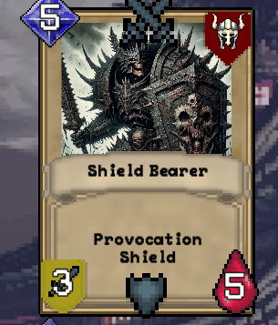

Рисунок 3.2 – Карта зі здібністю «SHIELD» до того, як бути атакованою

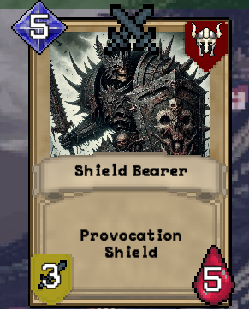

Рисунок 3.3– Карта зі здібністю «SHIELD» після її атакування

Таблиця 3.6 – Тест 6

|  |  |
| --- | --- |
| Тест | Перевірка коректності роботи здібності «PROVOCATION» |
| Номер тесту | 6 |

Продовження таблиці 3.6

|  |  |
| --- | --- |
| Початковий стан системи | Ігрова сесія розпочата. На ігрове поле суперника викладено карту зі здібністю «PROVOCATION». |
| Вхідні данні | - |
| Опис проведення тесту | Починаємо перетягувати союзну карту з ігрового поля на будь-яку ціль, окрім карти зі здібністю, для атакування. |
| Очікуваний результат | При перетягуванні союзної карти з ігрового поля, жодна ціль, окрім карти зі здібністю «PROVOCATION» не підсвічується. Атакувати інші цілі неможливо. |
| Фактичний результат | При перетягуванні союзної карти з ігрового поля, жодна ціль, окрім карти зі здібністю «PROVOCATION» не підсвічується. Атакувати інші цілі неможливо. |

На рисунках 3.4 та 3.5 продемонстровано, які цілі підсвічуються, як можливі для атаки, при наявній карті зі здібністю «PROVOCATION» на ворожому полі та без неї.

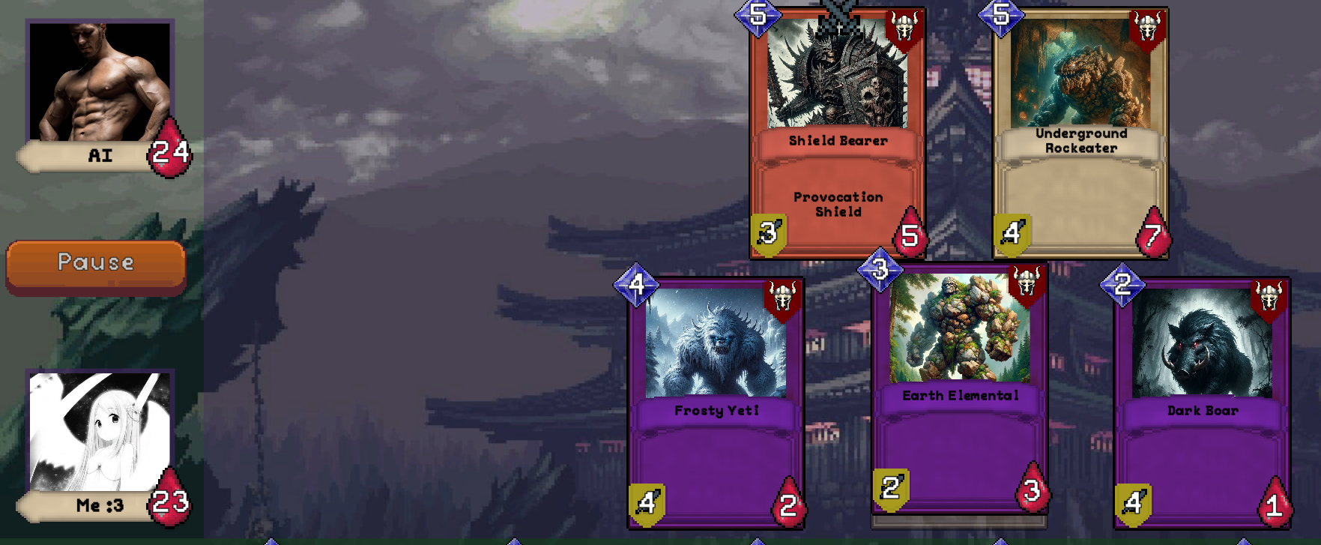

Рисунок 3.4– Можливі цілі для атаки у присутності карти зі здібністю «PROVOCATION»

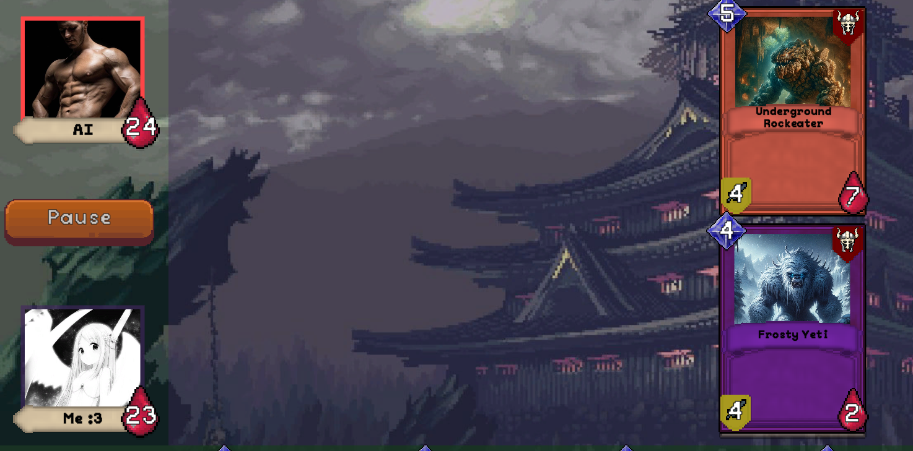

Рисунок 3.4– Можливі цілі для атаки, коли карта зі здібністю «PROVOCATION» відсутня

Таблиця 3.7 – Тест 7

|  |  |
| --- | --- |
| Тест | Перевірка коректності роботи системи мана-кристалів |
| Номер тесту | 7 |
| Початковий стан системи | Ігрова сесія розпочата. Користувач має 1 мана-кристал. |
| Вхідні данні | - |
| Опис проведення тесту | Намагаємося викласти на поле карту із вартістю більшою за 1. Викладаємо на поле карту вартістю 1. |
| Очікуваний результат | На початку ходу усі карти, що мають вартість більшу за поточну кількість мана-кристалів гравця, помічаються як недоступні. При спробі викласти їх на ігрове пол нічого не вдається. При викладанні карти на ігрове поле, забирається кількість мана-кристалів, що дорівнює вартості викладеної карти. |

Продовження таблиці 3.7

|  |  |
| --- | --- |
| Фактичний результат | На початку ходу усі карти, що мають вартість більшу за поточну кількість мана-кристалів гравця, помічаються як недоступні. При спробі викласти їх на ігрове пол нічого не вдається. При викладанні карти на ігрове поле, забирається кількість мана-кристалів, що дорівнює вартості викладеної карти. |

## Висновки до розділу

Отже, в розділі «Аналіз якості та тестування програмного забезпечення» було проведено аналіз якості програмного забезпечення за допомогою застосунку Ndepend та наведено звіт аналізу. В звіті описані наступні метрики: кількість рядків коду, кількість типів, кількість рідків з коментарями, «технічний борг», метрика складності методів.

Були мануально протестовані основні функції програмного забезпечення. Для кожного тест-кейсу були наведені таблиці, що містять описи проведеного тесту, очікувані та фактичні результати. Також надані рисунки, що ілюструють роботу функцій там, де ілюстрація роботи необхідна. Було протестовано коректність роботи ігрових налаштувань та їх збереження, коректність роботи функції видалення та додавання карт до ігрових колод та збереження інформації про ігрові колоди. Також були протестовані основні здібності карт та коректність роботи системи мана-кристалів.

Загалом програмне забезпечення задоволняє ямови якісної роботи. Критичних помилок у роботі ПЗ під час тестування виявлено не було.

# ВПРОВАДЖЕННЯ ТА СУПРОВІД ПРОГРАМНОГО ЗАБЕЗПЕЧЕННЯ

## Розгортання програмного забезпечення

Створену колекційну карткову гру було вирішено розгорнути на платформі Itch.io. Itch.io [18] – це вебсайт, призначений для розміщення, продажу та завантаження інді-відеоігор. Через велику свободу, яку ігрові розробники мають на сайті, платформа вважається гарним способом розгортання відеоігор для новачків у цій сфері.

Загалом присутні два способи розгортання гри: завантаження з сайту та завантаження через клієнт Itch.io.

Для розгортання ККГ через сайт платформи Itch.io необхідно виконати наступні кроки:

* перейти за посиланням: <https://mizantrop4real.itch.io/exec-magica>;
* на відкритій сторінці натиснути кнопку «Download» (Рисунок 4.1), після натискання почнеться завантаження архіву з усіма необхідними файлами для роботи додатку;
* розархівувати файли гри;
* для запуску гри необхідно запустити файл «EXEC_MAGICA.exe» (Рисунок 4.2).

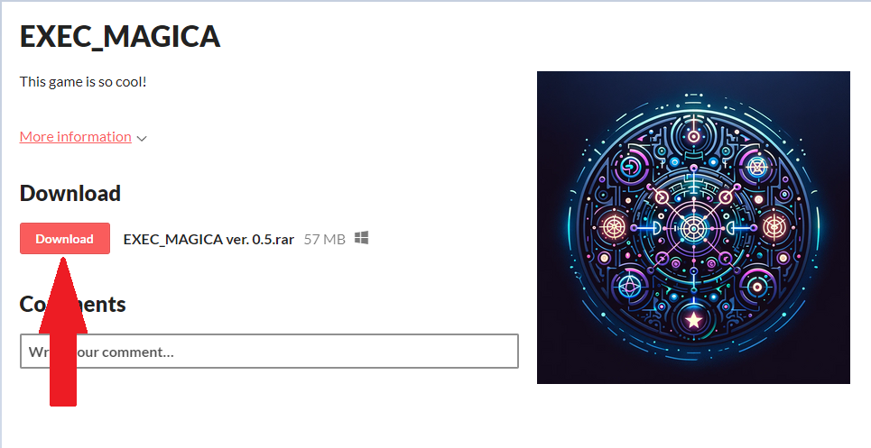

Рисунок 4.1– Кнопка завантаження файлів гри

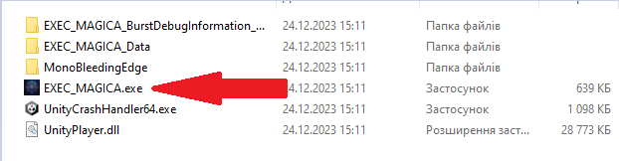

Рисунок 4.2– EXE-файл для запуску додатку

Для розгортання ККГ через клієнт платформи Itch.io необхідно виконати наступні кроки:

* перейти за посиланням: <https://itch.io/app> та завантажити клієнт Itch.io натиснувши на кнопку «Start Download» (Рисунок 4.3);
* встановити клієнт Itch.io за допомогою завантаженого EXE-файлу;
* зареєструватися на сайті <https://itch.io/>;
* після реєстрації увійти в свій обліковий запис в клієнті Itch.io (Рисунок 4.4);
* знайти гру за допомогою функції пошуку та перейти за посиланням (Рисунок 4.5);
* натиснути кнопку «Встановити» (Рисунок 4.6), обрати директорію для розміщення файлів гри та почати встановлення (Рисунок 4.7);
* по завершенню встановлення додатку необхідно натиснути кнопку «Запустити» у вікні завантажень для запуску гри (Рисунок 4.8).

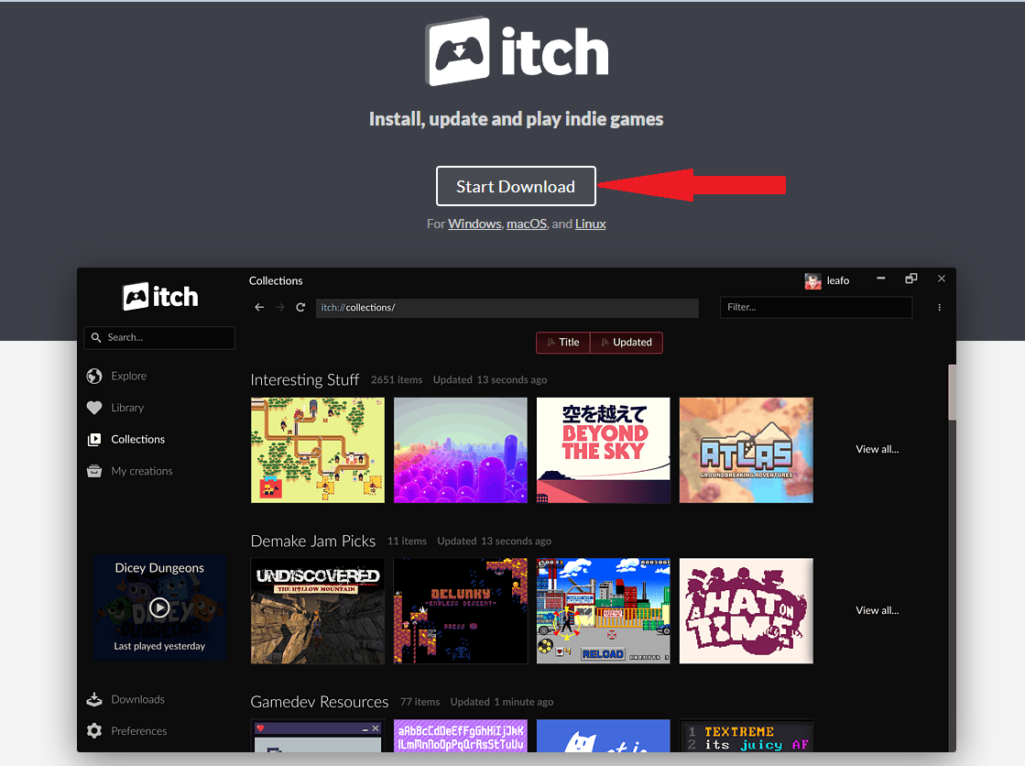

Рисунок 4.3– Завантаження клієнта Itch.io

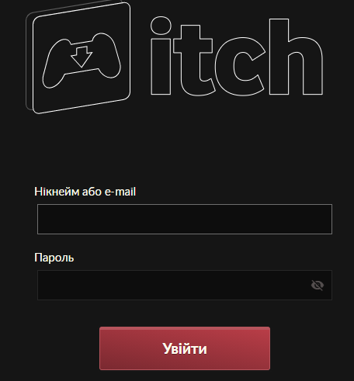

Рисунок 4.4– Авторизація користувача у клієнті Itch.io

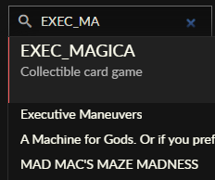

Рисунок 4.5 – Пошук ігрового додатку за ім'ям у клієнті

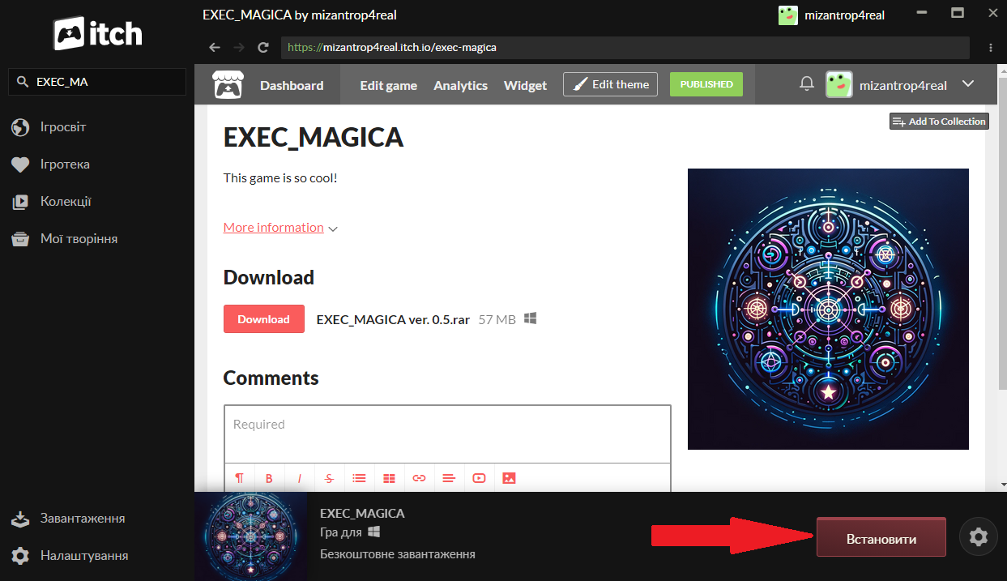

Рисунок 4.6 – Кнопка встановлення

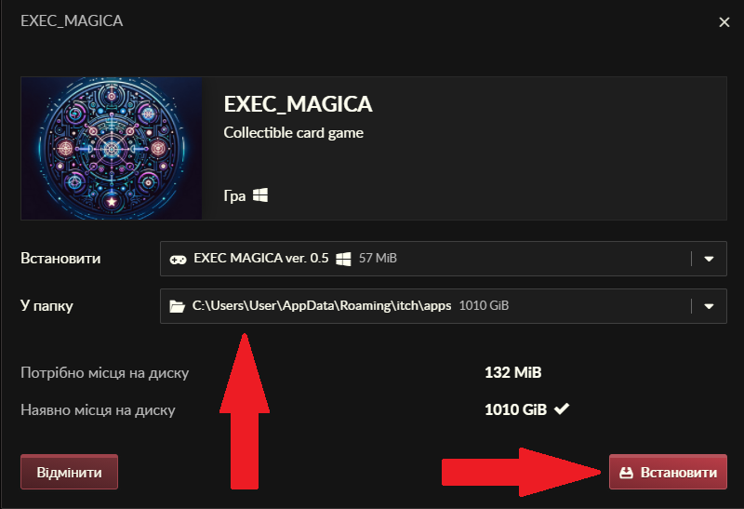

Рисунок 4.7 – Вибір директорії та встановлення додатку

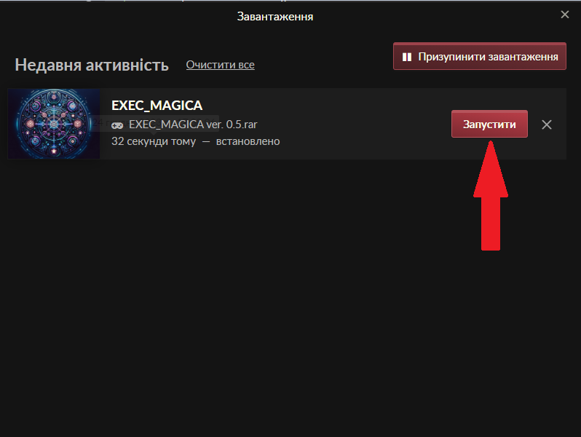

Рисунок 4.8 – Запуск додатку з вікна завантажень

## Підтримка програмного забезпечення

Способи оновлення ігрового додатку відрізняються в залежності від шляху, яким було інстальовано ігровий додаток. Якщо програмне забезпечення було встановлене напряму з сайту платформи Itch.io, то для інсталяції останньої версії гри користувачу необхідно видалити попередню версію гри з комп’ютера (це може бути необхідно, щоб уникнути конфліктів між файлами) та знову встановити ПЗ слідуючи крокам для встановлення програми з сайту, описаним у попередньому підрозділі.

Якщо ж ігровий додаток було встановлено за допомогою клієнту Itch.io, то для його оновлення до останньої версії необхідно:

* перейти на сторінку ігрового додатку та відкрити меню налаштування (Рисунок 4.9);
* у відкритому вікні, якщо нове оновлення доступне, з’явиться відповідна опція, для оновлення додатку. Щоб розпочати оновлення необхідно натиснути кнопку «Встановити», після чого додаток оновиться до останньої версії (Рисунок 4.10).

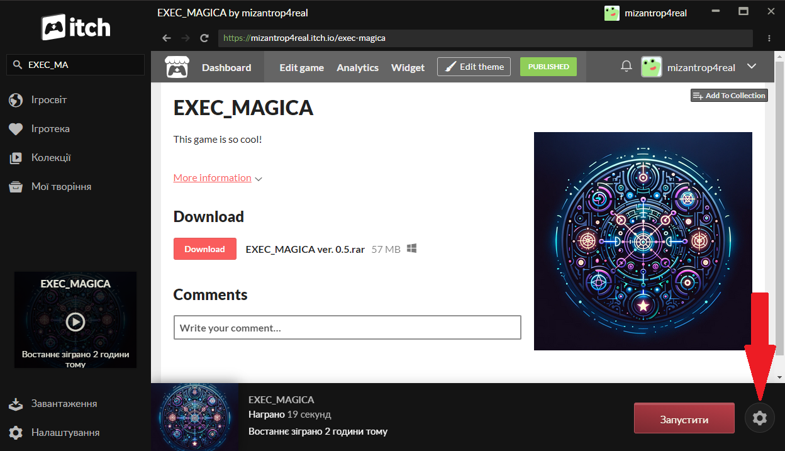

Рисунок 4.9 – Відкриття меню налаштування ігрового додатку

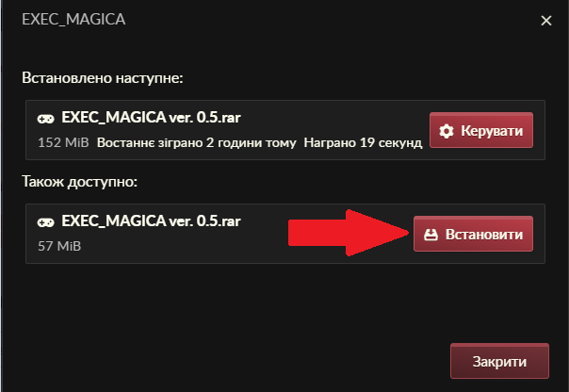

Рисунок 4.10 – Функція оновлення додатку

## Висновки до розділу

Отже, у даному розділі було розглянуто процеси розгортання та підтримки програмного забезпечення для колекційної карткової гри.

Для розміщення гри було обрано платформу Itch.io через її доступність, простоту та гнучкість, що робить цю платформу ідеальним вибором для інді-розробників. Розглянуто та детально описано два методи розгортання гри: безпосередньо через веб-сайт Itch.io та через використання клієнта Itch.io. Також описано процеси оновлення гри в залежності від способу інсталяції.

Загалом, рекомендується використання клієнта Itch.io як первинного способу інсталяції та оновлення ігрового додатку. Використання клієнта значно спрощує процеси встановлення та оновлення, оскільки він автоматизує більшість кроків і забезпечує легке управління ігровими додатками. Це не тільки підвищує зручність для кінцевих користувачів, але й зменшує потенційні технічні труднощі, пов'язані з ручним встановленням та оновленням ігор.

# ВИСНОВКИ

В результаті виконання курсової роботи було спроєктоване та реалізоване ігрове програмне забезпечення, що представляє собою Колекційну карткову гру із штучним інтелектом.

В процесі аналізування вимог було наведено загальні положення по предметній області, проведено змістовний опис та аналіз. Були розглянуті відомі алгоритмичні рішення для вирішеної задачі створення ШІ. Проаналізовано засіб розробки під назвою «Unity» та наведено аргументи доцільності його використання для розроблюваного програмного забезпечення. Також були проаналізовані та порівняні відомі успішні IT-проекти у наведеній сфері. Було проведено аналіз функціональних та нефункціональних вимог.

У розділі, присвяченому меделюванню та конструюванню програмного забезпечення ми детально описали основні бізнес-процес. Була розглянута архітектура ПЗ, наведена діаграма класів, функціонал та призначення кожного класу були детально описані. Наведена структура сховища даних. Також був детально описаний алгоритм роботи штучного інтелекту, шляхи реалізації інструментів взаємодії користувача з системою та додаткові утиліти з описаннями, що використовувались під час розробки колекційної карткової гри.

Під час аналізу якості був використаний застосунок NDepend, що автоматично генерує звіт якості коду за різними метриками. Отриманий звіт було наведено та проаналізовано. Також були описані процеси тестування очновних ігрових механік ККГ.

У розділі «Впровадження та супровід програмного забезпечення» було розглянуто процеси розгортання та підтримки програмного забезпечення для колекційної карткової гри. Для розміщення гри було обрано платформу Itch.io.

Загалом в результаті роботи над курсовою роботою мною було вирішено усі поставлені задачі в даній курсовій роботі. Розроблено Колекційну карткову гру із штучним інтелектом, що включає функцію редагування ігрових колод користувача та суперника. Були набуті навички роботи з ігровим рушієм Unity для розробки 2D-проєктів. Також були розширені знання у сфері розробки ігрового штучного інтелекту для покрокових карткових ігор з використанням відомих алгоритмічних рішень.

На мою думку цифрові колекційні карткові ігри будуть надалі розвиватися у майбутньому через їх величезний розважальний та стратегічний потенціал, який виявляється у їх здатності пропонувати глибокі та різноманітні ігрові механіки. Ці ігри вимагають від гравців ретельного планування, тактичного мислення та стратегічного розуміння для досягнення успіху. Вони пропонують не лише розвагу, але й інтелектуальний виклик, поєднуючи елементи випадковості, вміння передбачати ходи противника та управління ресурсами. Цифрові реалізації ККІ додатково розширюють цей потенціал, вдосконалюючи ігровий досвід та роблячи ігри більш доступними та комплексними.

# СПИСОК ВИКОРИСТАНИХ ДЖЕРЕЛ

1. Collectible card game [Електронний ресурс] ― <https://en.wikipedia.org/wiki/Collectible_card_game>
2. Magic: The Gathering [Електронний ресурс] ― <https://en.wikipedia.org/wiki/Magic:_The_Gathering>
3. Tabletop role-playing game [Електронний ресурс] ― <https://en.wikipedia.org/wiki/Tabletop_role-playing_game>
4. Hearthstone [Електронний ресурс] ― https://en.wikipedia.org/wiki/Hearthstone
5. Monte Carlo tree search [Електронний ресурс] ― [https://en.wikipedia.org/wiki/Monte_Carlo_tree_search#Pure_Monte_Carlo_game_search](https://en.wikipedia.org/wiki/Monte_Carlo_tree_search%23Pure_Monte_Carlo_game_search)
6. Unity (ігровий рушій) [Електронний ресурс] ― <https://uk.wikipedia.org/wiki/Unity_(%D1%96%D0%B3%D1%80%D0%BE%D0%B2%D0%B8%D0%B9_%D1%80%D1%83%D1%88%D1%96%D0%B9)>
7. DirectX [Електронний ресурс] ― <https://en.wikipedia.org/wiki/DirectX>
8. OpenGL [Електронний ресурс] ― <https://en.wikipedia.org/wiki/OpenGL>
9. Drag and drop [Електронний ресурс] ― <https://en.wikipedia.org/wiki/Drag_and_drop>
10. C Sharp (programming language) [Електронний ресурс] ― <https://en.wikipedia.org/wiki/C_Sharp_(programming_language)>
11. Inscryption [Електронний ресурс] ― <https://en.wikipedia.org/wiki/Inscryption>
12. Gwent: The Witcher Card Game [Електронний ресурс] ― <https://en.wikipedia.org/wiki/Gwent:_The_Witcher_Card_Game>
13. JSON [Електронний ресурс] ― <https://en.wikipedia.org/wiki/JSON>
14. Resources [Електронний ресурс] ― <https://docs.unity3d.com/ScriptReference/Resources.html>
15. MonoBehaviour [Електронний ресурс] ― <https://docs.unity3d.com/ScriptReference/MonoBehaviour.html>
16. NDepend [Електронний ресурс] ― <https://en.wikipedia.org/wiki/NDepend>
17. Technical debt [Електронний ресурс] ― <https://en.wikipedia.org/wiki/Technical_debt>
18. Itch.io [Електронний ресурс] ― <https://en.wikipedia.org/wiki/Itch.io>

**ДОДАТОК А**

Факультет інформатики та обчислювальної техніки

Кафедра інформатики та програмної інженерії

“ЗАТВЕРДЖЕНО”

Керівник роботи

___________ Світлана ПОПЕРЕШНЯК

“___” _________________ 2023 р.

**Колекційна карткова гра із штучним інтелектом**

**Технічне завдання**

КПІ.ІП-1116.045480.01.91

“ПОГОДЖЕНО”

Керівник роботи:

____________ Світлана ПОПЕРЕШНЯК

|  |  |
| --- | --- |
| Консультант: | Виконавець: |
| ___________ Максим ГОЛОВЧЕНКО | __________ Дмитро КУЗЬМЕНКОВ |

Київ – 2023

Зміст

1 НАЙМЕНУВАННЯ ТА ГАЛУЗЬ ЗАСТОСУВАННЯ 3

2 ПІДСТАВА ДЛЯ РОЗРОБКИ 4

3 ПРИЗНАЧЕННЯ РОЗРОБКИ 5

4 ВИМОГИ ДО ПРОГРАМНОГО ЗАБЕЗПЕЧЕННЯ 6

4.1 Вимоги до функціональних характеристик 6

4.1.1 Головне меню: 6

4.1.2 Меню налаштування колоди: 6

4.1.3 Меню налаштувань: 7

4.1.4 Ігровий процес: 8

4.1.5 Ігрові карти: 9

4.2 Вимоги до надійності 9

4.3 Умови експлуатації 9

4.3.1 Вид обслуговування 9

4.3.2 Обслуговуючий персонал 10

4.4 Вимоги до складу і параметрів технічних засобів 10

4.5 Вимоги до інформаційної та програмної сумісності 10

4.5.1 Вимоги до вхідних даних 10

4.5.2 Вимоги до вихідних даних 10

4.5.3 Вимоги до мови розробки 10

4.5.4 Вимоги до середовища розробки 11

4.5.5 Вимоги до представлення вихідних кодів 11

4.6 Вимоги до маркування та пакування 11

4.7 Вимоги до транспортування та зберігання 11

4.8 Спеціальні вимоги 11

5 ВИМОГИ ДО ПРОГРАМНОЇ ДОКУМЕНТАЦІЇ 12

5.1 Попередній склад програмної документації 12

5.2 Спеціальні вимоги до програмної документації 12

6 СТАДІЇ І ЕТАПИ РОЗРОБКИ 13

7 ПОРЯДОК КОНТРОЛЮ ТА ПРИЙМАННЯ 14

# 1 НАЙМЕНУВАННЯ ТА ГАЛУЗЬ ЗАСТОСУВАННЯ

Назва розробки: Розробка колекційної карткової гри із ШІ.

Галузь застосування: Ігрове ПЗ

Наведене технічне завдання поширюється на розробку колекційної карткової гри із ШІ «EXEC_MAGICA», котре використовується для розваги любителів карткових ігор та колекціонування.

# ПІДСТАВА ДЛЯ РОЗРОБКИ

Підставою для розробки колекційної карткової гри із ШІ є завдання на курсову роботу, затверджене кафедрою інформатики та програмної інженерії Національного технічного університету України «Київський політехнічний інститут імені Ігоря Сікорського».

# ПРИЗНАЧЕННЯ РОЗРОБКИ

Розробка призначена для віртуального відтворення процесу карткової гри та колекціонування ігрових карт.

Метою розробки є створення ігрового програмного забезпечення, що дозволятиме користувачам створювати власні ігрові колоди із запропонованих карт та використовувати її для гри проти штучного інтелекту.

# ВИМОГИ ДО ПРОГРАМНОГО ЗАБЕЗПЕЧЕННЯ

## Вимоги до функціональних характеристик

Програмне забезпечення повинно забезпечувати виконання наступних основних функції:

### Головне меню:

* функція початку гри
* функція переходу в меню налаштування колоди
* функція переходу меню налаштувань
* функція виходу з програми

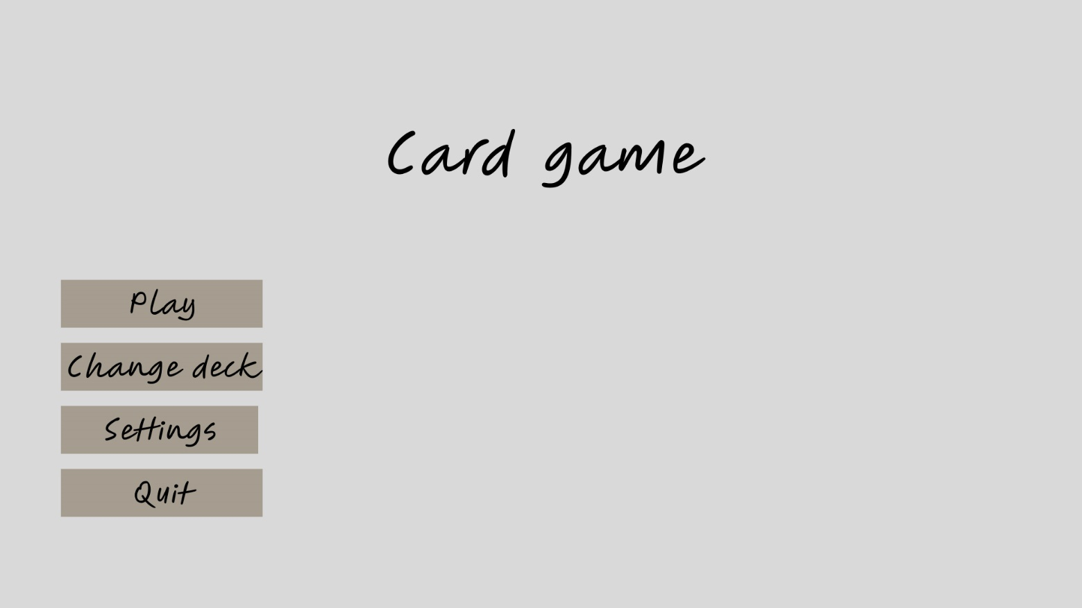

Рисунок 4.1 – Головне меню

### Меню налаштування колоди:

* можливість видалити карту зі своєї колоди або колоди суперника
* можливість додати карту до своєї колоди або колоди суперника

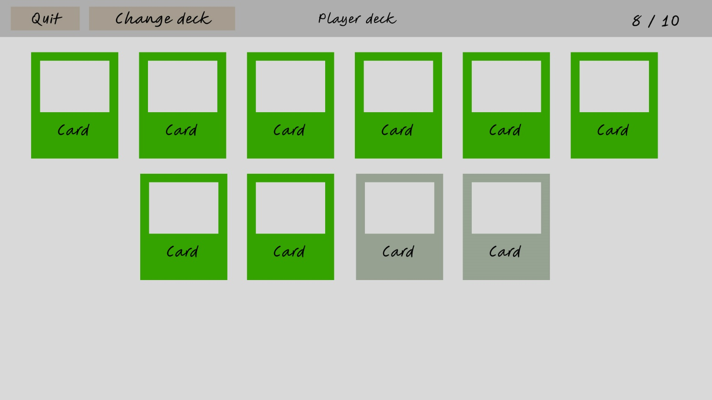

Рисунок 4.2 – Меню налаштування колоди

### Меню налаштувань:

* функція налаштування звуку
* функція налаштування таймера
* функція налаштування складності

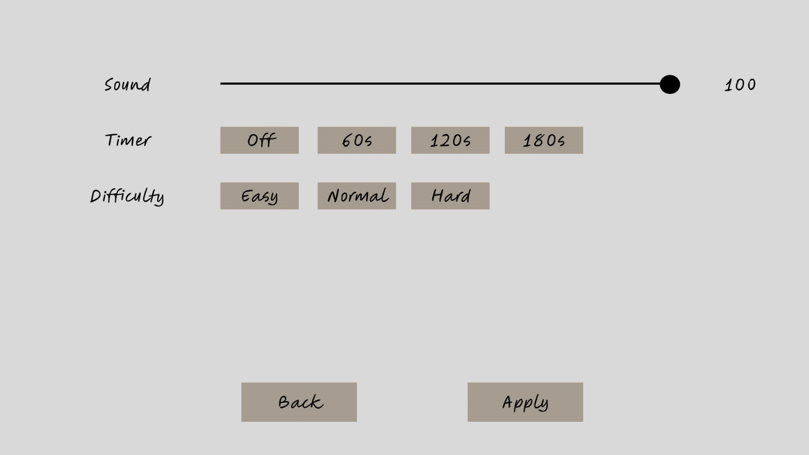

Рисунок 4.3 – Меню налаштувань

### Ігровий процес:

* ігрове поле
* поле, що імітує руку гравця
* таймер
* показник мани гравця
* кнопка закінчення ходу
* кнопка паузи
* герої

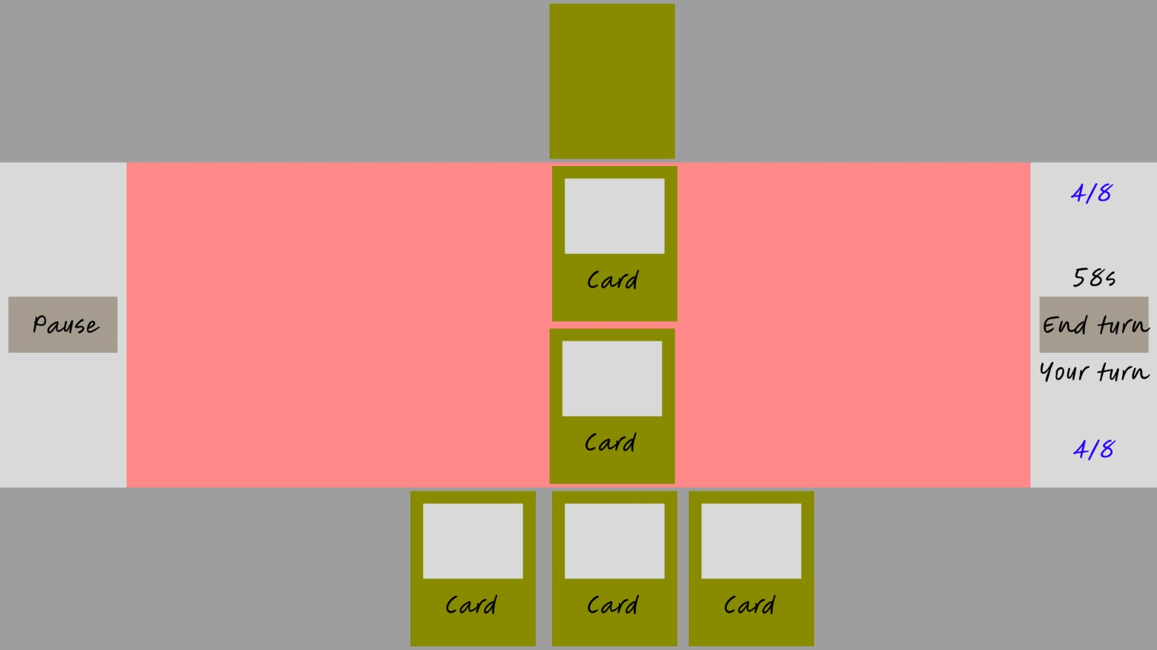

Рисунок 4.4 – Ігровий процес

### Ігрові карти:

* реалізувати карти класу «Істота»
* реалізувати карти класу «Заклинання»
* показник вартості карти (мана)
* показник рівня здоров’я та атаки карт класу «Істота»
* реалізація додаткових здібностей карт
* опис здібностей карти.

## Вимоги до надійності

Забезпечення стабільної роботи програми при заданих системних вимогах.

## Умови експлуатації

Умови експлуатації згідно СанПін 2.2.2.542 – 96.

### Вид обслуговування

Вимоги до виду обслуговування не висуваються

### Обслуговуючий персонал

Вимоги до обслуговуючого персоналу не висуваються

## Вимоги до складу і параметрів технічних засобів

Мінімальна конфігурація технічних засобів:

* тип процесору: Intel Pentium® D или AMD® Athlon™ 64 X2;
* об‘єм ОЗП: 3 Гб;
* відеокарта: NVIDIA® GeForce® 8600 GT або ATI™ Radeon™ HD 2600XT, або краще

Рекомендована конфігурація технічних засобів:

* тип процесору: Intel® Core™ 2 Duo (2,2 ГГц) или AMD® Athlon™ 64 X2 (2,6 ГГц);
* об‘єм ОЗП: 4 Гб;
* відеокарта: NVIDIA® GeForce® 240 GT або ATI™ Radeon™ HD 4850, або краще

## Вимоги до інформаційної та програмної сумісності

Програмне забезпечення повинно працювати під управлінням операційних систем сімейства Windows 10 та 11.

### Вимоги до вхідних даних

Вимоги до вхідних даних не висуваються.

### Вимоги до вихідних даних

Вимоги до вихідних даних не висуваються.

### Вимоги до мови розробки

Розробку виконати на мові програмування C#.

### Вимоги до середовища розробки

Розробку виконати на платформі Unity.

### Вимоги до представлення вихідних кодів

Вихідний код програми має бути представлений у вигляді усіх класів програми.

## Вимоги до маркування та пакування

Вимоги до маркування та пакування не висуваються.

## Вимоги до транспортування та зберігання

Вимоги до транспортування та зберігання не висуваються.

## Спеціальні вимоги

Згенерувати інсталяційну версію програмного забезпечення.

# ВИМОГИ ДО ПРОГРАМНОЇ ДОКУМЕНТАЦІЇ

## Попередній склад програмної документації

У склад супроводжувальної документації повинні входити наступні документи на аркушах формату А4:

* пояснювальна записка;
* технічне завдання;
* керівництво користувача;
* програма та методика тестування;
* текст програми.

Графічна частина повинна бути виконана на аркушах формату А3 та містити наступні документи:

* схема структурна варіантів використання;
* схема структурна класів програмного забезпечення;

## Спеціальні вимоги до програмної документації

Програмні модулі, котрі розробляються, повинні бути задокументовані, тобто тексти програм повинні містити всі необхідні коментарі.

# СТАДІЇ І ЕТАПИ РОЗРОБКИ

|  |  |  |  |
| --- | --- | --- | --- |
| № | Назва етапу | Строк | Звітність |
| 1. | Вивчення літератури за тематикою роботи | 05.11 |  |
| 2. | Розробка технічного завдання | 12.11 | Технічне завдання |
| 3. | Аналіз вимог та уточнення специфікацій | 15.11 | Специфікації програмного забезпечення |
| 4. | Проектування структури програмного забезпечення, проектування компонентів | 20.11 | Схема структурна програмного забезпечення та специфікація компонентів (діаграма класів, схема алгоритму) |
| 5. | Програмна реалізація програмного забезпечення | 14.12 | Тексти програмного забезпечення |
| 6. | Тестування програмного забезпечення | 20.12 | Тести, результати тестування |
| 7. | Розробка матеріалів текстової частини роботи | 24.12 | Пояснювальна записка |
| 8. | Розробка матеріалів графічної частини роботи | 25.12 | Графічний матеріал проекту |
| 9. | Оформлення технічної документації роботи | 26.12 | Технічна документація |

# ПОРЯДОК КОНТРОЛЮ ТА ПРИЙМАННЯ

Тестування розробленого програмного продукту виконується відповідно до “Програми та методики тестуванн

**ДОДАТОК Б**

Факультет інформатики та обчислювальної техніки

Кафедра інформатики та програмної інженерії

“ЗАТВЕРДЖЕНО”

Керівник роботи

________ Світлана ПОПЕРЕШНЯК

“___” _________________ 2023 р.

**Колекційна карткова гра зі штучним інтелектом**

**Текст програми**

КПІ.ІП-1116.045480.03.12

“ПОГОДЖЕНО”

Керівник роботи:

____________ Світлана ПОПЕРЕШНЯК

|  |  |
| --- | --- |
| Консультант: | Виконавець: |
| ___________ Максим ГОЛОВЧЕНКО | __________ Дмитро КУЗЬМЕНКОВ |

Київ – 2023

**Файл AnimateGif.cs**

using UnityEngine;

using UnityEngine.UI;

public class AnimateGif : MonoBehaviour

{

public Texture2D[] frames;

public RawImage backgroundImage;

private float framesPerSecond = 12.5f;

private void Update()

{

if (backgroundImage != null)

{

float index = Time.time * framesPerSecond;

index = index % frames.Length;

backgroundImage.texture = frames[(int)index];

}

}

}

**Файл ButtonBehaviour.cs**

using TMPro;

using UnityEngine;

using UnityEngine.EventSystems;

using UnityEngine.UI;

public class ButtonBehaviourScr : MonoBehaviour, IPointerEnterHandler, IPointerExitHandler, IPointerDownHandler, IPointerUpHandler

{

public Color normalColor;

public Color highlightColor;

public Color pressedColor;

public float YOffset = 5f;

public AudioSource audioSource;

public Button button;

private Vector2 originalPosition;

private Vector2 enteredPosition;

public TextMeshProUGUI buttonText;

public void Start()

{

//audioSource = GetComponent<AudioSource>();

buttonText = GetComponentInChildren<TextMeshProUGUI>();

originalPosition = buttonText.rectTransform.anchoredPosition;

enteredPosition = buttonText.rectTransform.anchoredPosition;

enteredPosition.y -= YOffset;

ColorUtility.TryParseHtmlString("#CAC5C1", out normalColor);

ColorUtility.TryParseHtmlString("#A2A09E", out highlightColor);

ColorUtility.TryParseHtmlString("#5A5A5A", out pressedColor);

buttonText.color = normalColor;

if (button.IsInteractable() == false)

buttonText.color = pressedColor;

}

public void OnPointerEnter(PointerEventData eventData)

{

if (button.IsInteractable() == false)

return;

buttonText.color = highlightColor;

buttonText.rectTransform.anchoredPosition = new Vector2(0, originalPosition.y - YOffset);

}

public void OnPointerExit(PointerEventData eventData)

{

if (button.IsInteractable() == false)

return;

buttonText.color = normalColor;

buttonText.rectTransform.anchoredPosition = originalPosition;

}

public void OnPointerDown(PointerEventData eventData)

{

if (button.IsInteractable() == false)

return;

buttonText.color = pressedColor;

buttonText.rectTransform.anchoredPosition = new Vector2(0, originalPosition.y - YOffset * 2);

audioSource.Play();

}

public void OnPointerUp(PointerEventData eventData)

{

if (button.IsInteractable() == false)

return;

buttonText.color = eventData.hovered.Contains(gameObject) ? highlightColor : normalColor;

buttonText.rectTransform.anchoredPosition = originalPosition;

}

}

**Файл MainMenuScr.cs**

**using System.IO;**

**using UnityEngine;**

**using UnityEngine.SceneManagement;**

**using UnityEngine.UI;**

**public class MainMenuScr : MonoBehaviour**

**{**

**//public Transform menu;**

**public Button PlayButton;**

**public Button ChangeDeckButton;**

**public Button SettingsButton;**

**public Button ExitButton;**

**public GameObject settingsPanel;**

**public GameSettings Settings = new GameSettings();**

**private void Awake()**

**{**

**string filePath = Path.Combine(Application.persistentDataPath, "Settings.json");**

**if (File.Exists(filePath))**

**{**

**string json = File.ReadAllText(filePath);**

**Settings = JsonUtility.FromJson<GameSettings>(json);**

**}**

**else**

**{**

**Settings.soundVolume = .5f;**

**Settings.timer = 120;**

**Settings.timerIsOn = true;**

**Settings.difficulty = "Normal";**

**}**

**AudioListener.volume = Settings.soundVolume;**

**}**

**void Start()**

**{**

**PlayButton.onClick.AddListener(OnPlayButtonClicked);**

**ChangeDeckButton.onClick.AddListener(OnChangeDeckButtonClicked);**

**SettingsButton.onClick.AddListener(OnSettingsButtonClicked);**

**ExitButton.onClick.AddListener(OnExitButtonClicked);**

**}**

**public void OnPlayButtonClicked()**

**{**

**SceneManager.LoadScene("Gameplay");**

**}**

**public void OnChangeDeckButtonClicked()**

**{**

**SceneManager.LoadScene("ChangeDeck_Scene");**

**}**

**public void OnSettingsButtonClicked()**

**{**

**settingsPanel.SetActive(true);**

**}**

**public void OnExitButtonClicked()**

**{**

**Application.Quit();**

**}**

**}**

**Файл SettingsManagerScr.cs**

**using System;**

**using System.IO;**

**using System.Linq;**

**using TMPro;**

**using UnityEngine;**

**using UnityEngine.Events;**

**using UnityEngine.UI;**

**[Serializable]**

**public class GameSettings**

**{**

**public float soundVolume;**

**public int timer;**

**public bool timerIsOn;**

**public string difficulty; // Easy, Normal, Hard**

**}**

**public class SettingsManager : MonoBehaviour**

**{**

**public GameSettings currentSettings = new GameSettings();**

**public Slider soundSlider;**

**public TextMeshProUGUI soundTxt;**

**public ToggleGroup timerToggleGroup;**

**public ToggleGroup difficultyToggleGroup;**

**public GameObject pausePanel, settingsPanel;**

**public AudioSource audioSource;**

**private void Awake()**

**{**

**LoadSettings();**

**if (soundSlider != null)**

**soundSlider.onValueChanged.AddListener(OnSoundVolumeChanged);**

**AddToggleListeners(timerToggleGroup, OnTimerToggleChanged);**

**AddToggleListeners(difficultyToggleGroup, OnDifficultyToggleChanged);**

**}**

**private void AddToggleListeners(ToggleGroup toggleGroup, UnityAction<bool> callback)**

**{**

**foreach (Toggle toggle in toggleGroup.GetComponentsInChildren<Toggle>())**

**{**

**toggle.onValueChanged.AddListener(callback);**

**}**

**}**

**public void LoadSettings()**

**{**

**string filePath = Path.Combine(Application.persistentDataPath, "Settings.json");**

**if (File.Exists(filePath))**

**{**

**string json = File.ReadAllText(filePath);**

**currentSettings = JsonUtility.FromJson<GameSettings>(json);**

**}**

**else**

**{**

**CreateDefaultSettings();**

**}**

**ApplySettingsToUI();**

**}**

**public void SaveSettings()**

**{**

**string json = JsonUtility.ToJson(currentSettings, true);**

**string filePath = Path.Combine(Application.persistentDataPath, "Settings.json");**

**File.WriteAllText(filePath, json);**

**}**

**void CreateDefaultSettings()**

**{**

**TextAsset settingsAsset = Resources.Load<TextAsset>("Settings/Settings");**

**if (settingsAsset != null)**

**{**

**currentSettings = JsonUtility.FromJson<GameSettings>(settingsAsset.text);**

**}**

**else**

**{**

**currentSettings.soundVolume = .5f;**

**currentSettings.timer = 120;**

**currentSettings.timerIsOn = true;**

**currentSettings.difficulty = "Normal";**

**}**

**SaveSettings();**

**}**

**private void ApplySettingsToUI()**

**{**

**if (soundSlider != null)**

**{**

**soundSlider.value = currentSettings.soundVolume;**

**soundTxt.text = (currentSettings.soundVolume * 100).ToString("F0");**

**}**

**foreach (Transform toggleTransform in timerToggleGroup.transform)**

**{**

**Toggle toggle = toggleTransform.GetComponent<Toggle>();**

**if (toggle != null)**

**{**

**toggle.isOn = false;**

**}**

**}**

**Toggle toggleToActivate = null;**

**switch (currentSettings.timer)**

**{**

**case 0:**

**toggleToActivate = timerToggleGroup.transform.Find("OffToggle").GetComponent<Toggle>();**

**break;**

**case 60:**

**toggleToActivate = timerToggleGroup.transform.Find("60sToggle").GetComponent<Toggle>();**

**break;**

**case 120:**

**toggleToActivate = timerToggleGroup.transform.Find("120sToggle").GetComponent<Toggle>();**

**break;**

**case 180:**

**toggleToActivate = timerToggleGroup.transform.Find("180sToggle").GetComponent<Toggle>();**

**break;**

**}**

**if (toggleToActivate != null)**

**{**

**toggleToActivate.isOn = true;**

**}**

**if (difficultyToggleGroup != null)**

**{**

**foreach (Transform toggleTransform in difficultyToggleGroup.transform)**

**{**

**Toggle toggle = toggleTransform.GetComponent<Toggle>();**

**if (toggle != null)**

**{**

**toggle.isOn = false;**

**}**

**}**

**toggleToActivate = null;**

**switch (currentSettings.difficulty)**

**{**

**case "Easy":**

**toggleToActivate = difficultyToggleGroup.transform.Find("EasyToggle").GetComponent<Toggle>();**

**break;**

**case "Normal":**

**toggleToActivate = difficultyToggleGroup.transform.Find("NormalToggle").GetComponent<Toggle>();**

**break;**

**case "Hard":**

**toggleToActivate = difficultyToggleGroup.transform.Find("HardToggle").GetComponent<Toggle>();**

**break;**

**}**

**if (toggleToActivate != null)**

**{**

**toggleToActivate.isOn = true;**

**}**

**}**

**}**

**public void OnSoundVolumeChanged(float volume)**

**{**

**currentSettings.soundVolume = volume;**

**AudioListener.volume = volume;**

**soundTxt.text = (currentSettings.soundVolume * 100).ToString("F0");**

**}**

**public void OnTimerToggleChanged(bool firstentry)**

**{**

**Toggle activeToggle = timerToggleGroup.ActiveToggles().FirstOrDefault();**

**if (activeToggle != null)**

**{**

**// Обновляем настройку таймера в зависимости от того, какой тоггл активен**

**if (activeToggle.name == "OffToggle")**

**{**

**currentSettings.timer = 0;**

**currentSettings.timerIsOn = false;**

**}**

**else if (activeToggle.name == "60sToggle")**

**{**

**currentSettings.timer = 60;**

**currentSettings.timerIsOn = true;**

**}**

**else if (activeToggle.name == "120sToggle")**

**{**

**currentSettings.timer = 120;**

**currentSettings.timerIsOn = true;**

**}**

**else if (activeToggle.name == "180sToggle")**

**{**

**currentSettings.timer = 180;**

**currentSettings.timerIsOn = true;**

**}**

**}**

**}**

**public void OnDifficultyToggleChanged(bool firstentry)**

**{**

**Toggle activeToggle = difficultyToggleGroup.ActiveToggles().FirstOrDefault();**

**if (activeToggle != null)**

**{**

**// Обновляем настройку таймера в зависимости от того, какой тоггл активен**

**if (activeToggle.name == "EasyToggle")**

**{**

**currentSettings.difficulty = "Easy";**

**}**

**else if (activeToggle.name == "NormalToggle")**

**{**

**currentSettings.difficulty = "Normal";**

**}**

**else if (activeToggle.name == "HardToggle")**

**{**

**currentSettings.difficulty = "Hard";**

**}**

**}**

**}**

**public void BackToPause()**

**{**

**SaveSettings();**

**settingsPanel.SetActive(false);**

**pausePanel.SetActive(true);**

**}**

**public void BackToMenu()**

**{**

**SaveSettings();**

**settingsPanel.SetActive(false);**

**}**

**}**

**Файл ButtonManagerScr.cs**

**using System.IO;**

**using TMPro;**

**using UnityEngine;**

**using UnityEngine.SceneManagement;**

**using UnityEngine.UI;**

**public class ButtonManagerScr : MonoBehaviour**

**{**

**public GameObject WhatToChangeMenu;**

**public GameObject WarningObj;**

**public GameObject CardLine;**

**public GameObject CardPref;**

**public Transform MyDeck;**

**public Transform EnemyDeck;**

**public Transform MyScrollView;**

**public Transform EnemyScrollView;**

**public DecksManagerScr DecksManager;**

**public TextMeshProUGUI Title;**

**public TextMeshProUGUI WarningMsg;**

**public TextMeshProUGUI DeckCounter;**

**public Button ExitButton;**

**public Button MyDeckButton;**

**public Button EnemyDeckButton;**

**public Button ChangeDeckButton;**

**public Transform CardsLine;**

**public GameSettings Settings = new GameSettings();**

**private void Awake()**

**{**

**string filePath = Path.Combine(Application.persistentDataPath, "Settings.json");**

**if (File.Exists(filePath))**

**{**

**string json = File.ReadAllText(filePath);**

**Settings = JsonUtility.FromJson<GameSettings>(json);**

**}**

**else**

**{**

**Settings.soundVolume = .5f;**

**Settings.timer = 120;**

**Settings.timerIsOn = true;**

**Settings.difficulty = "Normal";**

**string json = File.ReadAllText(filePath);**

**Settings = JsonUtility.FromJson<GameSettings>(json);**

**}**

**AudioListener.volume = Settings.soundVolume;**

**}**

**void Start()**

**{**

**DecksManager = gameObject.GetComponent<DecksManagerScr>();**

**Title.text = "";**

**DeckCounter.text = "";**

**WarningMsg.text = "";**

**MyDeck.gameObject.SetActive(false);**

**MyScrollView.gameObject.SetActive(false);**

**EnemyScrollView.gameObject.SetActive(false);**

**WarningObj.SetActive(false);**

**ExitButton.onClick.AddListener(OnExitButtonClicked);**

**MyDeckButton.onClick.AddListener(OnMyDeckButtonClicked);**

**EnemyDeckButton.onClick.AddListener(OnEnemyDeckButtonClicked);**

**ChangeDeckButton.onClick.AddListener(OnChangeDeckButtonClicked);**

**ShowDeck(MyDeck);**

**ShowDeck(EnemyDeck);**

**PaintCardsGreen(MyDeck, DecksManager.GetMyDeck());**

**PaintCardsGreen(EnemyDeck, DecksManager.GetEnemyDeck());**

**}**

**public void OnExitButtonClicked()**

**{**

**EnemyScrollView.gameObject.SetActive(false);**

**MyScrollView.gameObject.SetActive(false);**

**EnemyDeck.gameObject.SetActive(false);**

**MyDeck.gameObject.SetActive(false);**

**if (DecksManager.GetEnemyDeck().cards.Count < DecksManager.MaxDeckLen || DecksManager.GetMyDeck().cards.Count < DecksManager.MaxDeckLen)**

**{**

**WarningObj.SetActive(true);**

**if (DecksManager.GetMyDeck().cards.Count < DecksManager.MaxDeckLen)**

**WarningMsg.text += "Player deck misses " + (DecksManager.MaxDeckLen - DecksManager.GetMyDeck().cards.Count).ToString() + " cards.";**

**if (DecksManager.GetEnemyDeck().cards.Count < DecksManager.MaxDeckLen)**

**WarningMsg.text += "\nEnemy deck misses " + (DecksManager.MaxDeckLen - DecksManager.GetEnemyDeck().cards.Count).ToString() + " cards.";**

**WarningMsg.text += "\nMissing cards will be added automatically.";**

**}**

**else**

**{**

**Exit();**

**}**

**}**

**public void Exit()**

**{**

**DecksManager.AddMissingCards();**

**DecksManager.SaveAllDecks();**

**SceneManager.LoadScene("MainMenu_Scene");**

**}**

**public void OnMyDeckButtonClicked()**

**{**

**EnemyScrollView.gameObject.SetActive(false);**

**MyScrollView.gameObject.SetActive(true);**

**EnemyDeck.gameObject.SetActive(false);**

**WhatToChangeMenu.SetActive(false);**

**Title.text = "My deck";**

**DeckCounter.text = DecksManager.GetMyDeck().cards.Count.ToString() + " / 30";**

**MyDeck.gameObject.SetActive(true);**

**}**

**public void OnEnemyDeckButtonClicked()**

**{**

**MyScrollView.gameObject.SetActive(false);**

**EnemyScrollView.gameObject.SetActive(true);**

**MyDeck.gameObject.SetActive(false);**

**WhatToChangeMenu.SetActive(false);**

**Title.text = "Enemy deck";**

**DeckCounter.text = DecksManager.GetEnemyDeck().cards.Count.ToString() + " / 30";**

**EnemyDeck.gameObject.SetActive(true);**

**}**

**public void OnChangeDeckButtonClicked()**

**{**

**Title.text = "";**

**DeckCounter.text = "";**

**MyDeck.gameObject.SetActive(false);**

**EnemyDeck.gameObject.SetActive(false);**

**WarningObj.SetActive(false);**

**WhatToChangeMenu.SetActive(true);**

**MyScrollView.gameObject.SetActive(false);**

**EnemyScrollView.gameObject.SetActive(false);**

**}**

**public void ShowDeck(Transform Deck)**

**{**

**int NumOfCards = DecksManager.GetAllCards().cards.Count;**

**for (int i = 0; i < NumOfCards; i++)**

**{**

**Transform newCardLine = Instantiate(CardsLine, Deck, false);**

**newCardLine.transform.SetParent(Deck.transform, false);**

**newCardLine.gameObject.SetActive(true);**

**for (int j = 0; j < 8 && i < NumOfCards; j++)**

**{**

**GameObject newCard = Instantiate(CardPref, newCardLine, false);**

**newCard.SetActive(true);**

**newCard.transform.SetParent(newCardLine.transform, false);**

**//CardInfoScript cardInfo = newCard.GetComponent<CardInfoScript>();**

**CardController cardC = newCard.GetComponent<CardController>();**

**cardC.Init(DecksManager.GetAllCards().cards[i], true);**

**//Debug.Log(cardC.Card.HP);**

**if (cardC.Info != null)**

**{**

**//CC.Info.ShowCardInfo();**

**cardC.Info.ShowCardInfo();**

**}**

**i++;**

**}**

**i--;**

**}**

**}**

**public void ChangeDeck(AllCards Deck, Card card)**

**{**

**if (Deck.ContainsCard(card))**

**{**

**DecksManager.DeleteCardFromDeck(Deck, card);**

**}**

**else**

**{**

**DecksManager.AddCardToDeck(Deck, card);**

**}**

**}**

**public void PaintCardsGreen(Transform Deck, AllCards cards)**

**{**

**foreach (Transform cardline in Deck)**

**{**

**foreach (Transform Card in cardline)**

**{**

**CardController CC = Card.GetComponent<CardController>();**

**if (cards.ContainsCard(CC.Card))**

**{**

**CC.Info.PaintGreen();**

**}**

**}**

**}**

**}**

**public void UpdateDeckCounters()**

**{**

**Debug.Log("Update called");**

**if (MyDeck.gameObject.activeSelf)**

**{**

**DeckCounter.text = DecksManager.GetMyDeck().cards.Count.ToString() + " / 30";**

**}**

**else if (EnemyDeck.gameObject.activeSelf)**

**{**

**DeckCounter.text = DecksManager.GetEnemyDeck().cards.Count.ToString() + " / 30";**

**}**

**}**

**}**

**Файл CardInteractionScr.cs**

using UnityEngine;

using UnityEngine.EventSystems;

public class CardInteractionScr : MonoBehaviour, IPointerExitHandler, IPointerDownHandler

{

CardController CC;

ButtonManagerScr buttonManager;

UnityEngine.Color OriginalColor;

public AudioSource audioSource;

Camera MainCamera;

DecksManagerScr DecksManager;

UnityEngine.Color GreenColor;

void Start()

{

GreenColor = new UnityEngine.Color(13f / 255f, 142f / 255f, 0f / 255f, 1f);

CC = GetComponent<CardController>();

MainCamera = Camera.allCameras[0];

buttonManager = MainCamera.GetComponent<ButtonManagerScr>();

OriginalColor = CC.Info.card_BG.color;

}

public void OnPointerExit(PointerEventData eventData)

{

CC.Info.PaintAnother(OriginalColor);

}

public void OnPointerDown(PointerEventData eventData)

{

if (buttonManager.MyDeck.gameObject.activeSelf)

{

if ((buttonManager.DecksManager.GetMyDeck().cards.Count <= buttonManager.DecksManager.MinDeckLen && CC.Info.card_BG.color.Equals(GreenColor)) || (buttonManager.DecksManager.GetMyDeck().cards.Count >= buttonManager.DecksManager.MaxDeckLen && CC.Info.card_BG.color.Equals(UnityEngine.Color.white)))

{

return;

}

ChangeCardColor();

buttonManager.ChangeDeck(buttonManager.DecksManager.GetMyDeck(), CC.Card);

buttonManager.UpdateDeckCounters();

}

else if (buttonManager.EnemyDeck.gameObject.activeSelf)

{

if ((buttonManager.DecksManager.GetEnemyDeck().cards.Count <= buttonManager.DecksManager.MinDeckLen && CC.Info.card_BG.color.Equals(GreenColor)) || (buttonManager.DecksManager.GetEnemyDeck().cards.Count >= buttonManager.DecksManager.MaxDeckLen && CC.Info.card_BG.color.Equals(UnityEngine.Color.white)))

{

return;

}

ChangeCardColor();

buttonManager.ChangeDeck(buttonManager.DecksManager.GetEnemyDeck(), CC.Card);

buttonManager.UpdateDeckCounters();

}

}

public void ChangeCardColor()

{

audioSource.Play();

if (OriginalColor.Equals(GreenColor))

{

CC.Info.PaintWhite();

OriginalColor = CC.Info.card_BG.color;

}

else

{

CC.Info.PaintGreen();

OriginalColor = CC.Info.card_BG.color;

}

}

}

**Файл DecksManagerScr.cs**

**using System;**

**using System.Collections.Generic;**

**using System.IO;**

**using UnityEngine;**

**using static Card;**

**[Serializable]**

**public class Card**

**{**

**public enum CardClass**

**{**

**/*0*/**

**ENTITY,**

**/*1*/**

**ENTITY_WITH_ABILITY,**

**/*2*/**

**SPELL**

**}**

**public enum AbilityType**

**{**

**/*0*/**

**NO_ABILITY,**

**/*1*/**

**LEAP,**

**/*2*/**

**PROVOCATION,**

**/*3*/**

**SHIELD,**

**/*4*/**

**DOUBLE_ATTACK,**

**/*5*/**

**REGENERATION_EACH_TURN,**

**/*6*/**

**INCREASE_ATTACK_EACH_TURN,**

**/*7*/**

**HORDE,**

**/*8*/**

**ADDITIONAL_MANA_EACH_TURN,**

**/*9*/**

**ALLIES_INSPIRATION,**

**/*10*/**

**EXHAUSTION**

**}**

**public enum SpellType**

**{**

**/*0*/**

**NO_SPELL,**

**/*1*/**

**HEAL_ALLY_FIELD_CARDS,**

**/*2*/**

**DAMAGE_ENEMY_FIELD_CARDS,**

**/*3*/**

**HEAL_ALLY_HERO,**

**/*4*/**

**DAMAGE_ENEMY_HERO,**

**/*5*/**

**HEAL_ALLY_CARD,**

**/*6*/**

**SHIELD_ON_ALLY_CARD,**

**/*7*/**

**PROVOCATION_ON_ALLY_CARD,**

**/*8*/**

**BUFF_CARD_DAMAGE,**

**/*9*/**

**DEBUFF_CARD_DAMAGE,**

**/*10*/**

**SILENCE,**

**/*11*/**

**KILL_ALL**

**}**

**public enum TargetType**

**{**

**NO_TARGET,**

**ALLY_CARD_TARGET,**

**ENEMY_CARD_TARGET**

**}**

**public int id;**

**public string Title, Description, LogoPath;**

**public CardClass Class;**

**public int Attack, HP, ManaCost;**

**public bool CanAttack;**

**public bool IsPlaced;**

**public List<AbilityType> Abilities;**

**public SpellType Spell;**

**public TargetType SpellTarget;**

**public int SpellValue;**

**public int TimesTookDamage;**

**public int TimesDealedDamage;**

**public bool HasAbility**

**{**

**get { return !Abilities.Exists(x => x == AbilityType.NO_ABILITY); }**

**}**

**public bool IsProvocation**

**{**

**get { return Abilities.Exists(x => x == AbilityType.PROVOCATION); }**

**}**

**public bool IsSpell**

**{**

**get { return Spell != SpellType.NO_SPELL; }**

**}**

**public void GetDamage(int dmg)**

**{**

**if (dmg >= 0)**

**{**

**if (Abilities.Exists(x => x == AbilityType.SHIELD))**

**{**

**Abilities.Remove(AbilityType.SHIELD);**

**if (Abilities.Count == 0)**

**{**

**Abilities.Add(AbilityType.NO_ABILITY);**

**}**

**}**

**else**

**HP -= dmg;**

**}**

**}**

**public bool IsAlive()**

**{**

**if (HP > 0)**

**{**

**return true;**

**}**

**return false;**

**}**

**public Card GetCopy()**

**{**

**Card card = new Card();**

**card = this;**

**//card.Abilities = new List<AbilityType>(Abilities);**

**return card;**

**}**

**public Card GetDeepCopy()**

**{**

**Card card = new Card();**

**// Копируем простые и перечисляемые типы данных**

**card.id = this.id;**

**card.Title = this.Title;**

**card.Description = this.Description;**

**card.LogoPath = this.LogoPath;**

**card.Class = this.Class;**

**card.Attack = this.Attack;**

**card.HP = this.HP;**

**card.ManaCost = this.ManaCost;**

**card.CanAttack = this.CanAttack;**

**card.IsPlaced = this.IsPlaced;**

**card.Spell = this.Spell;**

**card.SpellTarget = this.SpellTarget;**

**card.SpellValue = this.SpellValue;**

**card.TimesTookDamage = this.TimesTookDamage;**

**card.TimesDealedDamage = this.TimesDealedDamage;**

**// Для коллекций создаем новые экземпляры (глубокое копирование)**

**card.Abilities = new List<AbilityType>(this.Abilities);**

**return card;**

**}**

**}**

**public class AllCards**

**{**

**public List<Card> cards = new List<Card>();**

**public bool ContainsCard(Card CheckedCard)**

**{**

**foreach (Card card in cards)**

**{**

**if (card.id == CheckedCard.id)**

**{**

**return true;**

**}**

**}**

**return false;**

**}**

**}**

**public class DecksManagerScr : MonoBehaviour**

**{**

**private AllCards allCardsDeck;**

**private AllCards MyDeck;**

**private AllCards EnemyDeck;**

**public int MinDeckLen = 5;**

**public int MaxDeckLen = 30;**

**public AllCards GetAllCards() { return allCardsDeck; }**

**public AllCards GetMyDeck() { return MyDeck; }**

**public AllCards GetEnemyDeck() { return EnemyDeck; }**

**public AllCards GetMyDeckCopy()**

**{**

**AllCards deck = new AllCards();**

**foreach (Card card in MyDeck.cards)**

**{**

**deck.cards.Add(card.GetDeepCopy());**

**}**

**return deck;**

**}**

**public AllCards GetEnemyDeckCopy()**

**{**

**AllCards deck = new AllCards();**

**foreach (Card card in EnemyDeck.cards)**

**{**

**deck.cards.Add(card.GetDeepCopy());**

**}**

**return deck;**

**}**

**public void Awake()**

**{**

**allCardsDeck = new AllCards();**

**MyDeck = new AllCards();**

**EnemyDeck = new AllCards();**

**TextAsset allCardsText = Resources.Load<TextAsset>("CardsInfo/AllCards");**

**allCardsDeck = JsonUtility.FromJson<AllCards>(allCardsText.text);**

**LoadOrCreateDeck(ref MyDeck, "MyDeck.json");**

**LoadOrCreateDeck(ref EnemyDeck, "EnemyDeck.json");**

**UpdateDecksInfo();**

**}**

**private void LoadOrCreateDeck(ref AllCards deck, string fileName)**

**{**

**string filePath = Path.Combine(Application.persistentDataPath, fileName);**

**if (File.Exists(filePath))**

**{**

**string json = File.ReadAllText(filePath);**

**deck = JsonUtility.FromJson<AllCards>(json);**

**}**

**else**

**{**

**for (int i = 0; i < Math.Min(30, allCardsDeck.cards.Count); i++)**

**deck.cards.Add(allCardsDeck.cards[i]);**

**SaveDeck(deck, filePath);**

**}**

**}**

**public void UpdateDecksInfo()**

**{**

**foreach (Card card in MyDeck.cards)**

**{**

**Card allCardsDeckCard = allCardsDeck.cards.Find(x => x.id == card.id);**

**card.Title = allCardsDeckCard.Title;**

**card.Description = allCardsDeckCard.Description;**

**card.LogoPath = allCardsDeckCard.LogoPath;**

**card.Class = allCardsDeckCard.Class;**

**card.Attack = allCardsDeckCard.Attack;**

**card.HP = allCardsDeckCard.HP;**

**card.ManaCost = allCardsDeckCard.ManaCost;**

**card.CanAttack = allCardsDeckCard.CanAttack;**

**card.IsPlaced = allCardsDeckCard.IsPlaced;**

**card.Spell = allCardsDeckCard.Spell;**

**card.SpellTarget = allCardsDeckCard.SpellTarget;**

**card.SpellValue = allCardsDeckCard.SpellValue;**

**card.TimesTookDamage = allCardsDeckCard.TimesTookDamage;**

**card.TimesDealedDamage = allCardsDeckCard.TimesDealedDamage;**

**card.Abilities = new List<AbilityType>(allCardsDeckCard.Abilities);**

**}**

**foreach (Card card in EnemyDeck.cards)**

**{**

**Card allCardsDeckCard = allCardsDeck.cards.Find(x => x.id == card.id);**

**card.Title = allCardsDeckCard.Title;**

**card.Description = allCardsDeckCard.Description;**

**card.LogoPath = allCardsDeckCard.LogoPath;**

**card.Class = allCardsDeckCard.Class;**

**card.Attack = allCardsDeckCard.Attack;**

**card.HP = allCardsDeckCard.HP;**

**card.ManaCost = allCardsDeckCard.ManaCost;**

**card.CanAttack = allCardsDeckCard.CanAttack;**

**card.IsPlaced = allCardsDeckCard.IsPlaced;**

**card.Spell = allCardsDeckCard.Spell;**

**card.SpellTarget = allCardsDeckCard.SpellTarget;**

**card.SpellValue = allCardsDeckCard.SpellValue;**

**card.TimesTookDamage = allCardsDeckCard.TimesTookDamage;**

**card.TimesDealedDamage = allCardsDeckCard.TimesDealedDamage;**

**card.Abilities = new List<AbilityType>(allCardsDeckCard.Abilities);**

**}**

**}**

**public void SaveAllDecks()**

**{**

**SaveDeck(MyDeck, Path.Combine(Application.persistentDataPath, "MyDeck.json"));**

**SaveDeck(EnemyDeck, Path.Combine(Application.persistentDataPath, "EnemyDeck.json"));**

**}**

**private void SaveDeck(AllCards deck, string filePath)**

**{**

**string json = JsonUtility.ToJson(deck, true);**

**File.WriteAllText(filePath, json);**

**}**

**public void DeleteCardFromDeck(AllCards Deck, Card card)**

**{**

**for (int i = 0; i < Deck.cards.Count; i++)**

**{**

**if (card.id == Deck.cards[i].id)**

**{**

**Deck.cards.RemoveAt(i);**

**}**

**}**

**}**

**public void AddCardToDeck(AllCards Deck, Card card)**

**{**

**Deck.cards.Add(card);**

**}**

**public void AddMissingCards()**

**{**

**if (MyDeck.cards.Count < MaxDeckLen)**

**{**

**foreach (Card card in allCardsDeck.cards)**

**{**

**if (!MyDeck.cards.Contains(card))**

**AddCardToDeck(MyDeck, card);**

**if (MyDeck.cards.Count >= MaxDeckLen)**

**break;**

**}**

**}**

**if (EnemyDeck.cards.Count < MaxDeckLen)**

**{**

**foreach (Card card in allCardsDeck.cards)**

**{**

**if (!MyDeck.cards.Contains(card))**

**AddCardToDeck(EnemyDeck, card);**

**if (EnemyDeck.cards.Count >= MaxDeckLen)**

**break;**

**}**

**}**

**}**

**}**

**Файл AI.cs:**

using System;

using System.Collections;

using System.Collections.Generic;

using System.Linq;

//using UnityEditor.UIElements;

using UnityEngine;

using static Card;

public class AI : MonoBehaviour

{

GameState gameState;

const int NumberOfSimulationsForCast = 1000;

const int NumberOfSimulationsForSpellTarget = 1000;

const int NumberOfSimulationsForAttackWithProvocation = 1000;

const int NumberOfSimulationsForAttack = 1000;

public bool CourutineIsRunning = false;

public bool SubCourutineIsRunning = false;

public bool SubSubCourutineIsRunning = false;

public void MakeTurn()

{

StartCoroutine(EnemyTurn(GameManagerScr.Instance.EnemyHandCards));

}

IEnumerator EnemyTurn(List<CardController> cards)

{

CourutineIsRunning = true;

yield return new WaitForSeconds(1);

//Casting cards

int targetindex;

List<CardController> cardsList = cards.FindAll(x => GameManagerScr.Instance.CurrentGame.Enemy.Mana >= x.Card.ManaCost);

//int randomCount = UnityEngine.Random.Range(0, cards.Count);

while (cardsList.Count > 0)

{

if (GameManagerScr.Instance.EnemyFieldCards.Count > 5 ||

GameManagerScr.Instance.CurrentGame.Enemy.Mana == 0 ||

GameManagerScr.Instance.EnemyHandCards.Count == 0)

break;

if (cardsList.Count == 0)

break;

int index = FindBestCardToCast(cardsList);

if (index == -1)

break;

if (cardsList[index].Card.IsSpell)

{

if (cardsList[index].Card.SpellTarget == Card.TargetType.ALLY_CARD_TARGET)

{

if (GameManagerScr.Instance.EnemyFieldCards.Count == 0)

{

cardsList = cards.FindAll(x => GameManagerScr.Instance.CurrentGame.Enemy.Mana >= x.Card.ManaCost);

cardsList.RemoveAt(index);

continue;

}

else if (GameManagerScr.Instance.EnemyFieldCards.Count == 1)

targetindex = 0;

else

targetindex = FindBestTargetForSpell(index, GameManagerScr.Instance.EnemyFieldCards);

CastSpell(cardsList[index], targetindex);

while (SubCourutineIsRunning)

yield return new WaitForSeconds(0.1f);

}

else if (cardsList[index].Card.SpellTarget == Card.TargetType.ENEMY_CARD_TARGET)

{

if (GameManagerScr.Instance.PlayerFieldCards.Count == 0)

{

cardsList = cards.FindAll(x => GameManagerScr.Instance.CurrentGame.Enemy.Mana >= x.Card.ManaCost);

cardsList.RemoveAt(index);

continue;

}

else if (GameManagerScr.Instance.PlayerFieldCards.Count == 1)

targetindex = 0;

else

targetindex = FindBestTargetForSpell(index, GameManagerScr.Instance.PlayerFieldCards);

CastSpell(cardsList[index], targetindex);

while (SubCourutineIsRunning)

yield return new WaitForSeconds(0.1f);

}

else

CastSpell(cardsList[index], -1);

while (SubCourutineIsRunning)

yield return new WaitForSeconds(0.1f);

UIController.Instance.UpdateHPAndMana();

}

else

{

cardsList[index].GetComponent<CardMovementScr>().MoveToField(GameManagerScr.Instance.EnemyField);

yield return new WaitForSeconds(.51f);

cardsList[index].transform.SetParent(GameManagerScr.Instance.EnemyField);

cardsList[index].OnCast();

UIController.Instance.UpdateHPAndMana();

cardsList = cards.FindAll(x => GameManagerScr.Instance.CurrentGame.Enemy.Mana >= x.Card.ManaCost);

}

cardsList = cards.FindAll(x => GameManagerScr.Instance.CurrentGame.Enemy.Mana >= x.Card.ManaCost);

}

yield return new WaitForSeconds(1);

//Using cards

while (GameManagerScr.Instance.EnemyFieldCards.Exists(x => x.Card.CanAttack))

{

CardController enemy, attacker;

var activeCards = GameManagerScr.Instance.EnemyFieldCards.FindAll(x => x.Card.CanAttack);

bool hasProvocation = GameManagerScr.Instance.PlayerFieldCards.Exists(x => x.Card.IsProvocation);

if (hasProvocation)

{

int enemyIndex = GameManagerScr.Instance.PlayerFieldCards.FindIndex(x => x.Card.IsProvocation);

if (activeCards.Count == 1)

attacker = activeCards[0];

else

attacker = activeCards[FindBestAttacker(enemyIndex, activeCards)];

enemy = GameManagerScr.Instance.PlayerFieldCards[enemyIndex];

Debug.Log(attacker.Card.Title + " (" + attacker.Card.Attack + "; " + attacker.Card.HP + ") ---> " +

enemy.Card.Title + " (" + enemy.Card.Attack + "; " + enemy.Card.HP + ")");

attacker.GetComponent<CardMovementScr>().MoveToTarget(enemy.transform);

while (SubSubCourutineIsRunning)

yield return new WaitForSeconds(0.1f);

GameManagerScr.Instance.CardsFight(enemy, attacker);

attacker.Card.CanAttack = false;

}

else

{

//for (int i = 0; i < activeCards.Count; i++)

attacker = activeCards[0];

if (GameManagerScr.Instance.PlayerFieldCards.Count == 0)

targetindex = -1;

else

targetindex = FindBestTargetForEntity(0, GameManagerScr.Instance.PlayerFieldCards);

if (targetindex == -1)

{

Debug.Log(attacker.Card.Title + " (" + attacker.Card.Attack + "; " + attacker.Card.HP + ") ---> Hero");

attacker.GetComponent<CardMovementScr>().MoveToTarget(GameManagerScr.Instance.PlayerHero.transform);

while (SubSubCourutineIsRunning)

yield return new WaitForSeconds(0.1f);

GameManagerScr.Instance.DamageHero(attacker, false);

attacker.Card.CanAttack = false;

}

else

{

enemy = GameManagerScr.Instance.PlayerFieldCards[targetindex];

Debug.Log(attacker.Card.Title + " (" + attacker.Card.Attack + "; " + attacker.Card.HP + ") ---> " +

enemy.Card.Title + " (" + enemy.Card.Attack + "; " + enemy.Card.HP + ")");

attacker.GetComponent<CardMovementScr>().MoveToTarget(enemy.transform);

while (SubSubCourutineIsRunning)

yield return new WaitForSeconds(0.1f);

GameManagerScr.Instance.CardsFight(enemy, attacker);

attacker.Card.CanAttack = false;

}

}

}

yield return new WaitForSeconds(1);

CourutineIsRunning = false;

GameManagerScr.Instance.ChangeTurn();

}

int FindBestCardToCast(List<CardController> cards)

{

List<int> NumOfWins = new List<int>();

for (int i = 0; i < cards.Count; i++)

{

NumOfWins.Add(0);

for (int sim = 0; sim < NumberOfSimulationsForCast; sim++)

{

gameState = new GameState();

Card card = new Card();

card = cards[i].Card.GetDeepCopy();

gameState.AIFieldCards.Add(card);

gameState.SimulateGame(0);

if (gameState.Win)

NumOfWins[i]++;

}

Debug.Log("Card " + cards[i].Card.Title + " HP: " + cards[i].Card.HP + " has got winrate: " + NumOfWins[i] + "/ " + NumberOfSimulationsForCast);

}

NumOfWins.Add(0);

for (int sim = 0; sim < NumberOfSimulationsForCast; sim++)

{

gameState = new GameState();

Card card = new Card();

gameState.SimulateGame(0);

if (gameState.Win)

NumOfWins[cards.Count]++;

}

Debug.Log("No card has got winrate: " + NumOfWins[cards.Count] + "/ " + NumberOfSimulationsForCast);

int index = 0;

if (GameManagerScr.Instance.Difficulty == "Hard")

index = FindBiggestElementIndex(NumOfWins);

else if (GameManagerScr.Instance.Difficulty == "Normal")

index = FindAverageElementIndex(NumOfWins);

else if (GameManagerScr.Instance.Difficulty == "Easy")

index = FindSmallestElementIndex(NumOfWins);

if (index == cards.Count)

{

return -1;

}

return index;

}

int FindBestTargetForSpell(int cardindex, List<CardController> targets)

{

List<int> NumOfWins = new List<int>();

for (int i = 0; i < targets.Count; i++)

{

NumOfWins.Add(0);

for (int sim = 0; sim < NumberOfSimulationsForSpellTarget; sim++)

{

gameState = new GameState();

if (gameState.AIHandCards[cardindex].SpellTarget == Card.TargetType.ALLY_CARD_TARGET)

gameState.CastSpellOnTarget(gameState.AIHandCards[cardindex], gameState.AIFieldCards[i]);

else if (gameState.AIHandCards[cardindex].SpellTarget == Card.TargetType.ENEMY_CARD_TARGET)

gameState.CastSpellOnTarget(gameState.AIHandCards[cardindex], gameState.PlayerFieldCards[i]);

gameState.CastCards(true);

if (gameState.CheckForVictory())

gameState.Win = gameState.ReturnResult();

else

{

gameState.UseCards(true);

if (gameState.CheckForVictory())

gameState.Win = gameState.ReturnResult();

else

gameState.AITurn = false;

gameState.SimulateGame(1);

}

if (gameState.Win)

NumOfWins[i]++;

}

}

if (GameManagerScr.Instance.Difficulty == "Hard")

return FindBiggestElementIndex(NumOfWins);

else if (GameManagerScr.Instance.Difficulty == "Normal")

return FindAverageElementIndex(NumOfWins);

else if (GameManagerScr.Instance.Difficulty == "Easy")

return FindSmallestElementIndex(NumOfWins);

return FindBiggestElementIndex(NumOfWins);

}

int FindBestTargetForEntity(int attackerIndex, List<CardController> targets)

{

int index = 0;

List<int> NumOfWins = new List<int>();

for (int i = 0; i < targets.Count; i++)

{

NumOfWins.Add(0);

for (int sim = 0; sim < NumberOfSimulationsForAttack; sim++)

{

gameState = new GameState();

gameState.CardsFight(gameState.AIFieldCards.FindAll(x => x.CanAttack)[attackerIndex], gameState.PlayerFieldCards[i]);

gameState.UseCards(true);

if (gameState.CheckForVictory())

gameState.Win = gameState.ReturnResult();

else

gameState.AITurn = false;

gameState.SimulateGame(1);

if (gameState.Win)

NumOfWins[i]++;

}

}

NumOfWins.Add(0);

for (int sim = 0; sim < NumberOfSimulationsForAttack; sim++)

{

gameState = new GameState();

gameState.DamageHero(true, gameState.AIFieldCards.FindAll(x => x.CanAttack)[attackerIndex]);

if (gameState.CheckForVictory())

gameState.Win = gameState.ReturnResult();

else

{

gameState.UseCards(true);

if (gameState.CheckForVictory())

gameState.Win = gameState.ReturnResult();

else

gameState.AITurn = false;

gameState.SimulateGame(1);

}

if (gameState.Win)

NumOfWins[targets.Count]++;

}

if (GameManagerScr.Instance.Difficulty == "Hard")

index = FindBiggestElementIndex(NumOfWins);

else if (GameManagerScr.Instance.Difficulty == "Normal")

index = FindAverageElementIndex(NumOfWins);

else if (GameManagerScr.Instance.Difficulty == "Easy")

index = FindSmallestElementIndex(NumOfWins);

if (index == targets.Count)

return -1;

return index;

}

int FindBestAttacker(int targetIndex, List<CardController> cards)

{

if (cards.Count == 0)

return 0;

List<int> NumOfWins = new List<int>();

for (int i = 0; i < cards.Count; i++)

{

NumOfWins.Add(0);

for (int sim = 0; sim < NumberOfSimulationsForAttackWithProvocation; sim++)

{

gameState = new GameState();

//Debug.Log(cards.Count + " --- " + gameState.AIFieldCards.FindAll(x => x.CanAttack).Count);

gameState.CardsFight(gameState.AIFieldCards.FindAll(x => x.CanAttack)[i], gameState.PlayerFieldCards[targetIndex]);

gameState.UseCards(true);

if (gameState.CheckForVictory())

gameState.Win = gameState.ReturnResult();

else

gameState.AITurn = false;

gameState.SimulateGame(1);

if (gameState.Win)

NumOfWins[i]++;

}

}

if (GameManagerScr.Instance.Difficulty == "Hard")

return FindBiggestElementIndex(NumOfWins);

else if (GameManagerScr.Instance.Difficulty == "Normal")

return FindAverageElementIndex(NumOfWins);

else if (GameManagerScr.Instance.Difficulty == "Easy")

return FindSmallestElementIndex(NumOfWins);

return FindBiggestElementIndex(NumOfWins);

}

int FindBiggestElementIndex(List<int> ints)

{

int maxNumber = int.MinValue;

int maxIndex = -1;

for (int i = 0; i < ints.Count; i++)

{

if (ints[i] > maxNumber)

{

maxNumber = ints[i];

maxIndex = i;

}

}

return maxIndex;

}

int FindAverageElementIndex(List<int> ints)

{

double average = ints.Average();

int closestIndex = -1;

double minDifference = double.MaxValue;

// Iterate through the list to find the element closest to the average

for (int i = 0; i < ints.Count; i++)

{

double difference = Math.Abs(ints[i] - average);

if (difference < minDifference)

{

minDifference = difference;

closestIndex = i;

}

}

return closestIndex;

}

int FindSmallestElementIndex(List<int> ints)

{

int minNumber = int.MaxValue;

int minIndex = -1;

for (int i = 0; i < ints.Count; i++)

{

if (ints[i] < minNumber)

{

minNumber = ints[i];

minIndex = i;

}

}

return minIndex;

}

void CastSpell(CardController card, int targetindex)

{

card.Info.ShowCardInfo();

switch (card.Card.SpellTarget)

{

case Card.TargetType.NO_TARGET:

switch (card.Card.Spell)

{

case Card.SpellType.HEAL_ALLY_FIELD_CARDS:

if (GameManagerScr.Instance.EnemyFieldCards.Count > 0)

StartCoroutine(CastCard(card));

break;

case Card.SpellType.DAMAGE_ENEMY_FIELD_CARDS:

if (GameManagerScr.Instance.EnemyFieldCards.Count > 0)

StartCoroutine(CastCard(card));

break;

case Card.SpellType.HEAL_ALLY_HERO:

StartCoroutine(CastCard(card));

break;

case Card.SpellType.DAMAGE_ENEMY_HERO:

StartCoroutine(CastCard(card));

break;

}

break;

case Card.TargetType.ALLY_CARD_TARGET:

if (GameManagerScr.Instance.EnemyFieldCards.Count > 0)

StartCoroutine(CastCard(card,

GameManagerScr.Instance.EnemyFieldCards[targetindex]));

break;

case Card.TargetType.ENEMY_CARD_TARGET:

if (GameManagerScr.Instance.PlayerFieldCards.Count > 0)

StartCoroutine(CastCard(card,

GameManagerScr.Instance.PlayerFieldCards[targetindex]));

break;

}

}

IEnumerator CastCard(CardController spell, CardController target = null)

{

SubCourutineIsRunning = true;

if (spell.Card.SpellTarget == Card.TargetType.NO_TARGET)

{

spell.Info.ShowCardInfo();

spell.GetComponent<CardMovementScr>().MoveToField(GameManagerScr.Instance.EnemyField);

while (SubSubCourutineIsRunning)

yield return new WaitForSeconds(0.1f);

spell.OnCast();

}

else

{

spell.GetComponent<CardMovementScr>().MoveToTarget(target.transform);

while (SubSubCourutineIsRunning)

yield return new WaitForSeconds(0.1f);

spell.Info.ShowCardInfo();

GameManagerScr.Instance.EnemyHandCards.Remove(spell);

GameManagerScr.Instance.EnemyFieldCards.Add(spell);

GameManagerScr.Instance.ReduceMana(false, spell.Card.ManaCost);

spell.Card.IsPlaced = true;

spell.UseSpell(target);

//yield return new WaitForSeconds(.49f);

}

string targetStr = target == null ? "no_target" : target.Card.Title;

Debug.Log("AI spell cast: " + spell.Card.Title + "---> target: " + targetStr);

SubCourutineIsRunning = false;

}

}

public class GameState

{

public int AIHP, PlayerHP;

public List<Card> AIFieldCards = new List<Card>();

public List<Card> PlayerFieldCards = new List<Card>();

public List<Card> AIHandCards = new List<Card>();

public List<Card> PlayerHandCards = new List<Card>();

public AllCards AIDeckCards;

public AllCards PlayerDeckCards;

public DecksManagerScr decksManager;

Player Player, AI;

public bool AITurn;

public bool Win;

public GameState()

{

AITurn = !GameManagerScr.Instance.PlayersTurn;

decksManager = new DecksManagerScr();

Player = new Player();

Player.HP = GameManagerScr.Instance.CurrentGame.Player.HP;

Player.Mana = Player.Manapool = GameManagerScr.Instance.CurrentGame.Player.Manapool;

AI = new Player();

AI.HP = GameManagerScr.Instance.CurrentGame.Enemy.HP;

AI.Mana = AI.Manapool = GameManagerScr.Instance.CurrentGame.Enemy.Manapool;

AIHandCards = new List<Card>();

PlayerHandCards = new List<Card>();

AIFieldCards = new List<Card>();

PlayerFieldCards = new List<Card>();

AIDeckCards = new AllCards();

PlayerDeckCards = new AllCards();

AIFieldCards = DeepCopy(CardControllerToCards(GameManagerScr.Instance.EnemyFieldCards));

PlayerFieldCards = DeepCopy(CardControllerToCards(GameManagerScr.Instance.PlayerFieldCards));

AIHandCards = DeepCopy(CardControllerToCards(GameManagerScr.Instance.EnemyHandCards));

PlayerHandCards = DeepCopy(CardControllerToCards(GameManagerScr.Instance.PlayerHandCards));

AIDeckCards.cards = DeepCopy(GameManagerScr.Instance.decksManager.GetEnemyDeckCopy().cards);

PlayerDeckCards.cards = DeepCopy(GameManagerScr.Instance.decksManager.GetMyDeckCopy().cards);

int PlayerHandCount = PlayerHandCards.Count;

PlayerDeckCards.cards.AddRange(PlayerHandCards);

PlayerHandCards.Clear();

PlayerDeckCards.cards = ShuffleDeck(PlayerDeckCards.cards);

AIDeckCards.cards = ShuffleDeck(AIDeckCards.cards);

for (int i = 0; i < PlayerHandCount; i++)

{

PlayerHandCards.Add(PlayerDeckCards.cards[0]);

PlayerDeckCards.cards.RemoveAt(0);

}

}

List<Card> CardControllerToCards(List<CardController> List)

{

List<Card> NewList = new List<Card>();

for (int i = 0; i < List.Count; i++)

{

NewList.Add(List[i].Card.GetDeepCopy());

}

return NewList;

}

List<Card> DeepCopy(List<Card> source)

{

List<Card> list = new List<Card>();

for (int i = 0; i < source.Count; i++)

{

list.Add(source[i].GetDeepCopy());

}

return list;

}

List<Card> ShuffleDeck(List<Card> Deck)

{

Card temp;

System.Random random = new System.Random();

// Fisher–Yates shuffle

for (int i = Deck.Count - 1; i > 0; i--)

{

int randomIndex = random.Next(i + 1);

temp = Deck[i];

Deck[i] = Deck[randomIndex];

Deck[randomIndex] = temp;

}

return Deck;

}

public void SimulateGame(int turn)

{

while (true)

{

AITurn = !AITurn;

if (AITurn)

{

if (turn != 0)

AI.IncreaseManapool();

AI.RestoreRoundMana();

foreach (Card card in AIFieldCards)

{

card.CanAttack = true;

if (turn != 0 && card.Abilities.Exists(x => x == Card.AbilityType.REGENERATION_EACH_TURN))

card.HP += card.SpellValue;

if (turn != 0 && card.Abilities.Exists(x => x == Card.AbilityType.INCREASE_ATTACK_EACH_TURN))

card.Attack += card.SpellValue;

if (turn != 0 && card.Abilities.Exists(x => x == Card.AbilityType.ADDITIONAL_MANA_EACH_TURN))

AI.Mana += card.SpellValue;

}

}

else

{

if (turn != 0)

Player.IncreaseManapool();

Player.RestoreRoundMana();

foreach (Card card in PlayerFieldCards)

{

card.CanAttack = true;

if (turn != 0 && card.Abilities.Exists(x => x == Card.AbilityType.REGENERATION_EACH_TURN))

card.HP += card.SpellValue;

if (turn != 0 && card.Abilities.Exists(x => x == Card.AbilityType.INCREASE_ATTACK_EACH_TURN))

card.Attack += card.SpellValue;

if (turn != 0 && card.Abilities.Exists(x => x == Card.AbilityType.ADDITIONAL_MANA_EACH_TURN))

Player.Mana += card.SpellValue;

}

}

if (turn != 0)

CastCards(AITurn);

if (CheckForVictory())

break;

UseCards(AITurn);

if (CheckForVictory())

break;

turn++;

}

Win = ReturnResult();

}

public void CastCards(bool AITurn)

{

if (AITurn)

{

GiveCardToHand(AIDeckCards.cards, AIHandCards, true);

int randomCount = UnityEngine.Random.Range(0, AIHandCards.Count);

for (int i = 0; i < randomCount; i++)

{

if (AIFieldCards.Count > 5 ||

AI.Mana == 0 ||

AIHandCards.Count == 0)

break;

List<Card> cardsList = AIHandCards.FindAll(x => AI.Mana >= x.ManaCost);

if (cardsList.Count == 0)

break;

int randomIndex = UnityEngine.Random.Range(0, cardsList.Count);

AI.Mana -= cardsList[randomIndex].ManaCost;

if (cardsList[randomIndex].IsSpell)

{

if (cardsList[randomIndex].SpellTarget == Card.TargetType.NO_TARGET ||

(cardsList[randomIndex].SpellTarget == Card.TargetType.ALLY_CARD_TARGET && AIFieldCards.Count > 0) ||

(cardsList[randomIndex].SpellTarget == Card.TargetType.ENEMY_CARD_TARGET && PlayerFieldCards.Count > 0))

CastSpell(cardsList[randomIndex], true);

}

else

{

CastCard(cardsList[randomIndex], true);

}

}

}

else

{

GiveCardToHand(PlayerDeckCards.cards, PlayerHandCards, false);

int randomCount = UnityEngine.Random.Range(0, PlayerHandCards.Count);

for (int i = 0; i < randomCount; i++)

{

if (PlayerFieldCards.Count > 5 ||

Player.Mana == 0 ||

PlayerHandCards.Count == 0)

break;

List<Card> cardsList = PlayerHandCards.FindAll(x => AI.Mana >= x.ManaCost);

if (cardsList.Count == 0)

break;

int randomIndex = UnityEngine.Random.Range(0, cardsList.Count);

Player.Mana -= cardsList[randomIndex].ManaCost;

if (cardsList[randomIndex].IsSpell)

{

if (cardsList[randomIndex].SpellTarget == Card.TargetType.NO_TARGET ||

(cardsList[randomIndex].SpellTarget == Card.TargetType.ALLY_CARD_TARGET && PlayerFieldCards.Count > 0) ||

(cardsList[randomIndex].SpellTarget == Card.TargetType.ENEMY_CARD_TARGET && AIFieldCards.Count > 0))

CastSpell(cardsList[randomIndex], false);

}

else

{

CastCard(cardsList[randomIndex], false);

}

}

}

}

public void CastSpellOnTarget(Card spell, Card target)

{

AI.Mana -= spell.ManaCost;

if (spell.SpellTarget == Card.TargetType.ALLY_CARD_TARGET)

{

switch (spell.Spell)

{

case Card.SpellType.HEAL_ALLY_CARD:

target.HP += spell.SpellValue;

break;

case Card.SpellType.SHIELD_ON_ALLY_CARD:

target.Abilities.Add(Card.AbilityType.SHIELD);

break;

case Card.SpellType.PROVOCATION_ON_ALLY_CARD:

target.Abilities.Add(Card.AbilityType.PROVOCATION);

break;

case Card.SpellType.BUFF_CARD_DAMAGE:

target.Attack += spell.SpellValue;

break;

}

}

else if (spell.SpellTarget == Card.TargetType.ENEMY_CARD_TARGET)

{

switch (spell.Spell)

{

case Card.SpellType.DEBUFF_CARD_DAMAGE:

target.Attack -= spell.SpellValue;

break;

case Card.SpellType.SILENCE:

target.Abilities.Clear();

target.Abilities.Add(AbilityType.NO_ABILITY);

break;

}

}

DestroyCard(spell);

}

public void UseCards(bool AITurn)

{

int AttackerIndex, DefenderIndex;

List<Card> Attackers, Defenders;

if (AITurn)

{

Attackers = AIFieldCards.FindAll(x => x.CanAttack);

Defenders = PlayerFieldCards;

}

else

{

Attackers = PlayerFieldCards.FindAll(x => x.CanAttack);

Defenders = AIFieldCards;

}

foreach (Card card in Attackers)

card.TimesDealedDamage = 0;

for (int i = 0; i < Attackers.Count; i++)

{

AttackerIndex = UnityEngine.Random.Range(0, Attackers.Count);

DefenderIndex = UnityEngine.Random.Range(0, Defenders.Count);

if (!(Defenders.Count == 0))

{

for (int j = 0; j < Defenders.Count; j++)

{

if (Defenders[j].IsProvocation)

DefenderIndex = j;

}

}

if ((UnityEngine.Random.Range(0, 2) == 0 && !FieldHasProvocation(Defenders)) || Defenders.Count == 0)

{

DamageHero(AITurn, Attackers[AttackerIndex]);

Attackers[AttackerIndex].TimesDealedDamage++;

if (CheckForVictory())

return;

}

else

{

CardsFight(Attackers[AttackerIndex], Defenders[DefenderIndex]);

Attackers[AttackerIndex].TimesDealedDamage++;

}

if (!(Attackers[AttackerIndex].Abilities.Exists(x => x == AbilityType.DOUBLE_ATTACK) && Attackers[AttackerIndex].TimesDealedDamage < 2))

Attackers.RemoveAt(AttackerIndex);

}

}

public void DamageHero(bool AITurn, Card card)

{

if (AITurn)

Player.HP -= card.Attack;

else

AI.HP -= card.Attack;

card.CanAttack = false;

}

public void CardsFight(Card attacker, Card defender)

{

defender.GetDamage(attacker.Attack);

attacker.GetDamage(defender.Attack);

if (attacker.Abilities.Exists(x => x == AbilityType.EXHAUSTION))

{

attacker.Attack += attacker.SpellValue;

defender.Attack -= attacker.SpellValue;

}

if (attacker.Abilities.Exists(x => x == AbilityType.HORDE))

{

attacker.Attack = attacker.HP;

}

if (defender.Abilities.Exists(x => x == AbilityType.HORDE))

{

defender.Attack = defender.HP;

}

attacker.CanAttack = false;

CheckForAlive(defender);

CheckForAlive(attacker);

}

bool FieldHasProvocation(List<Card> FieldCards)

{

for (int i = 0; i < FieldCards.Count; i++)

{

if (FieldCards[i].IsProvocation)

return true;

}

return false;

}

void GiveCardToHand(List<Card> deck, List<Card> hand, bool AI)

{

if ((AI && AIHandCards.Count >= 8) || (!AI && PlayerHandCards.Count >= 8))

return;

if (deck.Count == 0)

deck = RenewDeck(AI);

hand.Add(deck[0]);

deck.RemoveAt(0);

}

public List<Card> RenewDeck(bool AI)

{

if (AI)

{

AIDeckCards.cards = new List<Card>(GameManagerScr.Instance.decksManager.GetEnemyDeckCopy().cards);

AIDeckCards.cards = ShuffleDeck(AIDeckCards.cards);

return AIDeckCards.cards;

}

else

{

PlayerDeckCards.cards = new List<Card>(GameManagerScr.Instance.decksManager.GetMyDeckCopy().cards);

PlayerDeckCards.cards = ShuffleDeck(PlayerDeckCards.cards);

return PlayerDeckCards.cards;

}

}

void CastCard(Card card, bool AITurn)

{

if (AITurn)

{

foreach (Card fieldcard in AIFieldCards)

{

if (fieldcard.Abilities.Exists(x => x == Card.AbilityType.ALLIES_INSPIRATION))

{

card.Attack += fieldcard.SpellValue;

}

}

AIFieldCards.Add(card);

AIHandCards.Remove(card);

}

else

{

foreach (Card fieldcard in PlayerFieldCards)

{

if (fieldcard.Abilities.Exists(x => x == Card.AbilityType.ALLIES_INSPIRATION))

{

card.Attack += fieldcard.SpellValue;

}

}

PlayerFieldCards.Add(card);

PlayerHandCards.Remove(card);

}

if (card.HasAbility)

{

foreach (var ability in card.Abilities)

{

switch (ability)

{

case Card.AbilityType.LEAP:

card.CanAttack = true;

break;

case Card.AbilityType.ALLIES_INSPIRATION:

if (AITurn)

{

foreach (var fieldcard in AIFieldCards)

{

if (fieldcard.id != card.id)

{

fieldcard.Attack += card.SpellValue;

}

}

}

else

{

foreach (var fieldcard in PlayerFieldCards)

{

if (fieldcard.id != card.id)

{

fieldcard.Attack += card.SpellValue;

}

}

}

break;

}

}

}

}

void CastSpell(Card card, bool AITurn)

{

int targetIndex = 0;

if (card.SpellTarget == Card.TargetType.ALLY_CARD_TARGET && AITurn)

targetIndex = UnityEngine.Random.Range(0, AIFieldCards.Count);

else if (card.SpellTarget == Card.TargetType.ALLY_CARD_TARGET && !AITurn)

targetIndex = UnityEngine.Random.Range(0, PlayerFieldCards.Count);

else if (card.SpellTarget == Card.TargetType.ENEMY_CARD_TARGET && AITurn)

targetIndex = UnityEngine.Random.Range(0, PlayerFieldCards.Count);

else if (card.SpellTarget == Card.TargetType.ENEMY_CARD_TARGET && !AITurn)

targetIndex = UnityEngine.Random.Range(0, AIFieldCards.Count);

switch (card.Spell)

{

case Card.SpellType.HEAL_ALLY_FIELD_CARDS:

var allyCards = AITurn ?

new List<Card>(AIFieldCards) :

new List<Card>(PlayerFieldCards);

foreach (Card fieldcard in allyCards)

fieldcard.HP += card.SpellValue;

break;

case Card.SpellType.DAMAGE_ENEMY_FIELD_CARDS:

var enemyCards = AITurn ?

new List<Card>(PlayerFieldCards) :

new List<Card>(AIFieldCards);

foreach (Card fieldcard in enemyCards)

GiveDamageTo(fieldcard, card.SpellValue);

break;

case Card.SpellType.HEAL_ALLY_HERO:

if (AITurn)

AI.HP += card.SpellValue;

else

Player.HP += card.SpellValue;

break;

case Card.SpellType.DAMAGE_ENEMY_HERO:

if (AITurn)

Player.HP -= card.SpellValue;

else

AI.HP -= card.SpellValue;

break;

case Card.SpellType.HEAL_ALLY_CARD:

if (AITurn)

AIFieldCards[targetIndex].HP += card.SpellValue;

else

PlayerFieldCards[targetIndex].HP += card.SpellValue;

break;

case Card.SpellType.SHIELD_ON_ALLY_CARD:

if (AITurn)

{

if (!AIFieldCards[targetIndex].Abilities.Exists(x => x == Card.AbilityType.SHIELD))

AIFieldCards[targetIndex].Abilities.Add(Card.AbilityType.SHIELD);

}

else

{

if (!PlayerFieldCards[targetIndex].Abilities.Exists(x => x == Card.AbilityType.SHIELD))

PlayerFieldCards[targetIndex].Abilities.Add(Card.AbilityType.SHIELD);

}

break;

case Card.SpellType.PROVOCATION_ON_ALLY_CARD:

if (AITurn)

{

if (!AIFieldCards[targetIndex].Abilities.Exists(x => x == Card.AbilityType.PROVOCATION))

AIFieldCards[targetIndex].Abilities.Add(Card.AbilityType.PROVOCATION);

}

else

{

if (!PlayerFieldCards[targetIndex].Abilities.Exists(x => x == Card.AbilityType.PROVOCATION))

PlayerFieldCards[targetIndex].Abilities.Add(Card.AbilityType.PROVOCATION);

}

break;

case Card.SpellType.BUFF_CARD_DAMAGE:

if (AITurn)

{

AIFieldCards[targetIndex].Attack += card.SpellValue;

}

else

{

PlayerFieldCards[targetIndex].Attack += card.SpellValue;

}

break;

case Card.SpellType.DEBUFF_CARD_DAMAGE:

if (AITurn)

{

PlayerFieldCards[targetIndex].Attack = Mathf.Clamp(PlayerFieldCards[targetIndex].Attack - card.SpellValue, 0, int.MaxValue);

}

else

{

AIFieldCards[targetIndex].Attack = Mathf.Clamp(AIFieldCards[targetIndex].Attack - card.SpellValue, 0, int.MaxValue);

}

break;

case Card.SpellType.SILENCE:

if (AITurn)

{

PlayerFieldCards[targetIndex].Abilities.Clear();

PlayerFieldCards[targetIndex].Abilities.Add(AbilityType.NO_ABILITY);

}

else

{

AIFieldCards[targetIndex].Abilities.Clear();

AIFieldCards[targetIndex].Abilities.Add(AbilityType.NO_ABILITY);

}

break;

case Card.SpellType.KILL_ALL:

while (AIFieldCards.Count != 0)

DestroyCard(AIFieldCards[0]);

while (PlayerFieldCards.Count != 0)

DestroyCard(PlayerFieldCards[0]);

break;

}

DestroyCard(card);

}

void GiveDamageTo(Card card, int damage)

{

card.GetDamage(damage);

CheckForAlive(card);

}

void CheckForAlive(Card card)

{

if (!card.IsAlive())

{

DestroyCard(card);

}

}

void DestroyCard(Card card)

{

RemoveCardFromList(card, AIHandCards);

RemoveCardFromList(card, AIFieldCards);

RemoveCardFromList(card, PlayerHandCards);

RemoveCardFromList(card, PlayerFieldCards);

}

void RemoveCardFromList(Card card, List<Card> list)

{

if (list.Exists(x => x == card))

list.Remove(card);

}

public bool CheckForVictory()

{

if (Player.HP <= 0 || AI.HP <= 0)

return true;

return false;

}

public bool ReturnResult()

{

if (Player.HP <= 0)

return true;

else

return false;

}

}

**Файл AttackedCard.cs**

using UnityEngine;

using UnityEngine.EventSystems;

public class AttackedCard : MonoBehaviour, IDropHandler

{

public void OnDrop(PointerEventData eventData)

{

if (!GameManagerScr.Instance.PlayersTurn)

return;

Debug.Log("OnDrop Called");

CardController attacker = eventData.pointerDrag.GetComponent<CardController>(),

defender = GetComponent<CardController>();

if (attacker &&

attacker.Card.CanAttack &&

defender.Card.IsPlaced)

{

if (GameManagerScr.Instance.EnemyFieldCards.Exists(x => x.Card.IsProvocation) &&

!defender.Card.IsProvocation)

return;

if (attacker.IsPlayerCard)

attacker.Info.PaintWhite();

GameManagerScr.Instance.CardsFight(attacker, defender);

}

}

}

**Файл AttackedHero.cs**

using UnityEngine;

using UnityEngine.EventSystems;

using UnityEngine.UI;

public class AttackedHero : MonoBehaviour, IDropHandler

{

public enum HeroType

{

ENEMY,

PLAYER

}

public HeroType Type;

public Color NormalColor, TargetColor;

public void OnDrop(PointerEventData eventData)

{

if (!GameManagerScr.Instance.PlayersTurn)

return;

CardController card = eventData.pointerDrag.GetComponent<CardController>();

if (card &&

card.Card.CanAttack &&

Type == HeroType.ENEMY &&

!GameManagerScr.Instance.EnemyFieldCards.Exists(x => x.Card.IsProvocation))

{

GameManagerScr.Instance.DamageHero(card, true);

}

}

public void HighlightAsTarget(bool highlight)

{

GetComponent<Image>().color = highlight ? TargetColor : NormalColor;

}

}

**Файл CardAbility.cs:**

using UnityEngine;

public class CardAbility : MonoBehaviour

{

public CardController CC;

public GameObject Shield, Provocation;

public void OnCast()

{

foreach (var ability in CC.Card.Abilities)

{

switch (ability)

{

case Card.AbilityType.LEAP:

CC.Card.CanAttack = true;

if (CC.IsPlayerCard)

CC.Info.HighliteUsableCard();

break;

case Card.AbilityType.SHIELD:

Shield.SetActive(true);

break;

case Card.AbilityType.PROVOCATION:

Provocation.SetActive(true);

break;

case Card.AbilityType.ALLIES_INSPIRATION:

if (CC.IsPlayerCard)

{

foreach (var card in CC.gameManager.PlayerFieldCards)

{

if (card.Card.id != CC.Card.id)

{

card.Card.Attack += CC.Card.SpellValue;

card.Info.RefreshData();

}

}

}

else

{

foreach (var card in CC.gameManager.EnemyFieldCards)

{

if (card.Card.id != CC.Card.id)

{

card.Card.Attack += CC.Card.SpellValue;

card.Info.RefreshData();

}

}

}

break;

}

}

}

public void OnDamageDeal(CardController defender = null)

{

foreach (var ability in CC.Card.Abilities)

{

switch (ability)

{

case Card.AbilityType.DOUBLE_ATTACK:

if (CC.Card.TimesDealedDamage == 1)

{

CC.Card.CanAttack = true;

if (CC.IsPlayerCard)

CC.Info.HighliteUsableCard();

}

break;

case Card.AbilityType.EXHAUSTION:

if (defender != null && defender.Card.Attack > 0)

{

CC.Card.Attack += CC.Card.SpellValue;

CC.Info.RefreshData();

defender.Card.Attack = Mathf.Clamp(defender.Card.Attack - CC.Card.SpellValue, 0, int.MaxValue);

defender.Info.RefreshData();

}

break;

}

}

}

public void OnDamageTake(CardController attacker = null)

{

Shield.SetActive(false);

foreach (var ability in CC.Card.Abilities)

{

switch (ability)

{

case Card.AbilityType.SHIELD:

Shield.SetActive(true);

break;

case Card.AbilityType.HORDE:

CC.Card.Attack = CC.Card.HP;

CC.Info.RefreshData();

break;

}

}

}

public void OnNewTurn()

{

CC.Card.TimesDealedDamage = 0;

foreach (var ability in CC.Card.Abilities)

{

switch (ability)

{

case Card.AbilityType.REGENERATION_EACH_TURN:

CC.Card.HP += CC.Card.SpellValue;

CC.Info.RefreshData();

break;

case Card.AbilityType.INCREASE_ATTACK_EACH_TURN:

CC.Card.Attack += CC.Card.SpellValue;

CC.Info.RefreshData();

break;

case Card.AbilityType.ADDITIONAL_MANA_EACH_TURN:

if (CC.IsPlayerCard && CC.gameManager.CurrentGame.Player.Mana < CC.gameManager.CurrentGame.Player.GetMaxManapool())

CC.gameManager.CurrentGame.Player.Mana += CC.Card.SpellValue;

else if (!CC.IsPlayerCard && CC.gameManager.CurrentGame.Enemy.Mana < CC.gameManager.CurrentGame.Enemy.GetMaxManapool())

CC.gameManager.CurrentGame.Enemy.Mana += CC.Card.SpellValue;

UIController.Instance.UpdateHPAndMana();

break;

case Card.AbilityType.ALLIES_INSPIRATION:

if (CC.IsPlayerCard)

{

foreach (var card in CC.gameManager.PlayerFieldCards)

{

if (card.Card.id != CC.Card.id)

{

Card OriginalCard = CC.gameManager.decksManager.GetMyDeck().cards.Find(Card => Card.id == card.Card.id);

if (card.Card.Attack == OriginalCard.Attack)

{

card.Card.Attack += CC.Card.SpellValue;

card.Info.RefreshData();

}

}

}

}

else

{

foreach (var card in CC.gameManager.EnemyFieldCards)

{

if (card.Card.id != CC.Card.id)

{

Card OriginalCard = CC.gameManager.decksManager.GetMyDeck().cards.Find(Card => Card.id == card.Card.id);

if (card.Card.Attack == OriginalCard.Attack)

{

card.Card.Attack++;

card.Info.RefreshData();

}

}

}

}

break;

case Card.AbilityType.HORDE:

if (CC.Card.Attack > CC.Card.HP)

CC.Card.HP = CC.Card.Attack;

else

CC.Card.Attack = CC.Card.HP;

CC.Info.RefreshData();

break;

}

}

}

}

**Файл CardController.cs**

using System.Collections.Generic;

using UnityEngine;

using static Card;

public class CardController : MonoBehaviour

{

public Card Card;

public bool IsPlayerCard;

public CardInfoScript Info;

public CardMovementScr Movement;

public GameManagerScr gameManager;

public CardAbility Ability;

public void Init(Card card, bool isPlayerCard)

{

Card = card;

gameManager = GameManagerScr.Instance;

IsPlayerCard = isPlayerCard;

if (isPlayerCard)

{

Info.ShowCardInfo();

GetComponent<AttackedCard>().enabled = false;

}

else

Info.HideCardInfo();

}

public void OnCast()

{

if (Card.IsSpell && Card.SpellTarget != Card.TargetType.NO_TARGET)

return;

if (IsPlayerCard)

{

gameManager.PlayerHandCards.Remove(this);

gameManager.PlayerFieldCards.Add(this);

gameManager.ReduceMana(true, Card.ManaCost);

gameManager.CheckCardForManaAvailability();

}

else

{

gameManager.EnemyHandCards.Remove(this);

gameManager.EnemyFieldCards.Add(this);

gameManager.ReduceMana(false, Card.ManaCost);

Info.ShowCardInfo();

}

Card.IsPlaced = true;

if (Card.HasAbility)

Ability.OnCast();

if (Card.IsSpell)

UseSpell(null);

UIController.Instance.UpdateHPAndMana();

}

public void OnTakeDamage(CardController attacker = null)

{

CheckForAlive();

Ability.OnDamageTake(attacker);

}

public void OnDamageDeal(CardController defender = null)

{

Card.TimesDealedDamage++;

Card.CanAttack = false;

Info.PaintWhite();

if (Card.HasAbility)

Ability.OnDamageDeal(defender);

}

public void UseSpell(CardController target)

{

switch (Card.Spell)

{

case Card.SpellType.HEAL_ALLY_FIELD_CARDS:

var allyCards = IsPlayerCard ?

gameManager.PlayerFieldCards :

gameManager.EnemyFieldCards;

foreach (var card in allyCards)

{

card.Card.HP += Card.SpellValue;

card.Info.RefreshData();

}

break;

case Card.SpellType.DAMAGE_ENEMY_FIELD_CARDS:

var enemyCards = IsPlayerCard ?

new List<CardController>(gameManager.EnemyFieldCards) :

new List<CardController>(gameManager.PlayerFieldCards);

foreach (var card in enemyCards)

GiveDamageTo(card, Card.SpellValue);

break;

case Card.SpellType.HEAL_ALLY_HERO:

if (IsPlayerCard)

gameManager.CurrentGame.Player.HP += Card.SpellValue;

else

gameManager.CurrentGame.Enemy.HP += Card.SpellValue;

UIController.Instance.UpdateHPAndMana();

break;

case Card.SpellType.DAMAGE_ENEMY_HERO:

if (IsPlayerCard)

gameManager.CurrentGame.Enemy.HP -= Card.SpellValue;

else

gameManager.CurrentGame.Player.HP -= Card.SpellValue;

UIController.Instance.UpdateHPAndMana();

gameManager.CheckForVictory();

break;

case Card.SpellType.HEAL_ALLY_CARD:

target.Card.HP += Card.SpellValue;

break;

case Card.SpellType.SHIELD_ON_ALLY_CARD:

if (!target.Card.Abilities.Exists(x => x == Card.AbilityType.SHIELD))

target.Card.Abilities.Add(Card.AbilityType.SHIELD);

break;

case Card.SpellType.PROVOCATION_ON_ALLY_CARD:

if (!target.Card.Abilities.Exists(x => x == Card.AbilityType.PROVOCATION))

target.Card.Abilities.Add(Card.AbilityType.PROVOCATION);

break;

case Card.SpellType.BUFF_CARD_DAMAGE:

target.Card.Attack += Card.SpellValue;

break;

case Card.SpellType.DEBUFF_CARD_DAMAGE:

target.Card.Attack = Mathf.Clamp(target.Card.Attack - Card.SpellValue, 0, int.MaxValue);

break;

case Card.SpellType.SILENCE:

target.Card.Abilities.Clear();

target.Card.Abilities.Add(AbilityType.NO_ABILITY);

target.Card.Description = "";

target.Info.ShowCardInfo();

target.Ability.Provocation.SetActive(false);

target.Ability.Shield.SetActive(false);

break;

case Card.SpellType.KILL_ALL:

while (gameManager.PlayerFieldCards.Count != 0)

gameManager.PlayerFieldCards[0].DestroyCard();

while (gameManager.EnemyFieldCards.Count != 0)

gameManager.EnemyFieldCards[0].DestroyCard();

break;

}

if (target != null)

{

target.Ability.OnCast();

target.CheckForAlive();

}

DestroyCard();

}

void GiveDamageTo(CardController card, int damage)

{

card.Card.GetDamage(damage);

card.CheckForAlive();

card.OnTakeDamage();

}

public void CheckForAlive()

{

if (Card.IsAlive())

Info.RefreshData();

else

DestroyCard();

}

void DestroyCard()

{

Movement.OnEndDrag(null);

RemoveCardFromList(gameManager.EnemyFieldCards);

RemoveCardFromList(gameManager.EnemyHandCards);

RemoveCardFromList(gameManager.PlayerFieldCards);

RemoveCardFromList(gameManager.PlayerHandCards);

Destroy(gameObject);

}

void RemoveCardFromList(List<CardController> list)

{

if (list.Exists(x => x == this))

list.Remove(this);

}

}

**Файл CardInfoScript.cs**

using TMPro;

using UnityEngine;

using UnityEngine.UI;

//using UnityEngine.WSA;

public class CardInfoScript : MonoBehaviour

{

public CardController CC;

public Image card_BG;

public Image title_BG;

public Image descr_BG;

//public Card SelfCard;

public Image Logo;

public Image ClassLogo;

public Sprite EntityClassLogo;

public Sprite SpellClassLogo;

public TextMeshProUGUI Title;

public TextMeshProUGUI Description;

public TextMeshProUGUI ManaCost;

public TextMeshProUGUI HP;

public TextMeshProUGUI Attack;

public GameObject HideObj;

public GameObject ManaCostIndicator;

public GameObject HPIndicator;

public GameObject AttackIndicator;

//Sprite CardLogo;

//public bool IsPlayer;

public void HideCardInfo()

{

HideObj.SetActive(true);

ManaCostIndicator.SetActive(false);

HPIndicator.SetActive(false);

//ShowCardInfo();

}

public void ShowCardInfo()

{

//IsPlayer = isPlayer;

HideObj.SetActive(false);

card_BG.gameObject.SetActive(true);

ManaCostIndicator.SetActive(true);

HPIndicator.SetActive(true);

//SelfCard = card;

Logo.sprite = Resources.Load<Sprite>(CC.Card.LogoPath);

Logo.preserveAspect = true;

Title.text = CC.Card.Title;

Description.text = CC.Card.Description;

ManaCost.text = CC.Card.ManaCost.ToString();

HP.text = CC.Card.HP.ToString();

Attack.text = CC.Card.Attack.ToString();

if (card_BG != null)

{

card_BG.color = UnityEngine.Color.white;

}

if (title_BG != null)

{

title_BG.color = UnityEngine.Color.white;

}

if (descr_BG != null)

{

descr_BG.color = UnityEngine.Color.white;

}

if (CC.Card.Class == Card.CardClass.ENTITY || CC.Card.Class == Card.CardClass.ENTITY_WITH_ABILITY)

{

ClassLogo.sprite = EntityClassLogo;

}

else if (CC.Card.Class == Card.CardClass.SPELL)

{

ClassLogo.sprite = SpellClassLogo;

}

if (CC.Card.IsSpell)

{

HPIndicator.SetActive(false);

AttackIndicator.SetActive(false);

}

}

public void RefreshData()

{

Attack.text = CC.Card.Attack.ToString();

HP.text = CC.Card.HP.ToString();

ManaCost.text = CC.Card.ManaCost.ToString();

}

public void PaintGreen()

{

float red = 13f / 255f;

float green = 142f / 255f;

float blue = 0f / 255f;

float alpha = 1f;

card_BG.color = new UnityEngine.Color(red, green, blue, alpha);

title_BG.color = new UnityEngine.Color(red, green, blue, alpha);

descr_BG.color = new UnityEngine.Color(red, green, blue, alpha);

}

public void PaintWhite()

{

card_BG.color = UnityEngine.Color.white;

title_BG.color = UnityEngine.Color.white;

descr_BG.color = UnityEngine.Color.white;

}

public void PaintAnother(UnityEngine.Color color)

{

card_BG.color = color;

title_BG.color = color;

descr_BG.color = color;

}

public void HighliteUsableCard()

{

if (card_BG == null)

return;

float red = 134f / 255f;

float green = 47f / 255f;

float blue = 255f / 255f;

float alpha = 1f;

card_BG.color = new UnityEngine.Color(red, green, blue, alpha);

title_BG.color = new UnityEngine.Color(red, green, blue, alpha);

descr_BG.color = new UnityEngine.Color(red, green, blue, alpha);

}

public void HighlightManaAvaliability(int currentMana)

{

GetComponent<CanvasGroup>().alpha = currentMana >= CC.Card.ManaCost ? 1 : .75f;

}

public void HighlightAsTarget(bool highlight)

{

if (card_BG == null)

return;

if (!highlight)

PaintWhite();

else

{

float red = 255f / 255f;

float green = 127f / 255f;

float blue = 129f / 255f;

float alpha = 1f;

card_BG.color = new UnityEngine.Color(red, green, blue, alpha);

title_BG.color = new UnityEngine.Color(red, green, blue, alpha);

descr_BG.color = new UnityEngine.Color(red, green, blue, alpha);

}

}

public void HighlightAsSpellTarget(bool highlight)

{

if (card_BG == null)

return;

if (!highlight)

if (CC.Card.CanAttack)

HighliteUsableCard();

else

PaintWhite();

else

{

float red = 66f / 255f;

float green = 45f / 255f;

float blue = 255f / 255f;

float alpha = 1f;

card_BG.color = new UnityEngine.Color(red, green, blue, alpha);

title_BG.color = new UnityEngine.Color(red, green, blue, alpha);

descr_BG.color = new UnityEngine.Color(red, green, blue, alpha);

}

}

}

**Файл CardMovementScr.cs**

using DG.Tweening;

using System.Collections;

using UnityEngine;

using UnityEngine.EventSystems;

using UnityEngine.UI;

public class CardMovementScr : MonoBehaviour, IBeginDragHandler, IDragHandler, IEndDragHandler

{

public CardController CC;

Camera MainCamera;

Vector3 offset;

public Transform DefaultParent, DefaultTempCardParent;

GameObject TempCardGO;

public bool IsDraggable;

int startID;

void Awake()

{

MainCamera = Camera.allCameras[0];

TempCardGO = GameObject.Find("TempCardGO");

}

public void OnBeginDrag(PointerEventData eventData)

{

offset = transform.position - MainCamera.ScreenToWorldPoint(eventData.position);

DefaultParent = DefaultTempCardParent = transform.parent;

IsDraggable = GameManagerScr.Instance.PlayersTurn &&

(

(DefaultParent.GetComponent<DropPlaceScr>().Type == FieldType.SELF_HAND &&

GameManagerScr.Instance.CurrentGame.Player.Mana >= CC.Card.ManaCost) ||

(DefaultParent.GetComponent<DropPlaceScr>().Type == FieldType.SELF_FIELD &&

CC.Card.CanAttack)

);

if (!IsDraggable)

return;

startID = transform.GetSiblingIndex();

if (CC.Card.IsSpell || CC.Card.CanAttack)

GameManagerScr.Instance.HightLightTargets(CC, true);

TempCardGO.transform.SetParent(DefaultParent);

TempCardGO.transform.SetSiblingIndex(transform.GetSiblingIndex());

transform.SetParent(DefaultParent.parent);

GetComponent<CanvasGroup>().blocksRaycasts = false;

}

public void OnDrag(PointerEventData eventData)

{

if (!IsDraggable)

return;

Vector3 newPos = MainCamera.ScreenToWorldPoint(eventData.position);

transform.position = newPos + offset;

if (!CC.Card.IsSpell)

{

if (TempCardGO.transform.parent != DefaultTempCardParent)

TempCardGO.transform.SetParent(DefaultTempCardParent);

if (DefaultParent.GetComponent<DropPlaceScr>().Type != FieldType.SELF_FIELD)

CheckPosition();

}

}

public void OnEndDrag(PointerEventData eventData)

{

if (!IsDraggable)

return;

GameManagerScr.Instance.HightLightTargets(CC, false);

transform.SetParent(DefaultParent);

GetComponent<CanvasGroup>().blocksRaycasts = true;

transform.SetSiblingIndex(TempCardGO.transform.GetSiblingIndex());

TempCardGO.transform.SetParent(GameObject.Find("Canvas").transform);

TempCardGO.transform.localPosition = new Vector3(2362, 0);

}

void CheckPosition()

{

int newIndex = DefaultTempCardParent.childCount;

for (int i = 0; i < DefaultTempCardParent.childCount; i++)

{

if (transform.position.x < DefaultTempCardParent.GetChild(i).position.x)

{

newIndex = i;

if (TempCardGO.transform.GetSiblingIndex() < newIndex)

{

newIndex--;

}

break;

}

}

if (TempCardGO.transform.parent == DefaultParent)

newIndex = startID;

TempCardGO.transform.SetSiblingIndex(newIndex);

}

public void MoveToField(Transform field)

{

transform.SetParent(GameObject.Find("Canvas").transform);

transform.DOMove(field.position, .5f).SetEase(Ease.InOutSine);

HorizontalLayoutGroup layout = transform.parent.GetComponent<HorizontalLayoutGroup>();

if (layout != null)

{

layout.enabled = false;

layout.enabled = true;

}

//RebuildLayout();

}

public void MoveToTarget(Transform target)

{

StartCoroutine(MoveToTargetCor(target));

//RebuildLayout();

}

IEnumerator MoveToTargetCor(Transform target)

{

GameManagerScr.Instance.EnemyAI.SubSubCourutineIsRunning = true;

Vector3 pos = transform.position;

Transform parent = transform.parent;

int index = transform.GetSiblingIndex();

HorizontalLayoutGroup layout = transform.parent.GetComponent<HorizontalLayoutGroup>();

if (layout != null) layout.enabled = false;

transform.SetParent(GameObject.Find("Canvas").transform);

// Начало анимации с плавным стартом и завершением

Tween moveTween = transform.DOMove(target.position, .5f).SetEase(Ease.InOutSine);

// Ожидание завершения анимации

yield return moveTween.WaitForCompletion();

// Возможно, вам захочется добавить небольшую паузу здесь

yield return new WaitForSeconds(0.5f);

// Обратное перемещение

moveTween = transform.DOMove(pos, .5f).SetEase(Ease.InOutSine);

// Ожидание завершения обратного перемещения

yield return moveTween.WaitForCompletion();

// Восстановление исходной иерархии

transform.SetParent(parent);

transform.SetSiblingIndex(index);

if (layout != null) layout.enabled = true;

GameManagerScr.Instance.EnemyAI.SubSubCourutineIsRunning = false;

}

}

**Файл DropPlaceScr.cs**

using UnityEngine;

using UnityEngine.EventSystems;

public enum FieldType

{

SELF_HAND, SELF_FIELD,

ENEMY_HAND, ENEMY_FIELD

}

public class DropPlaceScr : MonoBehaviour, IDropHandler, IPointerEnterHandler, IPointerExitHandler

{

public FieldType Type;

public void OnDrop(PointerEventData eventData)

{

if (Type != FieldType.SELF_FIELD)

{

return;

}

CardController card = eventData.pointerDrag.GetComponent<CardController>();

if (card &&

GameManagerScr.Instance.PlayersTurn &&

GameManagerScr.Instance.CurrentGame.Player.Mana >= card.Card.ManaCost &&

!card.Card.IsPlaced)

{

if (!card.Card.IsSpell)

card.Movement.DefaultParent = transform;

card.OnCast();

}

}

public void OnPointerEnter(PointerEventData eventData)

{

if (eventData.pointerDrag == null || Type == FieldType.ENEMY_FIELD || Type == FieldType.ENEMY_HAND ||

Type == FieldType.ENEMY_HAND || Type == FieldType.SELF_HAND)

return;

CardMovementScr card = eventData.pointerDrag.GetComponent<CardMovementScr>();

if (card)

{

card.DefaultTempCardParent = transform;

}

}

public void OnPointerExit(PointerEventData eventData)

{

if (eventData.pointerDrag == null)

return;

CardMovementScr card = eventData.pointerDrag.GetComponent<CardMovementScr>();

if (card && card.DefaultTempCardParent == transform)

{

card.DefaultTempCardParent = card.DefaultParent;

}

}

}

**Файл GameManagerScr.cs**

using System.Collections;

using System.Collections.Generic;

using System.IO;

using UnityEngine;

using UnityEngine.SceneManagement;

public class Game : MonoBehaviour

{

public Player Player, Enemy;

public DecksManagerScr DecksManager;

public List<Card> EnemyDeck, PlayerDeck;

public int StarterCardsNum = 4;

public GameSettings Settings;

public Game(DecksManagerScr decksManager)

{

DecksManager = decksManager;

EnemyDeck = new List<Card>(DecksManager.GetEnemyDeckCopy().cards);

PlayerDeck = new List<Card>(DecksManager.GetMyDeckCopy().cards);

List<Card> ShuffledDeck = ShuffleDeck(EnemyDeck);

EnemyDeck = ShuffledDeck;

ShuffledDeck = ShuffleDeck(PlayerDeck);

PlayerDeck = ShuffledDeck;

Player = new Player();

Enemy = new Player();

Settings = new GameSettings();

string filePath = Path.Combine(Application.persistentDataPath, "Settings.json");

if (File.Exists(filePath))

{

string json = File.ReadAllText(filePath);

Settings = JsonUtility.FromJson<GameSettings>(json);

}

else

{

Settings.soundVolume = .5f;

Settings.timer = 120;

Settings.timerIsOn = true;

Settings.difficulty = "Normal";

}

}

public List<Card> ShuffleDeck(List<Card> Deck)

{

Card temp;

System.Random random = new System.Random();

// Fisher–Yates shuffle

for (int i = Deck.Count - 1; i > 0; i--)

{

int randomIndex = random.Next(i + 1);

temp = Deck[i];

Deck[i] = Deck[randomIndex];

Deck[randomIndex] = temp;

}

return Deck;

}

}

public class GameManagerScr : MonoBehaviour

{

public static GameManagerScr Instance;

public Game CurrentGame;

public Transform EnemyHand, PlayerHand,

EnemyField, PlayerField;

public GameObject CardPref;

public DecksManagerScr decksManager;

public int Turn = 1, TurnTime, OriginalTurnTime;

public bool TimerIsOn, PlayerIsFirst, PlayersTurn;

public string Difficulty;

public AttackedHero EnemyHero, PlayerHero;

public AI EnemyAI;

public List<CardController> PlayerHandCards = new List<CardController>(),

PlayerFieldCards = new List<CardController>(),

EnemyHandCards = new List<CardController>(),

EnemyFieldCards = new List<CardController>();

public GameSettings Settings = new GameSettings();

public void Awake()

{

string filePath = Path.Combine(Application.persistentDataPath, "Settings.json");

if (File.Exists(filePath))

{

string json = File.ReadAllText(filePath);

Settings = JsonUtility.FromJson<GameSettings>(json);

}

else

{

Settings.soundVolume = .5f;

Settings.timer = 120;

Settings.timerIsOn = true;

Settings.difficulty = "Normal";

}

AudioListener.volume = Settings.soundVolume;

if (Instance == null)

Instance = this;

}

void Start()

{

StartGame();

}

public void BackToMenu()

{

Time.timeScale = 1f;

SceneManager.LoadScene("MainMenu_Scene");

}

public void PauseGame()

{

UIController.Instance.PauseGame();

}

public void ResumeGame()

{

UIController.Instance.ResumeGame();

}

public void RestartGame()

{

StopAllCoroutines();

foreach (var card in PlayerHandCards)

Destroy(card.gameObject);

foreach (var card in PlayerFieldCards)

Destroy(card.gameObject);

foreach (var card in EnemyHandCards)

Destroy(card.gameObject);

foreach (var card in EnemyFieldCards)

Destroy(card.gameObject);

PlayerHandCards.Clear();

PlayerFieldCards.Clear();

EnemyHandCards.Clear();

EnemyFieldCards.Clear();

UIController.Instance.pausePanel.SetActive(false);

UIController.Instance.ResumeGame();

StartGame();

}

void StartGame()

{

Time.timeScale = 1f;

decksManager = GetComponent<DecksManagerScr>();

CurrentGame = new Game(decksManager);

OriginalTurnTime = CurrentGame.Settings.timer;

TimerIsOn = CurrentGame.Settings.timerIsOn;

Difficulty = CurrentGame.Settings.difficulty;

UIController.Instance.EnableTurnTime(TimerIsOn);

PlayerIsFirst = FlipCoin();

PlayersTurn = PlayerIsFirst;

UIController.Instance.EnableTurnTime(TimerIsOn);

GiveHandCards(CurrentGame.EnemyDeck, EnemyHand, false);

GiveHandCards(CurrentGame.PlayerDeck, PlayerHand, true);

UIController.Instance.WhoseTurnUpdate();

UIController.Instance.EnableTurnBtn();

if (PlayersTurn)

GiveCardToHand(CurrentGame.PlayerDeck, PlayerHand, true);

else

GiveCardToHand(CurrentGame.EnemyDeck, EnemyHand, false);

Turn = 0;

CurrentGame.Player.Mana = CurrentGame.Player.Manapool = 1;

CurrentGame.Enemy.Mana = CurrentGame.Enemy.Manapool = 1;

UIController.Instance.UpdateHPAndMana();

UIController.Instance.StartGame();

StartCoroutine(TurnFunc());

}

void GiveHandCards(List<Card> deck, Transform hand, bool player)

{

int i = 0;

while (i++ < CurrentGame.StarterCardsNum)

{

GiveCardToHand(deck, hand, player);

}

}

void GiveCardToHand(List<Card> deck, Transform hand, bool player)

{

if ((player && PlayerHandCards.Count >= 8) || (!player && EnemyHandCards.Count >= 8))

return;

if (deck.Count == 0)

return;

CreateCardPref(deck[0], hand);

deck.RemoveAt(0);

}

void CreateCardPref(Card card, Transform hand)

{

GameObject cardGO = Instantiate(CardPref, hand, false);

cardGO.SetActive(true);

CardController cardC = cardGO.GetComponent<CardController>();

cardC.Init(card, hand == PlayerHand);

if (cardC.IsPlayerCard)

PlayerHandCards.Add(cardC);

else

EnemyHandCards.Add(cardC);

}

IEnumerator TurnFunc()

{

foreach (var card in PlayerFieldCards)

card.Info.PaintWhite();

if (TimerIsOn)

{

TurnTime = OriginalTurnTime;

UIController.Instance.UpdateTurnTime(TurnTime);

}

else

TurnTime = int.MaxValue;

CheckCardForManaAvailability();

if (PlayersTurn)

{

foreach (var card in PlayerFieldCards)

{

card.Card.CanAttack = true;

card.Info.HighliteUsableCard();

card.Ability.OnNewTurn();

Debug.Log(card.Card.CanAttack);

}

while (TurnTime-- > 0)

{

UIController.Instance.UpdateTurnTime(TurnTime);

yield return new WaitForSeconds(1);

}

ChangeTurn();

}

else

{

foreach (var card in EnemyFieldCards)

{

card.Card.CanAttack = true;

card.Ability.OnNewTurn();

}

StartCoroutine(EnemyAITurn());

while (TurnTime-- > 0)

{

UIController.Instance.UpdateTurnTime(TurnTime);

yield return new WaitForSeconds(1);

}

//ChangeTurn();

}

}

IEnumerator EnemyAITurn()

{

EnemyAI.MakeTurn();

yield return null; // Это нужно, чтобы корутина корректно завершилась

}

public void RenewDeck(bool playerdeck)

{

if (playerdeck)

{

CurrentGame.PlayerDeck = new List<Card>(decksManager.GetMyDeckCopy().cards);

CurrentGame.PlayerDeck = CurrentGame.ShuffleDeck(CurrentGame.PlayerDeck);

}

else

{

CurrentGame.EnemyDeck = new List<Card>(decksManager.GetEnemyDeckCopy().cards);

CurrentGame.EnemyDeck = CurrentGame.ShuffleDeck(CurrentGame.EnemyDeck);

}

}

public void ChangeTurn()

{

StopAllCoroutines();

Turn++;

PlayersTurn = !PlayersTurn;

UIController.Instance.EnableTurnBtn();

UIController.Instance.WhoseTurnUpdate();

if (PlayersTurn)

{

if (CurrentGame.PlayerDeck.Count == 0)

RenewDeck(true);

GiveCardToHand(CurrentGame.PlayerDeck, PlayerHand, true);

if (Turn != 1)

CurrentGame.Player.IncreaseManapool();

CurrentGame.Player.RestoreRoundMana();

}

else

{

if (CurrentGame.EnemyDeck.Count == 0)

RenewDeck(false);

GiveCardToHand(CurrentGame.EnemyDeck, EnemyHand, false);

if (Turn != 1)

CurrentGame.Enemy.IncreaseManapool();

CurrentGame.Enemy.RestoreRoundMana();

}

StartCoroutine(TurnFunc());

}

public bool FlipCoin()

{

System.Random random = new System.Random();

return random.Next(2) == 1;

}

public void CardsFight(CardController attacker, CardController defender)

{

defender.Card.GetDamage(attacker.Card.Attack);

attacker.OnDamageDeal(defender);

defender.OnTakeDamage(attacker);

attacker.Card.GetDamage(defender.Card.Attack);

attacker.OnTakeDamage();

attacker.CheckForAlive();

defender.CheckForAlive();

}

public void ReduceMana(bool playerMana, int manacost)

{

if (playerMana)

CurrentGame.Player.Mana -= manacost;

else

CurrentGame.Enemy.Mana -= manacost;

UIController.Instance.UpdateHPAndMana();

}

public void DamageHero(CardController card, bool isEnemyAttacked)

{

if (isEnemyAttacked)

CurrentGame.Enemy.GetDamage(card.Card.Attack);

else

CurrentGame.Player.GetDamage(card.Card.Attack);

UIController.Instance.UpdateHPAndMana();

card.OnDamageDeal();

CheckForVictory();

}

public void CheckForVictory()

{

if (CurrentGame.Enemy.HP == 0 || CurrentGame.Player.HP == 0)

{

StopAllCoroutines();

Time.timeScale = 0f;

UIController.Instance.ShowResult();

}

}

public void CheckCardForManaAvailability()

{

foreach (var card in PlayerHandCards)

card.Info.HighlightManaAvaliability(CurrentGame.Player.Mana);

}

public void HightLightTargets(CardController attacker, bool highlight)

{

List<CardController> targets = new List<CardController>();

if (attacker.Card.IsSpell)

{

if (attacker.Card.SpellTarget == Card.TargetType.NO_TARGET)

targets = new List<CardController>();

else if (attacker.Card.SpellTarget == Card.TargetType.ALLY_CARD_TARGET)

targets = PlayerFieldCards;

else

targets = EnemyFieldCards;

}

else

{

if (EnemyFieldCards.Exists(x => x.Card.IsProvocation))

targets = EnemyFieldCards.FindAll(x => x.Card.IsProvocation);

else

{

targets = EnemyFieldCards;

EnemyHero.HighlightAsTarget(highlight);

}

}

foreach (var card in targets)

{

if (attacker.Card.IsSpell)

card.Info.HighlightAsSpellTarget(highlight);

else

card.Info.HighlightAsTarget(highlight);

}

}

}

**Файл Player.cs**

using UnityEngine;

public class Player

{

public int HP, Mana, Manapool;

public const int MAX_MANAPOOL = 10;

public Player()

{

HP = 30;

Mana = Manapool = 1;

}

public void RestoreRoundMana()

{

Mana = Manapool;

UIController.Instance.UpdateHPAndMana();

}

public void IncreaseManapool()

{

Manapool = Mathf.Clamp(Manapool + 1, 0, MAX_MANAPOOL);

UIController.Instance.UpdateHPAndMana();

}

public void GetDamage(int damage)

{

HP = Mathf.Clamp(HP - damage, 0, int.MaxValue);

UIController.Instance.UpdateHPAndMana();

}

public int GetMaxManapool()

{

int MaxMana = MAX_MANAPOOL;

return MaxMana;

}

}

**Файл SpellTarget.cs**

using UnityEngine;

using UnityEngine.EventSystems;

public class SpellTarget : MonoBehaviour, IDropHandler

{

public void OnDrop(PointerEventData eventData)

{

if (!GameManagerScr.Instance.PlayersTurn)

return;

CardController spell = eventData.pointerDrag.GetComponent<CardController>(),

target = GetComponent<CardController>();

if (spell &&

spell.Card.IsSpell &&

spell.IsPlayerCard &&

target.Card.IsPlaced &&

GameManagerScr.Instance.CurrentGame.Player.Mana >= spell.Card.ManaCost)

{

if ((spell.Card.SpellTarget == Card.TargetType.ALLY_CARD_TARGET &&

target.IsPlayerCard) ||

(spell.Card.SpellTarget == Card.TargetType.ENEMY_CARD_TARGET &&

!target.IsPlayerCard))

{

GameManagerScr.Instance.ReduceMana(true, spell.Card.ManaCost);

spell.UseSpell(target);

GameManagerScr.Instance.CheckCardForManaAvailability();

}

}

}

}

**Файл UIController.cs**

using System.Collections.Generic;

using TMPro;

using UnityEngine;

using UnityEngine.UI;

public class UIController : MonoBehaviour

{

public static UIController Instance;

public TextMeshProUGUI PlayerMana, EnemyMana;

public TextMeshProUGUI PlayerHP, EnemyHP;

public Sprite ActiveManaPoint, InactiveManaPoint;

public List<GameObject> PlayerManaPoints, EnemyManaPoints;

public GameObject ResultGO;

public GameObject pausePanel, settingsPanel;

public TextMeshProUGUI ResultTxt;

public TextMeshProUGUI TurnTimeTxt, WhoseTurn;

public Button EndTurnButton;

public Button PauseButton;

private void Awake()

{

if (!Instance)

Instance = this;

else

{

Destroy(gameObject);

return;

}

//DontDestroyOnLoad(this);

}

public void TogglePause()

{

if (Time.timeScale == 0f)

{

ResumeGame();

}

else

{

PauseGame();

}

}

public void PauseGame()

{

Time.timeScale = 0f; // Остановка игры

pausePanel.SetActive(true); // Показ окна паузы

}

public void ResumeGame()

{

Time.timeScale = 1f;

pausePanel.SetActive(false);

}

public void StartGame()

{

EndTurnButton.interactable = true;

ResultGO.SetActive(false);

}

public void OpenSettings()

{

pausePanel.SetActive(false);

settingsPanel.SetActive(true);

}

public void CloseSettings()

{

pausePanel.SetActive(true);

settingsPanel.SetActive(false);

}

public void UpdateHPAndMana()

{

//Updating mana

PlayerMana.text = GameManagerScr.Instance.CurrentGame.Player.Mana.ToString() + " / " + GameManagerScr.Instance.CurrentGame.Player.Manapool.ToString();

if (GameManagerScr.Instance.CurrentGame.Player.Mana != 0)

{

for (int i = 0; i < GameManagerScr.Instance.CurrentGame.Player.Mana; i++)

{

PlayerManaPoints[i].GetComponent<Image>().sprite = ActiveManaPoint;

}

}

if (GameManagerScr.Instance.CurrentGame.Player.Mana != GameManagerScr.Instance.CurrentGame.Player.GetMaxManapool())

{

for (int i = GameManagerScr.Instance.CurrentGame.Player.Mana; i < GameManagerScr.Instance.CurrentGame.Player.GetMaxManapool(); i++)

{

PlayerManaPoints[i].GetComponent<Image>().sprite = InactiveManaPoint;

}

}

EnemyMana.text = GameManagerScr.Instance.CurrentGame.Enemy.Mana.ToString() + " / " + GameManagerScr.Instance.CurrentGame.Enemy.Manapool.ToString();

if (GameManagerScr.Instance.CurrentGame.Enemy.Mana != 0)

{

for (int i = 0; i < GameManagerScr.Instance.CurrentGame.Enemy.Mana; i++)

{

EnemyManaPoints[i].GetComponent<Image>().sprite = ActiveManaPoint;

}

}

if (GameManagerScr.Instance.CurrentGame.Enemy.Mana != GameManagerScr.Instance.CurrentGame.Enemy.GetMaxManapool())

{

for (int i = GameManagerScr.Instance.CurrentGame.Enemy.Mana; i < GameManagerScr.Instance.CurrentGame.Enemy.GetMaxManapool(); i++)

{

EnemyManaPoints[i].GetComponent<Image>().sprite = InactiveManaPoint;

}

}

//Updating HP

PlayerHP.text = GameManagerScr.Instance.CurrentGame.Player.HP.ToString();

EnemyHP.text = GameManagerScr.Instance.CurrentGame.Enemy.HP.ToString();

}

public void ShowResult()

{

ResultGO.SetActive(true);

if (GameManagerScr.Instance.CurrentGame.Enemy.HP == 0)

ResultTxt.text = "Hooraaaay! You won!";

else

ResultTxt.text = "Womp-womp... You lost.";

}

public void EnableTurnTime(bool enable)

{

if (TurnTimeTxt != null)

TurnTimeTxt.enabled = enable;

}

public void UpdateTurnTime(int Time)

{

TurnTimeTxt.text = Time.ToString();

}

public void WhoseTurnUpdate()

{

if (GameManagerScr.Instance.PlayersTurn)

WhoseTurn.text = "Your turn";

else

WhoseTurn.text = "Enemy turn";

}

public void EnableTurnBtn()

{

EndTurnButton.interactable = GameManagerScr.Instance.PlayersTurn;

}

}

**ДОДАТОК В**

Факультет інформатики та обчислювальної техніки

Кафедра інформатики та програмної інженерії

“ЗАТВЕРДЖЕНО”

Керівник роботи

________ Світлана ПОПЕРЕШНЯК

“___” _________________ 2023 р.

**Колекційна карткова гра зі штучним інтелектом**

**Програма та методика тестування**

КПІ.ІП-1116.045480.04.51

“ПОГОДЖЕНО”

Керівник роботи:

____________ Світлана ПОПЕРЕШНЯК

|  |  |
| --- | --- |
| Консультант: | Виконавець: |
| ___________ Максим ГОЛОВЧЕНКО | __________ Дмитро КУЗЬМЕНКОВ |

Київ – 2023

зміст

1 ОБ’ЄКТ ВИПРОБУВАНЬ 3

2 МЕТА ТЕСТУВАННЯ 4

3 МЕТОДИ ТЕСТУВАННЯ 5

4 ЗАСОБИ ТА ПОРЯДОК ТЕСТУВАННЯ 6

# 1 ОБ’ЄКТ ВИПРОБУВАНЬ

Об’єктом випробування є Колекційна карткова гра із ШІ, що розроблена за допомогою платформи Unity та мови програмування C#.

# МЕТА ТЕСТУВАННЯ

Метою тестування є наступне:

* перевірка правильності роботи програмного забезпечення відповідно до функціональних вимог;
* перевірка збереження даних;
* знаходження проблем, помилок і недоліків з метою їх усунення;

# МЕТОДИ ТЕСТУВАННЯ

Для тестування програмного забезпечення використовуються такі методи:

* статичне тестування − перевіряється програма разом з усією документацією, яка аналізується на предмет дотримання стандартів програмування;
* функціональне тестування – полягає у перевірці відповідності реальної поведінки програмного забезпечення очікуваній;
* мануальне тестування – тестування без використання автоматизації, тест-кейси пише особа, що тестує програмне забезпечення;

# ЗАСОБИ ТА ПОРЯДОК ТЕСТУВАННЯ

Тестування виконується мануально з використанням наскрізного тестування (E2E) з метою знаходження помилок та недоліків у функціональній частині програмного забезпечення. Для того, щоб перевірити працездатність та відмовостійкість застосунку, необхідно провести наступні тестування:

* мануальне тестування коректності роботи усіх функцій зазначених у технічному завданні;
* тестування коректності роботи програмного забезпечення на технічних засобах із зазначеною в технічному завданні рекомендованою конфігурацією;
* статичний аналіз програмного забезпечення на дотримання стандартів програмування.

**ДОДАТОК Г**

Факультет інформатики та обчислювальної техніки

Кафедра інформатики та програмної інженерії

“ЗАТВЕРДЖЕНО”

Керівник роботи

________ Світлана ПОПЕРЕШНЯК

“___” _________________ 2023 р.

**Колекційна карткова гра із штучним інтелектом**

**Керівництво користувача**

КПІ.ІП-1116.045480.05.34

“ПОГОДЖЕНО”

Керівник роботи:

____________ Світлана ПОПЕРЕШНЯК

|  |  |
| --- | --- |
| Консультант: | Виконавець: |
| ___________ Максим ГОЛОВЧЕНКО | __________ Дмитро КУЗЬМЕНКОВ |

Київ – 2023

зміст

1 Призначення програми 3

2 ПІДГОТОВКА ДО РОБОТИ з програмним забезпеченням 4

2.1 Системні вимоги для коректної роботи 4

2.2 Завантаження застосунку 4

2.3 Перевірка коректної роботи 9

3 Виконання програми 10

3.1 Виконання програми 10

3.2 Ігрові правила 18

# Призначення програми

«EXEC_MAGICA» - це однокористувацька колекційна карткова гра, що включає елементи штучного інтелекту для симуляції ходів суперника під час ігрового процесу. Ігровий додаток дозволяє створювати власні колоди із доступних карт та використовувати у грі.

# ПІДГОТОВКА ДО РОБОТИ з програмним забезпеченням

## Системні вимоги для коректної роботи

Для коректної роботи даного застосунку технічний засіб користувача має відповідати наступним конфігураційним вимогам:

Мінімальна конфігурація технічних засобів:

* тип процесору: Intel Pentium® D или AMD® Athlon™ 64 X2;
* об‘єм ОЗП: 3 Гб;
* відеокарта: NVIDIA® GeForce® 8600 GT або ATI™ Radeon™ HD 2600XT, або краще;
* Операційна система сімейства Windows 10 та 11.

Рекомендована конфігурація технічних засобів:

* тип процесору: Intel® Core™ 2 Duo (2,2 ГГц) или AMD® Athlon™ 64 X2 (2,6 ГГц);
* об‘єм ОЗП: 4 Гб;
* відеокарта: NVIDIA® GeForce® 240 GT або ATI™ Radeon™ HD 4850, або краще;
* Операційна система сімейства Windows 10 та 11.

## Завантаження застосунку

Присутні два способи встановлення ігрового додатку: завантаження з сайту Itch.io та завантаження через клієнт Itch.io.

Для розгортання ККГ через сайт платформи Itch.io необхідно виконати наступні кроки:

* перейти за посиланням: <https://mizantrop4real.itch.io/exec-magica>;
* на відкритій сторінці натиснути кнопку «Download» (Рисунок 2.1), після натискання почнеться завантаження архіву з усіма необхідними файлами для роботи додатку;
* розархівувати файли гри;
* для запуску гри необхідно запустити файл «EXEC_MAGICA.exe» (Рисунок 2.2).



Рисунок 4.1– Кнопка завантаження файлів гри



Рисунок 4.2– EXE-файл для запуску додатку

Для розгортання ККГ через клієнт платформи Itch.io необхідно виконати наступні кроки:

* перейти за посиланням: <https://itch.io/app> та завантажити клієнт Itch.io натиснувши на кнопку «Start Download» (Рисунок 2.3);
* встановити клієнт Itch.io за допомогою завантаженого EXE-файлу;
* зареєструватися на сайті <https://itch.io/>;
* після реєстрації увійти в свій обліковий запис в клієнті Itch.io (Рисунок 2.4);
* знайти гру за допомогою функції пошуку та перейти за посиланням (Рисунок 2.5);
* натиснути кнопку «Встановити» (Рисунок 2.6), обрати директорію для розміщення файлів гри та почати встановлення (Рисунок 2.7);
* по завершенню встановлення додатку необхідно натиснути кнопку «Запустити» у вікні завантажень для запуску гри (Рисунок 2.8).



Рисунок 2.3– Завантаження клієнта Itch.io



Рисунок 2.4– Авторизація користувача у клієнті Itch.io



Рисунок 2.5 – Пошук ігрового додатку за ім'ям у клієнті



Рисунок 2.6 – Кнопка встановлення



Рисунок 2.7 – Вибір директорії та встановлення додатку



Рисунок 2.8 – Запуск додатку з вікна завантажень

Загалом, рекомендується використання клієнта Itch.io як первинного способу інсталяції та оновлення ігрового додатку. Використання клієнта значно спрощує процеси встановлення та оновлення, оскільки він автоматизує більшість кроків і забезпечує легке управління ігровими додатками.

## Перевірка коректної роботи

По завершенню встановлення та запуску ігрового додатку має відкритися головне меню гри. У разі, якщо програма не відкривається, то встановлення відбулося не успішно.

# Виконання програми

## Виконання програми

При запуску гри EXEC_MAGICA користувачу буде відображено головне меню гри (Рисунок 3.1).

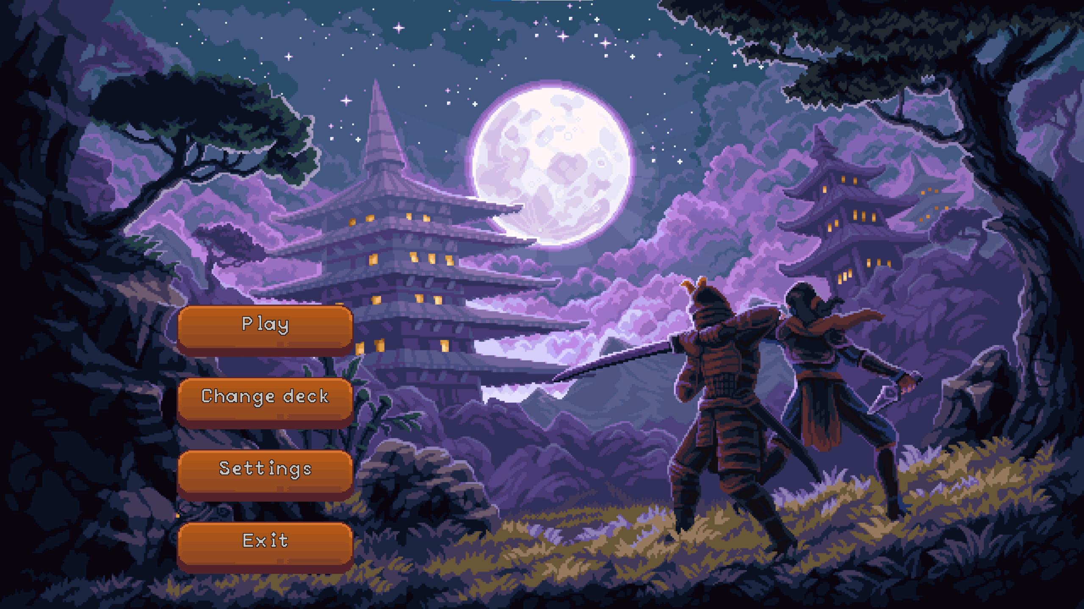

Рисунок 3.1 – Головне меню

Головне меню слугує для навігації користувача в грі та включає в себе чотири опції на вибір: "Play", "Change deck", "Settings", та "Exit". Опція "Play" ініціює початок нової гри. "Change deck" дозволяє гравцю перейти в меню редагування ігрових колод. "Settings" відкриває меню налаштувань. "Exit" дозволяє вийти з гри.

При натисканні "Settings" відкривається меню налаштувань, зазначене на рисунку 3.1.

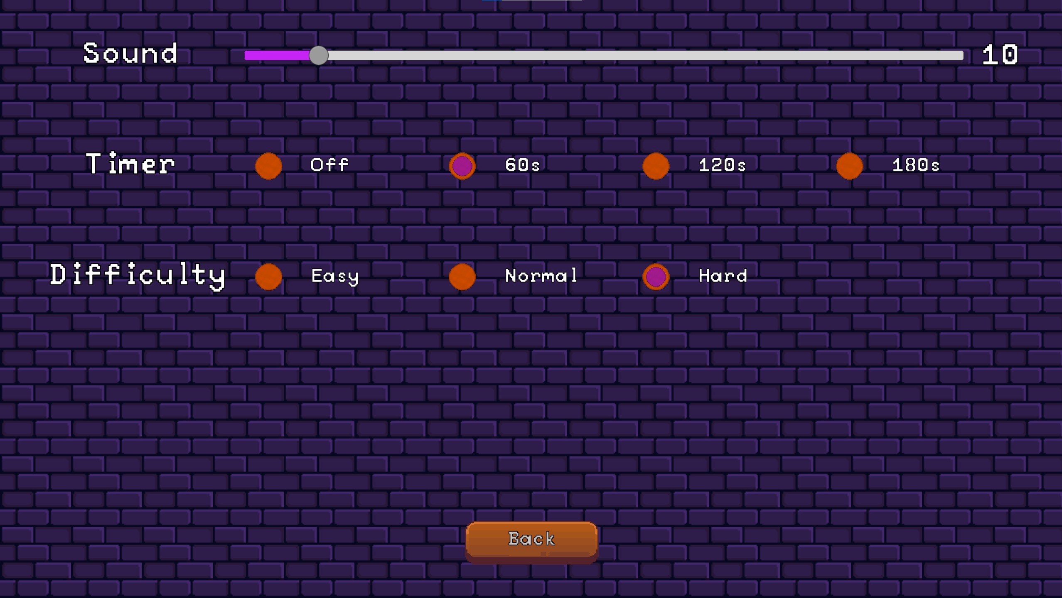

Рисунок 3.2 – Головне меню

В меню налаштування гри користувачу надається можливість змінити налаштування гучності звуку гри, ігрового таймеру (час що дається на хід кожного гравця) та ігрової складності. Для редагування налаштування гучності звуку необхідно змінити позицію повзунка. Для редагування налаштувань таймеру та складності необхідно обрати необхідну опцію шляхом натискання на потрібний прапорець.

При натисканні "Change deck" у головному меню відкривається меню налаштування ігрових колод. Після переходу, користувачу дається вибір між двома колодами для редагування (Рисунок 3.3).

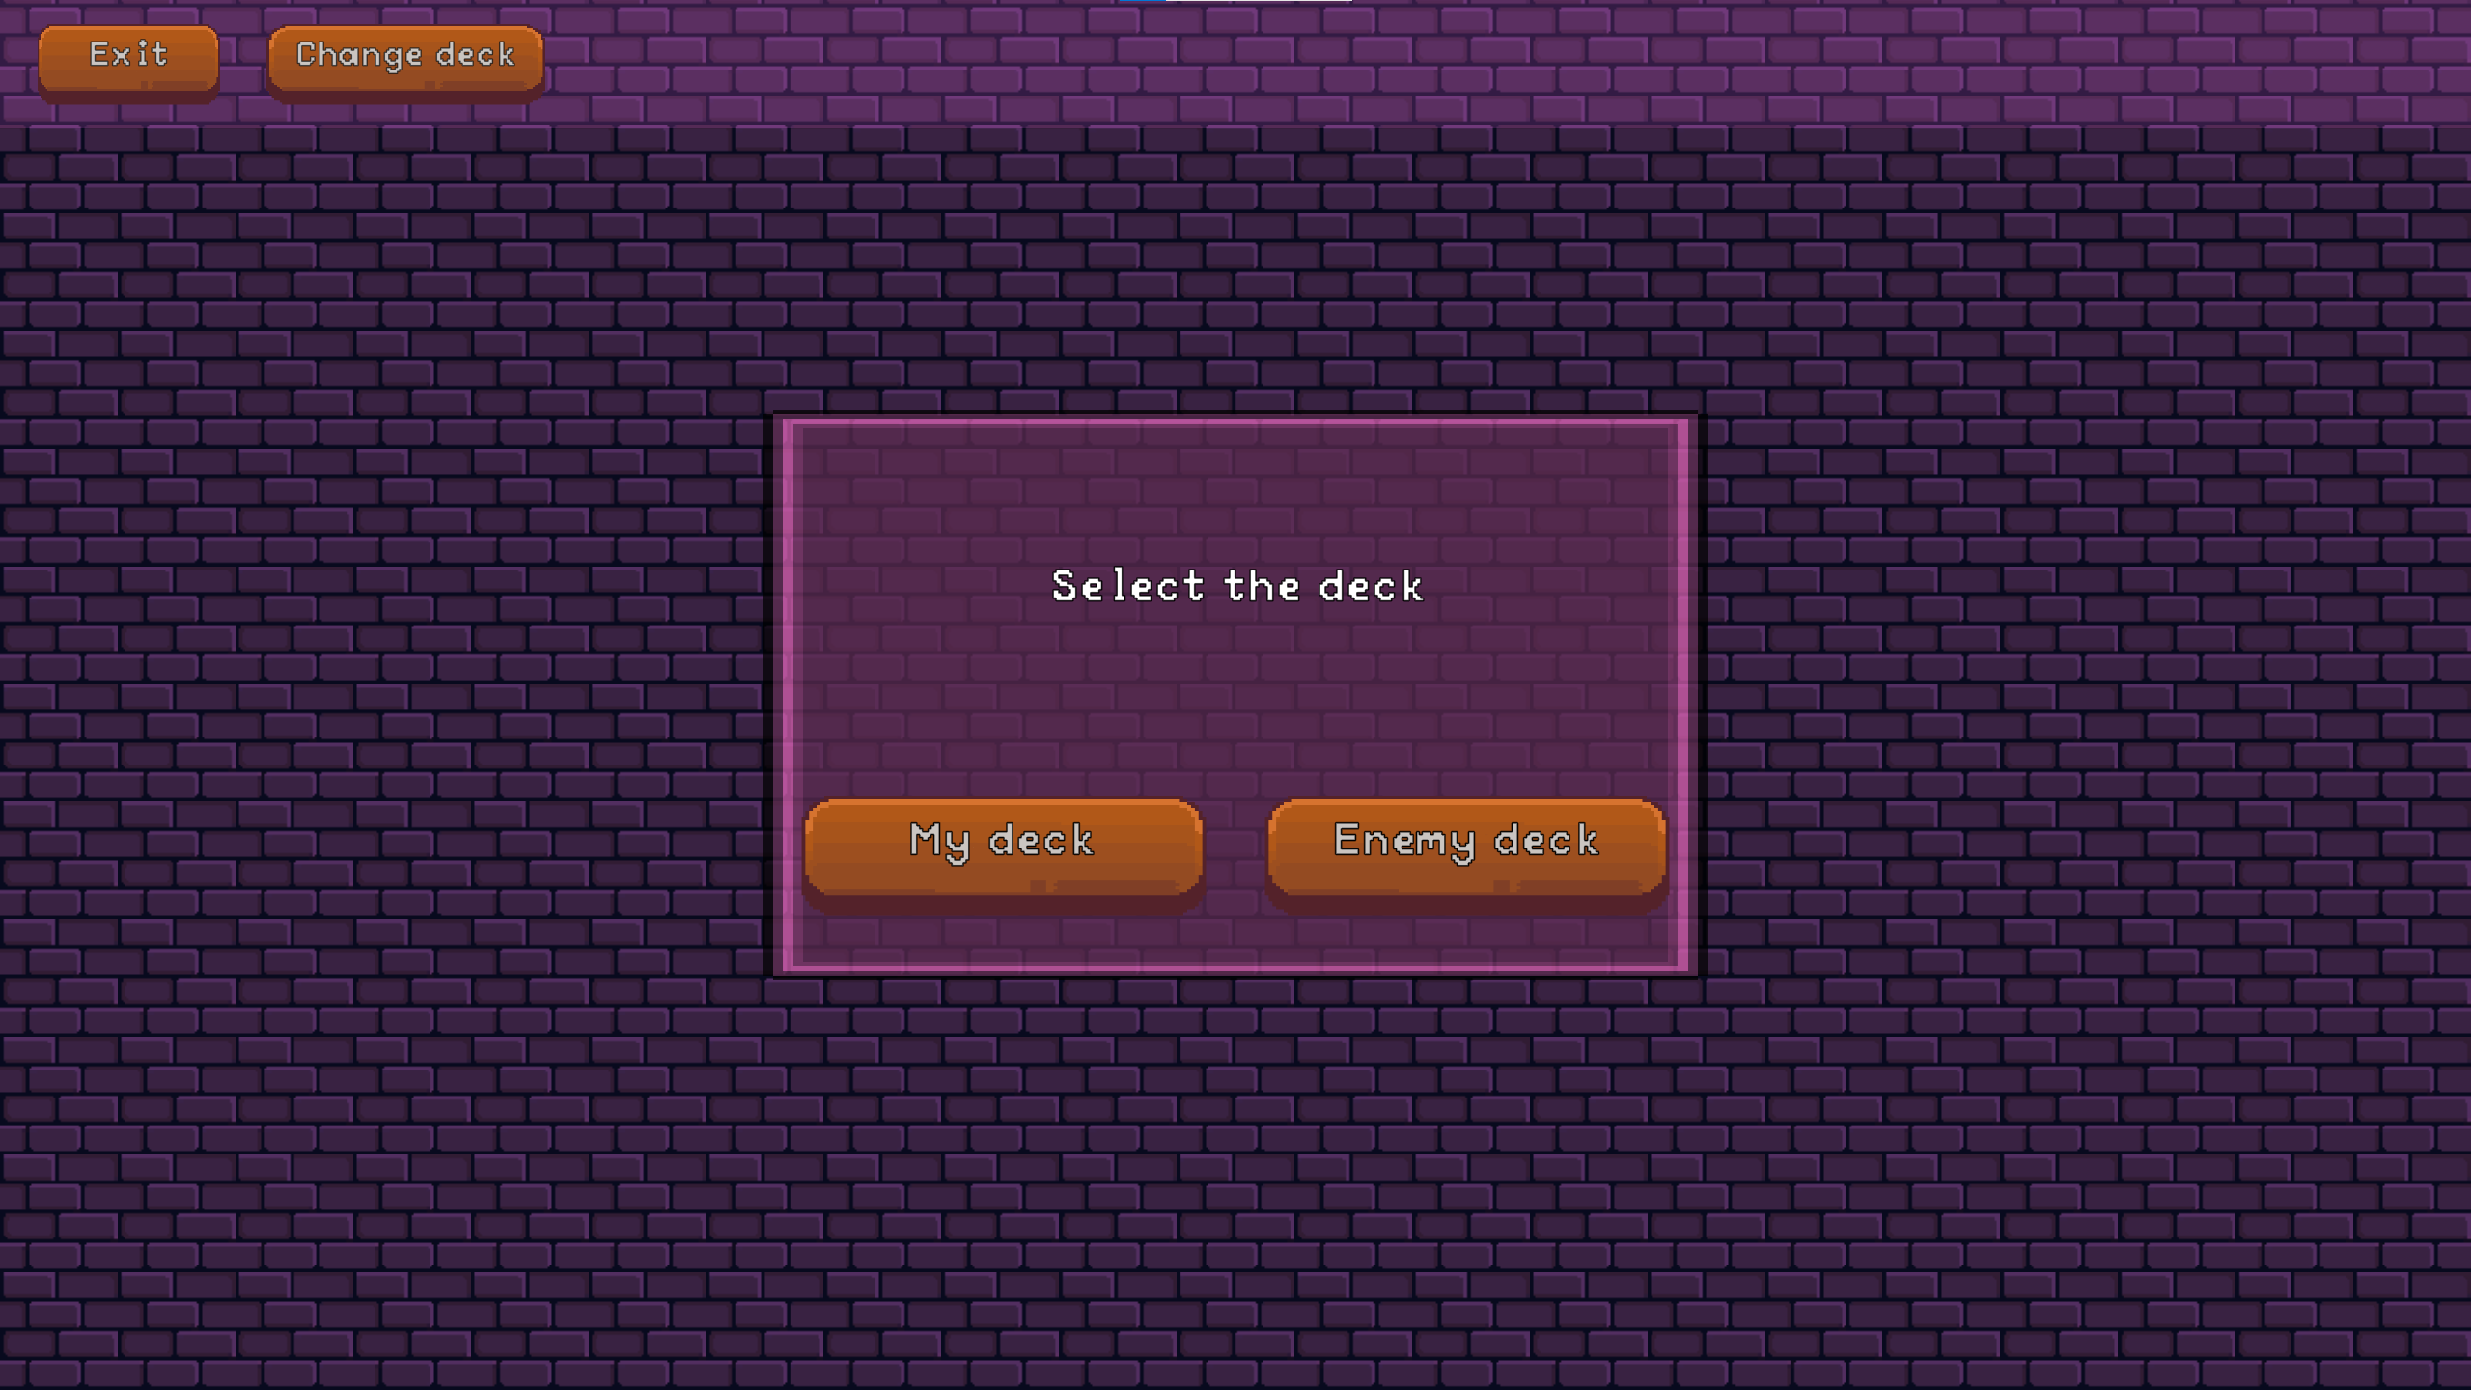

Рисунок 3.3 – Вибір колоди для редагування

У користувача є можливість змінити або свою колоду, або колоду суперника. Для вибору колоди необхідно натиснути на необхідну опцію, після чого відкриється меню налаштування обраної ігрової колоди (Рисунок 3.4).

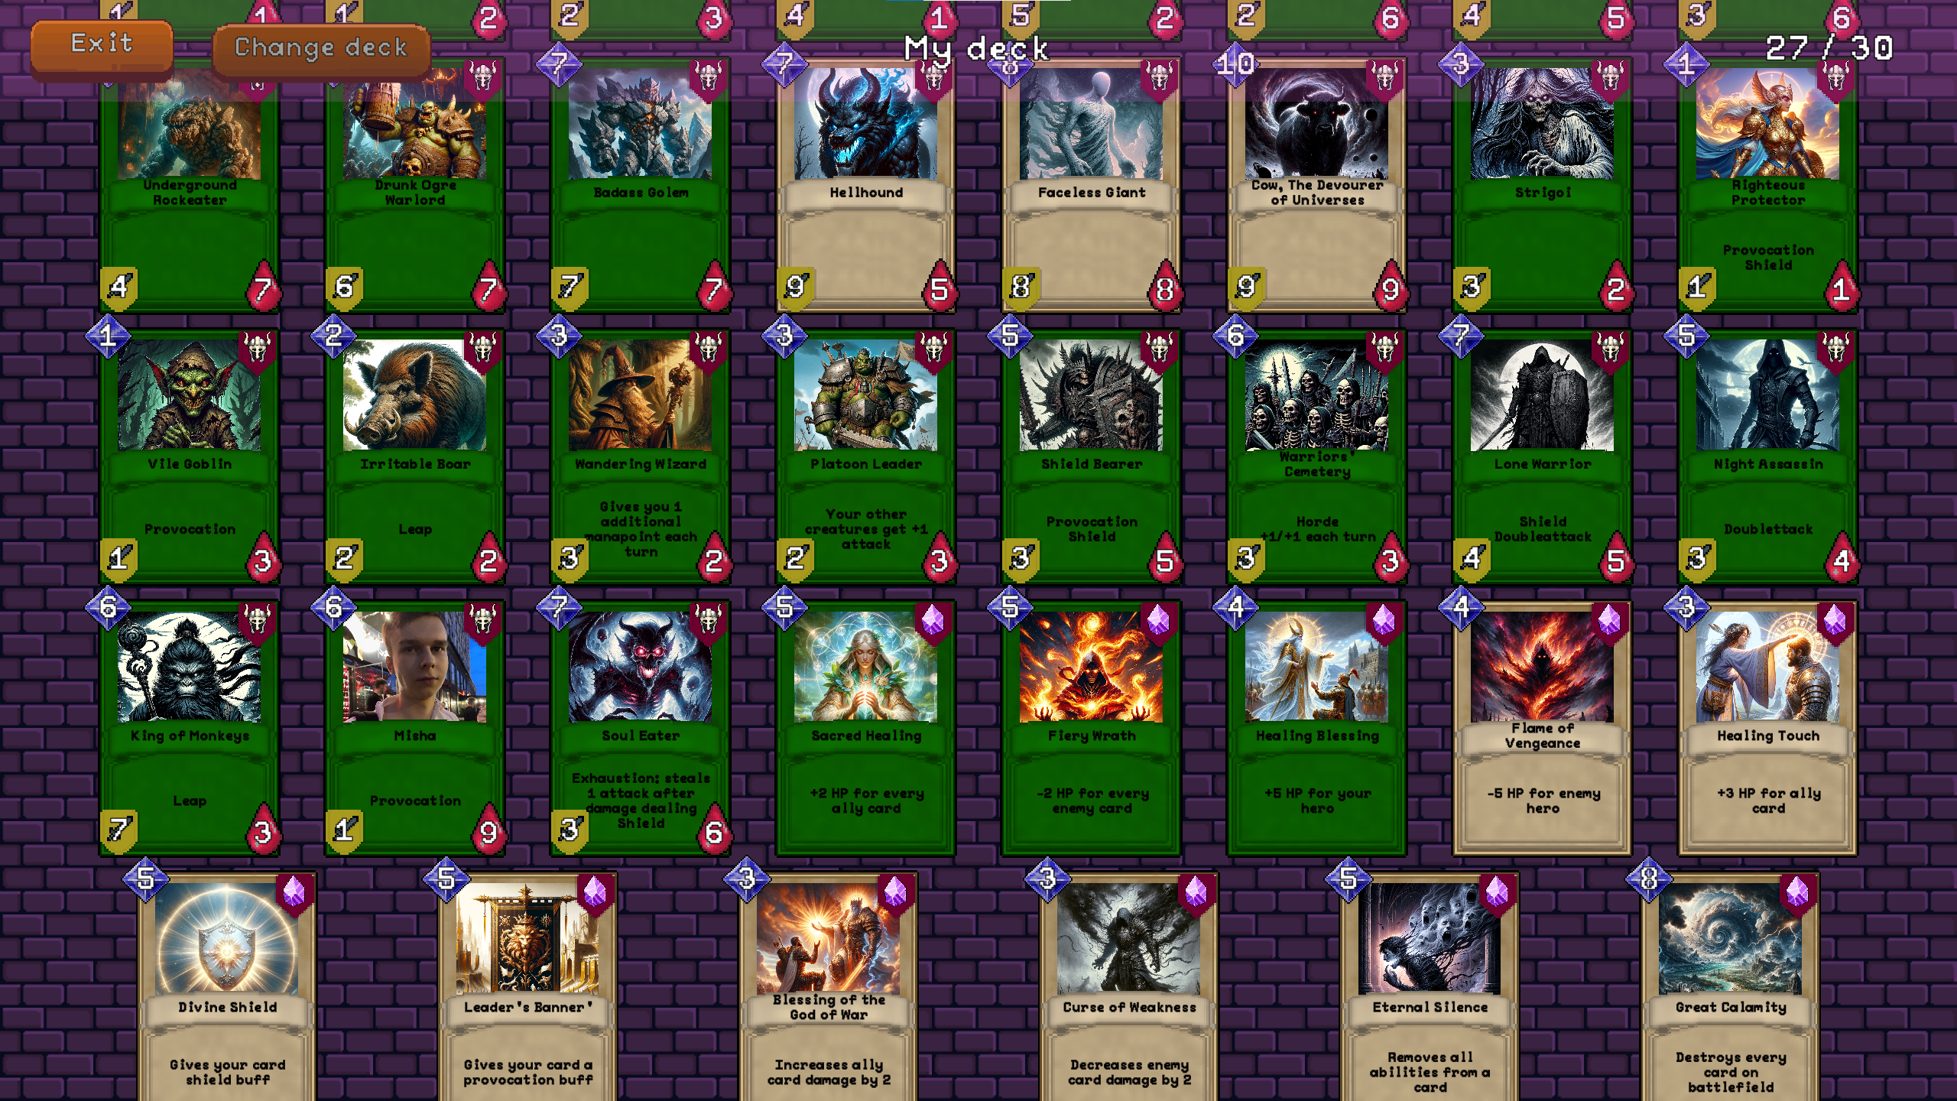

Рисунок 3.4 – Меню налаштування обраної ігрової колоди

Після вибору колоди відображаються усі доступні карти в грі. Ті карти, що зафарбовані зеленим кольором, входять до обраної користувачем колоди. Додати карту до колоди можна шляхом натискання на незафарбовану карту. Після натискання карта буде зафарбована зеленим кольором та автоматично додана до обраної ігрової колоди. Для видалення карти необхідно натиснути на зафарбовану карту, після чого вона змінить колір та видалиться з ігрової колоди.

У правому верхньому кутку наявний лічильник (Рисунок 3.5), що відображає поточну кількість карт в колоді.

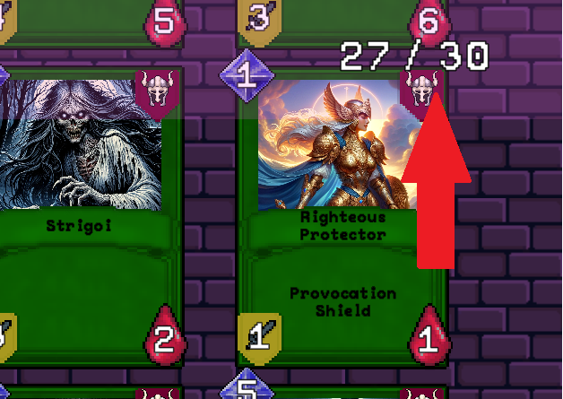

Рисунок 3.5 – Лічильник для відображення кількості ігрових карт

Щоб змінити колоду для налаштування, необхідно обрати опцію «Change deck» (Рисунок 3.6), після чого знову з’явиться вікно вибору колоди, що наведене на рисунку 3.3.

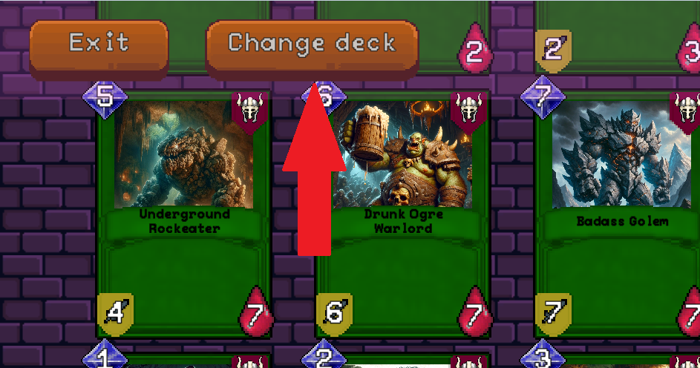

Рисунок 3.6 – Опція для зміни колоди

Для виходу з меню налаштування ігрових колод необхідно натиснути кнопку «Exit» (Рисунок 3.7), після чого ігрові колоди збережуться та можуть бути використані в грі.

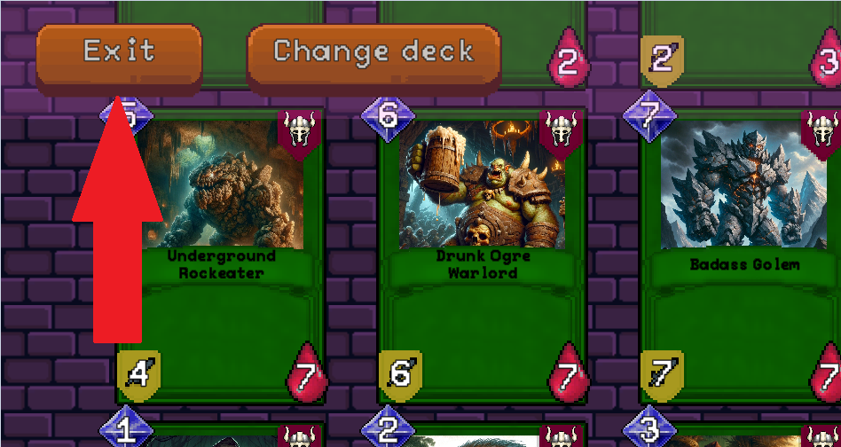

Рисунок 3.7 – Опція виходу з меню налаштування ігрових колод

У випадку, якщо якась із ігрових колод не заповнена повністю (містить менше ніж 30 карт), перед виходом з’явиться повідомлення про незаповнені колоди (Рисунок 3.8). У користувача буде вибір або залишитися та дозаповнити колоди, або вийти у головне меню, після чого колоди заповняться автоматично.

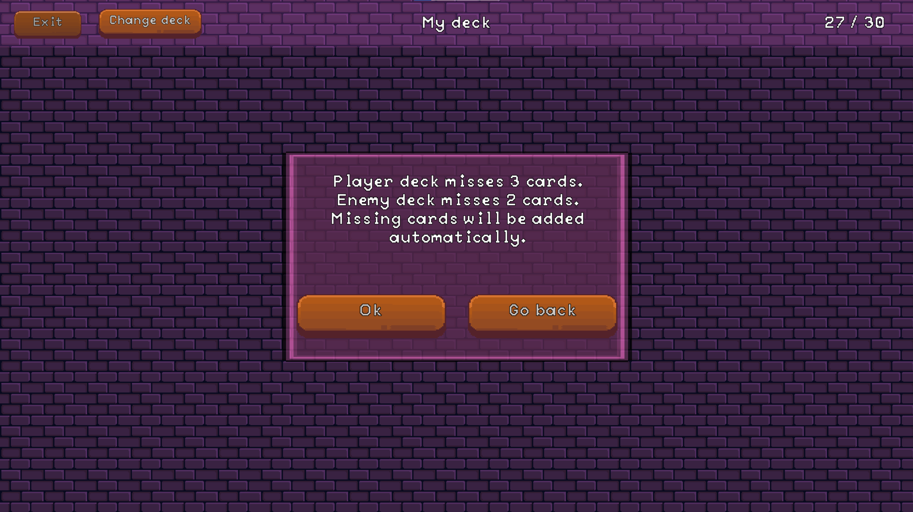

Рисунок 3.8 – Попередження про неповні колоди

Щоб розпочати ігровий процес, користувачу необхідно обрати опцію «Play». Після переходу з’являється ігрове поле та розпочинається гра (Рисунок 3.9).

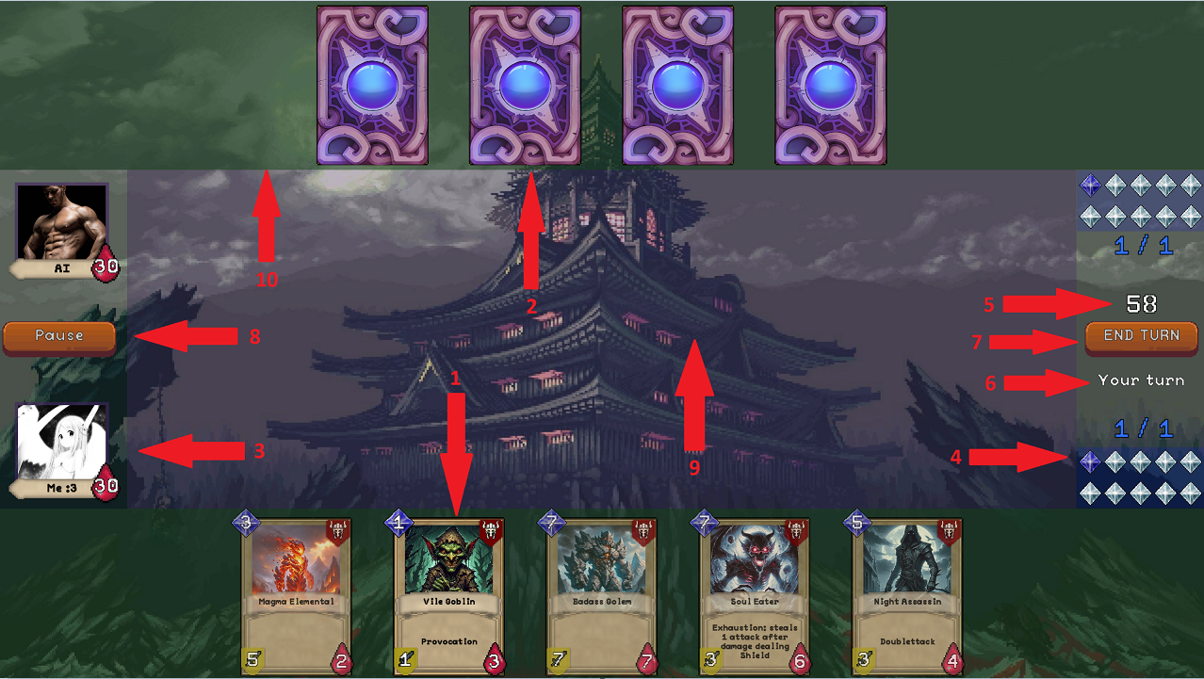

Рисунок 3.9 – Ігровий інтерфейс

В ігровому інтерфейсі присутні наступні елементи:

1. **Ігрові карти користувача:** Основний елемент ігрового процесу. Ігрові карти використовуються для розігрування, атакування цілей, використання заклинань. Кожна ігрова карта має свій клас (істота, заклинання), показник вартості, показники атаки та здоров’я (істоти), та певні здібності. Кожна карта для розігрування потребує певну кількість мана-кристалів.
2. **Ігрові карти суперника:** Ігрові карти, що використовує суперник для гри, мають ті ж самі атрибути, що і карти користувача. Інформація про карти суперника є прихованою.
3. **Герої:** Є уявними «аватарами» гравців в грі. Кожен герой має певну кількість очок здоров'я, і метою гравця є зменшити здоров'я героя опонента до нуля, щоб виграти гру.
4. **Індикатор мана-кристалів:** Відображає поточну кількість мана-кристалів, що доступні гравцеві для використання.
5. **Ігровий таймер:** Відображає час, що залишився у гравця до кінця ходу. Можна змінити або вимкнути у меню налаштування гри.
6. **Індикатор ходу:** Інформує користувача про те, чий зараз хід.
7. **Кнопка завершення ходу:** Дозволяє користувачу завершити свій хід. Після натискання розпочинається хід суперника.
8. **Кнопка паузи:** Дозволяє призупинити ігровий процес. Відкриває меню, в якому можна продовжити гру, перезапустити гру, відкрити меню налаштування гри та вийти у головне меню. Для того, щоб використати обрані налаштування необхідно перезапустити гру.
9. **Ігрові поля:** Поля, на які гравці викладають свої карти для подальшого атакування цілей. При викладанні карти на ігрове поле гравець витрачає певну кількість мана-кристалів, що дорівнює вартості викладеної карти.
10. **Рука гравця:** Поле, на якому знаходяться карти, до їх розігрування. Перед початком ходу в руку гравця дається 1 карта. Карти, що недоступні для розігрування помічаються.

Для викладання карти на своє ігрове поле користувачу необхідно перемістити доступну карту на поле шляхом перетягування (Рисунок 3.10).

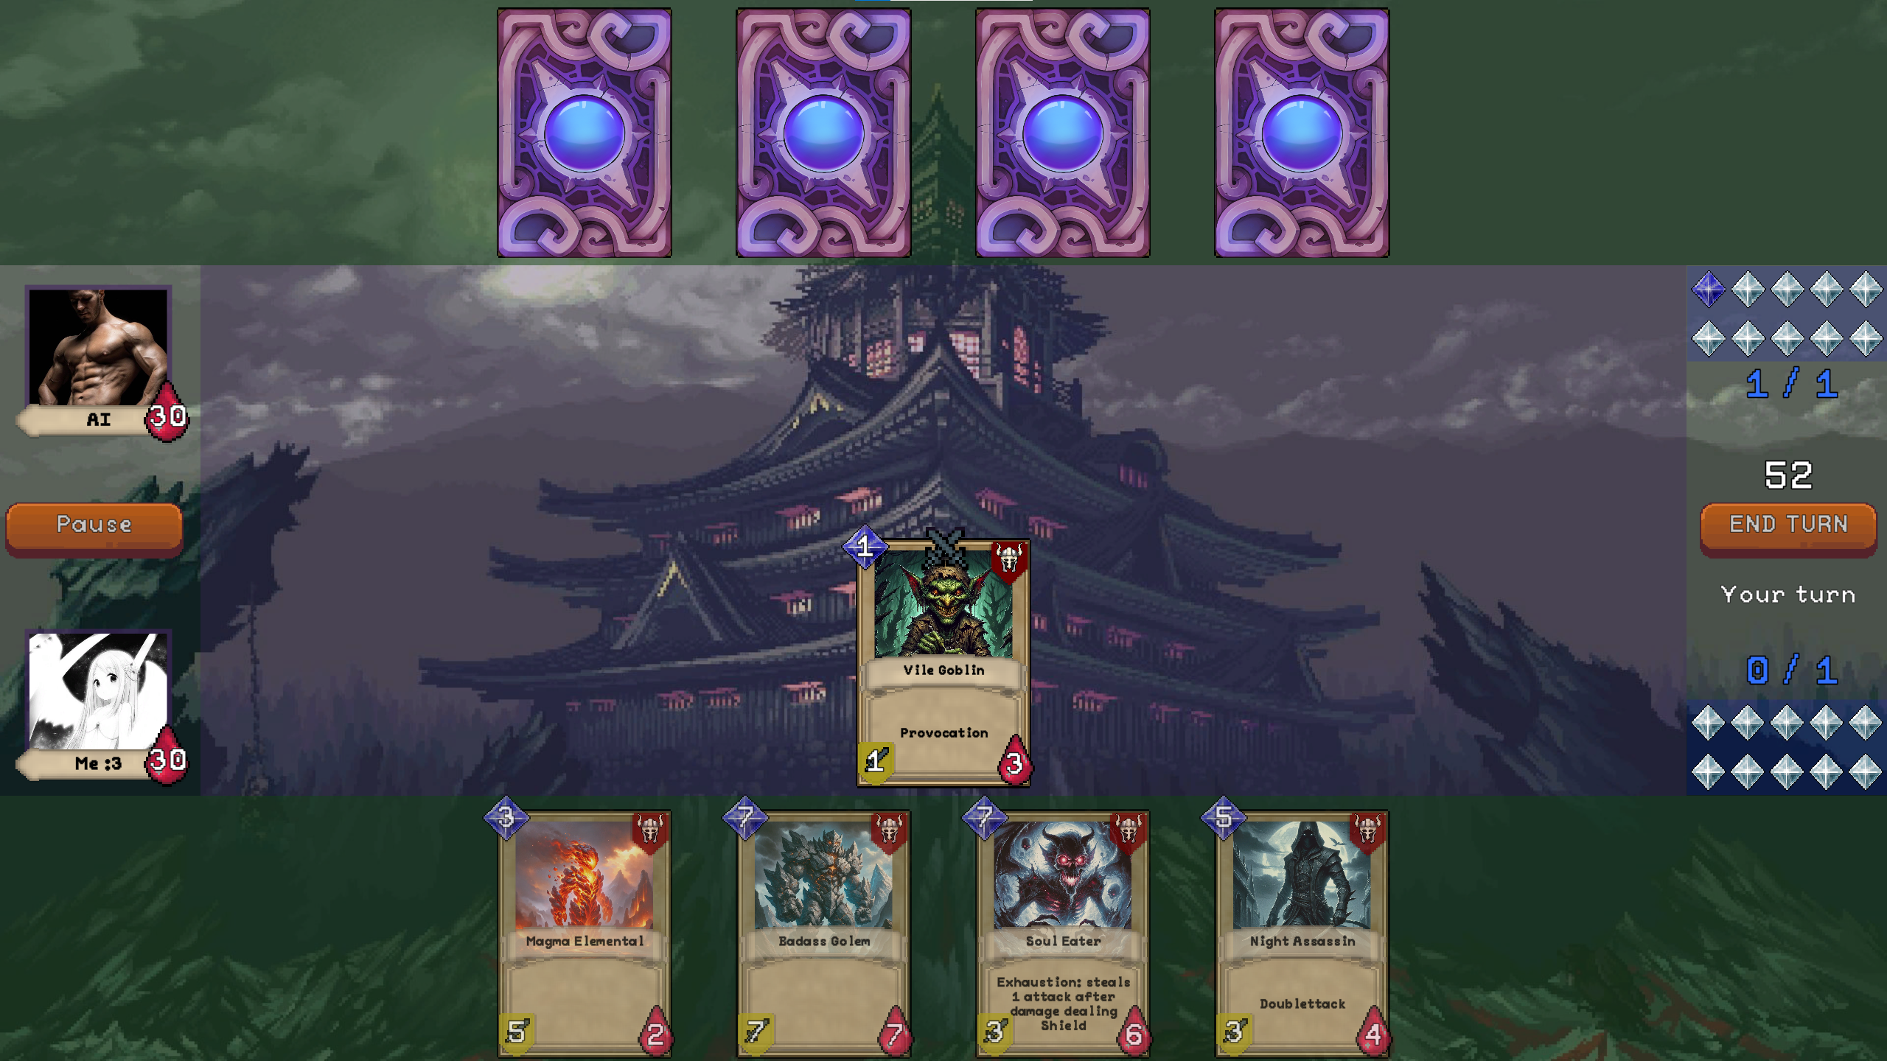

Рисунок 3.10 – Викладання карти на ігрове поле

Для того, щоб атакувати обрану ціль картою необхідно перетягнути карту на ціль. Ціллю карти можуть бути як ворожі карти, так і ворожий герой. При перетягуванні карти доступні цілі підсвічуються (Рисунок 3.11). Після проведення атаки показники здоров’я карти та цілі змінюються в залежності від показників цілі та карти-атакувальника.

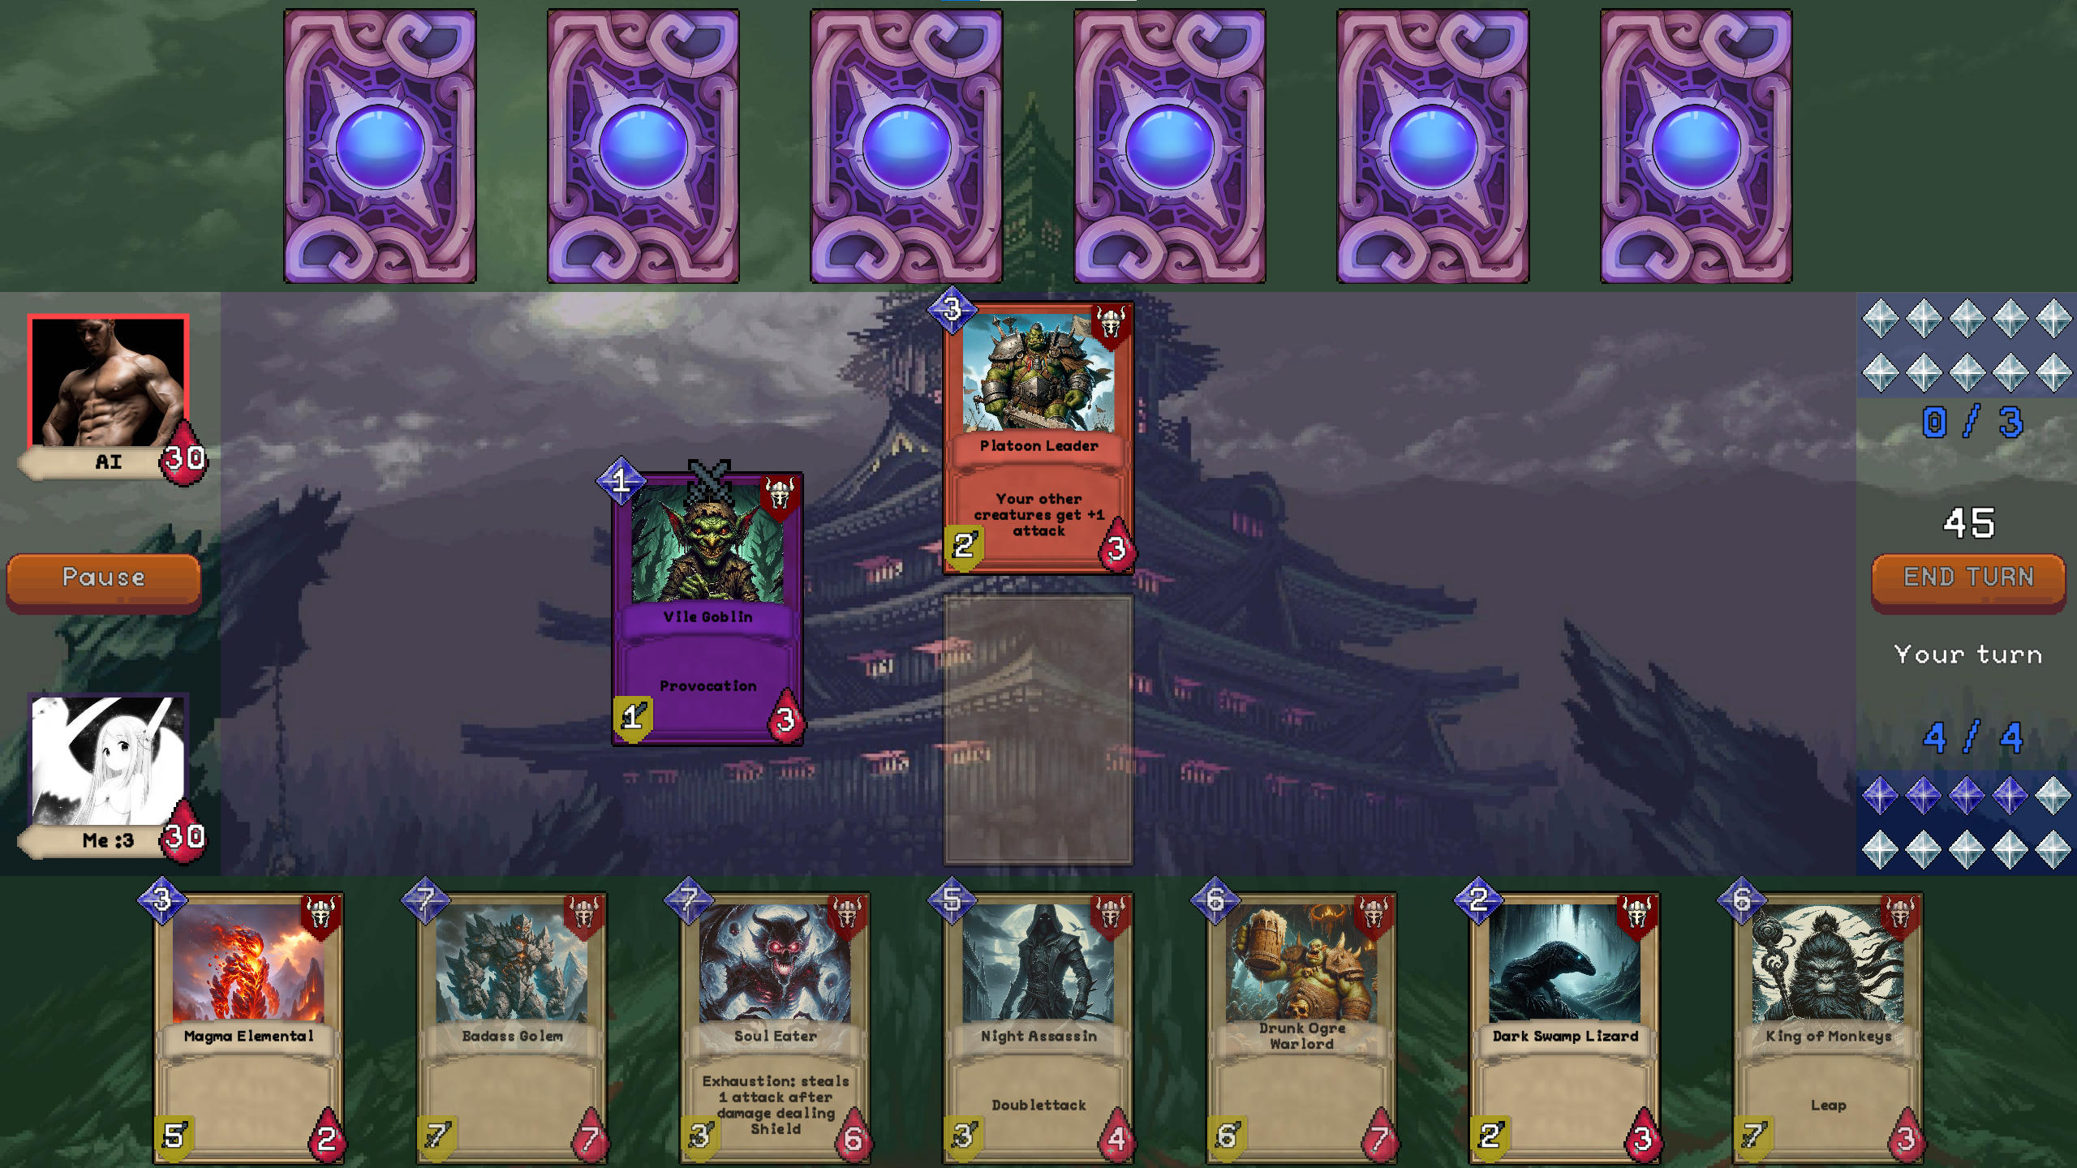

Рисунок 3.11 – Доступні цілі для атаки

Покинути ігрову сесію можна через меню паузи.

## Ігрові правила

Мета гри полягає в тому, щоб зменшити показник здоров'я героя супротивника до нуля.

Перед початком гри кожному гравцю видається по 3 карти та випадковим чином визначається гравець, що ходитиме першим. На початку кожного ходу гравця, йому видається 1 додаткова карта.

Гра відбувається у черговому режимі. Під час свого ходу, гравець може використовувати картки із своєї руки та атакувати супротивника картами, що вже знаходяться на полі. Карти, що були викладені на поточному ході, атакувати під час цього ходу не можуть. Ціллю карти можуть бути як ворожі карти, так і ворожий герой. Для викладання карт гравці використовують мана-кристали. Перед початком кожного ходу кількість мана-кристалів гравця оновлюється до поточного максимального значення. Максимальна кількість доступних мана-кристалів збільшується на один кожен хід, до максимуму в десять. Так на початку першого свого ходу гравцю доступний 1 мана-кристал, на другому – 2 мана-кристали і т. д.

Існує два класи карт в грі: істоти та заклинання. Істоти мають свої показники здоров’я та атаки та можуть атакувати інших істот або героїв, заклинання мають різноманітні ефекти, що впливають на ігровий процес.

Істоти атакують одна одну або героїв, завдаючи шкоди відповідно до своїх атакуючих та оборонних показників. Якщо істота або герой отримує шкоду, що дорівнює або перевищує їхні очки здоров'я, вони вмирають або програють гру відповідно. Після бою між істотами шкоду отримує як карта, що атакує, так і карта, що обороняється в залежності від показника атаки супротивника.

Гра закінчується, коли один з героїв втрачає всі свої очки здоров'я. Той гравець, чий герой виживає, оголошується переможцем.

Карти-істоти можуть мати наступні здібності:

1. **Leap:** Можливість атакувати картою одразу після її викладення на ігрове поле;
2. **Provocation:** Не дозволяє ворожим картам обирати цілі окрім карти з цією здібністю;
3. **Shield:** Нівелювання будь-якої шкоди карті, при першій атаці на карту;
4. **Doubleattack:** Можливість атакувати картою двічі за хід;
5. **Regeneration each turn:** Збільшення показника здоров'я карти кожний новий хід;
6. **Increase attack each turn:** Збільшення показника атаки карти кожний новий хід;
7. **Horde:** Показник атаки завжди прирівнюється показнику здоров’я карти;
8. **Additional mana each turn:** Якщо карта присутня на ігровому полі, гравцю надається певна кількість додаткової мани кожний новий хід;
9. **Allies inspiration:** Збільшення показника атаки усім союзним картам на полі, окрім карти, що володіє цією здібністю;
10. **Exhaustion:** Після атакування ворожої карти, карта, що володіє цією здібністю, краде певну кількість атаки у свого суперника.

Карти-заклинання можуть мати наступні здібності:

1. **Heal ally field cards:** Збільшення показників здоров’я усіх союзних карт на полі;
2. **Damage enemy field cards:** Зменшення показників здоров’я усіх ворожих карт на полі;
3. **Heal ally hero:** Збільшення показника здоров’я союзного героя;
4. **Damage enemy hero:** Зменшення показника здоров’я ворожого героя;
5. **Heal ally card:** Збільшення показника здоров’я обраної союзної карти;
6. **Shield on ally card:** Надання обраній союзній карті здібності SHIELD ;
7. **Provocation on ally card:** Надання обраній союзній карті здібності PROVOCATION;
8. **Buff card damage:** Збільшення показника атаки обраної союзної карти;
9. **Debuff card damage:** Зменшення показника атаки обраної ворожої карти;
10. **Silence:** Позбавлення обраної ворожої карти усіх здібностей;
11. **Kill all:** Знищення усіх карт на полі.

|  |  |  |  |  |  |  |  |  |  |  |  |  |  |  |  |
| --- | --- | --- | --- | --- | --- | --- | --- | --- | --- | --- | --- | --- | --- | --- | --- |
| *№ з/п* | | *Формат* | *Позначення* | | | | | *Найменування* | | | | | *Кількість листів* | *Примітка* | |
| *1* | | *А4* |  | | | | | *Завдання на курсову роботу* | | | | | *2* |  | |
| *2* | | *А4* | КПІ.ІП-1116.045480.01.91 | | | | | *Технічне завдання* | | | | | 14 |  | |
| *3* | | *А4* | КПІ.ІП-1116.045480.02.81 | | | | | *Пояснювальна записка* | | | | | 66 |  | |
| *4* | | *А4* | КПІ.ІП-1116.045480.03.12 | | | | | *Текст програми* | | | | | 93 |  | |
| *5* | | *А4* | КПІ.ІП-1116.045480.04.51 | | | | | *Програма та методика тестування* | | | | | 6 |  | |
| *6* | | *А4* | КПІ.ІП-1116.045480.05.34 | | | | | *Керівництво користувача* | | | | | *19* |  | |
| *7* | |  |  | | | | |  | | | | |  |  | |
| *8* | |  |  | | | | |  | | | | |  |  | |
| *9* | |  |  | | | | |  | | | | |  |  | |
| *10* | |  |  | | | | |  | | | | |  |  | |
|  | |  |  | | | | |  | | | | |  |  | |
|  | |  |  | | | | |  | | | | |  |  | |
|  | |  |  | | | | |  | | | | |  |  | |
|  | |  |  | | | | |  | | | | |  |  | |
|  | |  |  | | | | |  | | | | |  |  | |
|  | |  |  | | | | |  | | | | |  |  | |
|  | |  |  | | | | |  | | | | |  |  | |
|  | |  |  | | | | |  | | | | |  |  | |
|  | |  |  | | | | |  | | | | |  |  | |
|  | |  |  | | | | |  | | | | |  |  | |
|  | |  |  | | | | |  | | | | |  |  | |
|  | |  |  | | | | |  | | | | |  |  | |
|  | |  |  | | | | |  | | | | |  |  | |
|  |  | | |  |  |  | *КПІ.ІП-1116.045480.00.90* | | | | | | | | |
|  |  | | |  |  |  |
| ***Зм.*** | ***Арк.*** | | | ***ПІБ*** | ***Підп.*** | ***Дата*** |
| *Розробн.* | | | | Кузьменков Д.О. |  |  | *Відомість  курсової роботи* | | *Літ.* | | | *Лист* | | | *Листів* |
| *Керівн.* | | | | Поперешняк С.В. |  |  |  |  |  | *11* | | | *1* |
| *Консульт.* | | | |  |  |  | *КПІ ім.Ігоря Сікорського*  *кафедра ІПІ гр. ІП-11* | | | | | | |
| *Н/контр.* | | | |  |  |  |
| *В.о.зав.каф.* | | | |  |  |  |